

**ỦY BAN NHÂN DÂN TP. HỒ CHÍ MINH**

**TRƯỜNG ĐẠI HỌC SÀI GÒN**

**KHOA CÔNG NGHỆ THÔNG TIN**



**ĐỒ ÁN MÔN CÔNG NGHỆ PHẦN MỀM**

**TÊN ĐỀ TÀI: THIẾT KẾ WEBSITE BÁN ĐIỆN THOẠI**

**THÀNH VIÊN TRONG NHÓM :**

**Nguyễn Bùi Thiên Đạt – 3120410116**

**Trần Văn Đồng – 3120410134**

**Trần Quang Đạo - 3119410082**

**Lý Gia Đào – 3120410108**

**GIẢNG VIÊN HƯỚNG DẪN: TS. Nguyễn Thành Huy**

**TP. HCM tháng 12 / 2022**

**NHẬN XÉT CỦA GIẢNG VIÊN**

TP. Hồ Chí Minh, Ngày .. Tháng .. Năm 20..

Giảng viên giảng dạy

**CHƯƠNG 1 : TỔNG QUAN VỀ ĐỀ TÀI**

**I. *Đặt Vấn Đề***

Ứng dụng công nghệ thông tin vào hoạt động kinh doanh trên thế giới và nước ta trong nhưng năm gần đây đã đem lợi nhuận vô cùng to lớn về cho các doanh nghiệp. Việc mua bán các sản phẩm trực tuyến càng trở nên phổ biến, rộng rãi tới mọi người chứ không chỉ riêng những người trẻ tuổi.

Nắm bắt được những điều đó, các doanh nghiệp đang dần dần phát triển các mô hình buôn bán trực tuyến, điều này mang lại sự tiện lợi, đơn giản vô cùng bởi gì không cần phải mất thời gian di chuyển trực tiếp đến các địa điểm bán. Người dùng chỉ cần ở nhà và đặt mua cho mình chiếc điện thoại yêu thích, bên cạnh đó họ có thể ngồi một chỗ và xem được nhiều mẫu sản phẩm khác nhau mà không cần phải di chuyển như ở cửa hàng.

Chính vì thế mà “Website Bán Điện Thoại” ra đời với mong muốn kết nối với những khách hàng gần xa, giải quyết được vấn đề chi phí di chuyển và an toàn khi di chuyển của mọi người. Chỉ cần ở nhà đặt hàng và sản phẩm sẽ được đưa đến nhà của bạn.

**II. Giải Pháp**

Nắm bắt được xu hướng mua sắm của mọi người trong khoảng thời gian gần đây, nhóm chúng em đã quyết định phát triển một Website “Bán Điện Thoại”. Website này giúp cho việc mua bán và quản lý sản phẩm một cách dễ dàng hơn và giúp cho cửa hàng hoạt động một cách tối ưu và giảm chi phí về nhân viên, giúp tính toán chính xác và nhanh chóng.

**III. Mục Tiêu**

Hiển thị danh sách các mặt hàng(hình ảnh, giá, số lượng ) theo từng loại có trong cửa hàng, hiện thị đơn đặt hàng của khách hàng, cung cấp khả năng tìm kiếm. Cho phép quản lý đơn đặt hàng, cập nhật mặt hàng, loại hàng, khách hàng, nhà cung cấp,… .Thống kê mặt hàng theo khoản thời gian, khách hàng, đơn hàng. Cho phép quản trị hệ thống từ xa.

Đề tại dựa trên các kiến thức đã học như PHP, MYSQL, JAVASCRIPT, HTMT, CSS.

**IV. Mục Đích**

Mục đích của đề tài là phân tích, xây dựng lên được hệ thống quản lý cửa hàng bán điện thoại.

**CHƯƠNG 2 : XÁC ĐỊNH VÀ PHÂN TÍCH YÊU CẦU**

**I. Hiện trạng tổng quan của đề tài.**

Trong thời buổi công nghệ 4.0 , việc sở hữu một chiếc điện thoại là điều rất bình thường và vô cùng cần thiết.Nhưng do quá bận rộn với công việc và cuộc sống để tìm được một chiếc điện thoại ưng ý không phải là dễ dàng và bên cạnh đó việc hàng kém chất lượng đang tràn lan trên thị trường khiến cho người dùng hoang mang không biết đặt niềm tin vào đâu.Nắm bắt được tâm lý của người dùng cũng như để bắt kịp theo xu hướng của xã hội công nghệ ,website “Bán điện thoại” ra đời nhằm đem lại cho người dùng những mẫu điện thoại đẹp nhất,hiện đại nhất chỉ bằng những thao tác nhanh gọn mà không tốn quá nhiều thời gian đi kèm với chính sách bảo hành đổi trả công khai minh bạch chắc chắn sẽ đem lại sự trải nghiệm tuyệt vời cho người dùng.

Thông qua việc xây dựng website, khách hàng có thể tiếp cận nhanh hơn đến những dịch vụ cũng như làm cho việc mua bán trở nên dễ dàng hơn. Việc xây dựng website đã góp phần mở rộng thị trường cũng như làm cho dịch vụ được tiếp cận với nhiều nhóm khách hàng hơn.

**II. Khảo sát hiên trạng**

**1. Hiện trạng tổ chức.**

**1.1. Sơ đồ cơ cấu tổ chức**

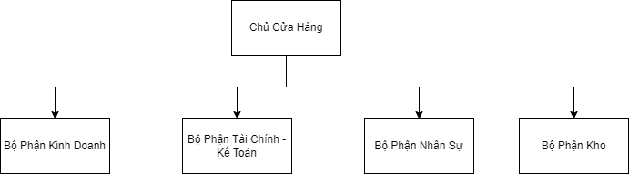

*Hình 1: Sơ đồ cơ cấu tổ chức*

**1.2. Chức năng, nhiệm vụ của từng bộ phận**

1.2.1. *Chủ cửa hàng*

Có nhiệm vụ quản lý trực tiếp cửa hàng, mọi vấn đề của cửa hàng đều phải thông qua chủ cửa hàng, chủ cửa hàng có quyền quyết định tất cả mọi việc trong cửa hàng.

1.2.2. *Bộ Phận Kinh Doanh*

Bộ phận này có nhiệm vụ quản lý danh sách các khách hàng có trong hệ thống, quản lý các dịch vụ của cửa hàng, tìm ra các chiến lược kinh doanh cho cửa hàng và đưa ra những khuyến mãi phù hợp với mọi điều kiện cần thiết. Nghiên cứu thị trường, đối thủ cạnh tranh; tìm kiếm khách hàng, phân tích, đánh giá hiệu quả của việc kinh doanh, khảo sát các khách hàng để lấy ý kiến và cải thiện lại chiến lược kinh doanh của cửa hàng. Bộ phận này còn có nhiệm vụ báo cáo thống kê lương và doanh thu cho mọi nhân viên và cửa hàng.

1.2.3. *Bộ Phận Tài Chính – Kế Toán*

Bộ phận này có nhiệm vụ quản lý thu chi trong cửa hàng, lập hóa đơn, phiếu thu tiền cho khách hàng mỗi khi khách mua sản phẩm. Bộ phận này còn có nhiệm vụ hàng tháng phải tiến hành kiểm kê tài chính thu chi, tính lương.

1.2.4. *Bộ Phận Nhân Sự*

Bộ phận này có nhiệm vụ quản lý thông tin nhân viên cũng như khách hàng, còn phải sắp xếp giờ làm,công việc, nhiệm vụ cho nhân viên cũng như ban hành các biên chế, quy chế làm việc, theo dõi đánh giá nhân viên các bộ phận tiếp nhận ý kiến từ cấp trên.

1.2.5. *Bộ Phận Kho*

Bộ phận này có nhiệm vụ thống kê hàng khóa trong kho, làm thủ tục xuất nhập hàng hóa trong kho. Theo dõi hàng tồn kho để đáp ứng nhu cầu của khách hàng.

**2. Hiện trạng nghiệp vụ**

* Người tham gia dự án phải năm bắt được những thứ cơ bản của nghiệp vụ hệ thống
* Theo khảo sát về nghiệp vụ quản lý cửa hàng thì chúng ta có được những nghiêp vụ sau :

+ **Tư vấn khách hàng** : Nhân viên bán hàng tư vấn cho khách hàng về sản phẩm khách hàng cần mua, sau đó nếu khách hàng đồng ý mua thì nhân viên hướng dẫn khách hàng tới quầy thanh toán để tiến hành lập hóa đơn thanh toán.

+ **Lập hóa đơn mua hàng** : Nhân viên yêu khách hàng khai báo thông tin cá nhân như tên và tên, số điện thoại, địa chỉ (không bắt buộc) và tiến hành thanh toán cho khách hàng.

+ **Thanh toán hóa đơn** : Nhân viên nhận tiền trực tiếp hoặc từ chuyển khoản của khách hàng, sau đó đóng dấu “Đã thanh toán” vào hóa đơn của khách hàng.

+ **Thống kê, báo cáo** : Theo định kỳ hàng tháng, hàng quý, hàng năm thì cửa hàng phải tổng kết quá trình kinh doanh. Thống kê dựa trên các tiêu chí sau như : Thống kê tổng doanh thu, thống kê theo số lượng sản phẩm, thống kê sản phẩm bán chạy, thống kê nhân viên, thống kê hàng hóa kho,…

+ **Quản lý sản phẩm** : Nhân viên phải kiểm tra số lượng còn lại của các sản phẩm trong cửa hàng, nếu có sản phẩm nào đã hết thì thông báo lại với bộ phận kho để nhập hàng.

+ **Quản lý kho** : Nhân viên kho phải kiểm tra các chứng từ trước khi nhập xuất hàng hóa trong kho. Nếu hàng hóa trong kho không đáp ứng được nhu cầu của khách hàng thì cần phải lập phiếu nhập hàng để nhà cung cấp vận chuyển hàng hóa tới kho. Mỗi lần nhập xuất kho thì cần phải báo cáo tới bộ phận tài chính - kế toán.

* Các công đoạn của mỗi nghiệp vụ được chia cho các bộ phận có liên quan.
* Tần suất thực hiện các nghiệp vụ tùy vào công đoạn làm của nghiệp vụ đó dài hay ngắn thì theo đó mà tần suất thực hiện càng nhiều.

**3. Hiện trạng tin học**

* Phần cứng :

+ Các thiết bị hiện tại : Laptop Asus, Dell, máy tính để bàn.

+ Số lượng : 8

+ Cấu hình : Chip Intel Core I5. RAM 4GB trở lên

+ Vị trí : Trong cửa hàng

+ Trình trạng kết nối mạng : Ổn định

+ Loại kết nối : Trực tiếp cố định

* Phần mềm :

+ Hệ điều hành : Windows 10 trở lên

+ Hệ quản trị CSDL : MYSQL, SQL SERVER

+ Các phần mềm tiện ích khác : Microsoft Word, Microsoft Excel, Microsoft Access,…

* Con người :

+ Trình độ chuyên môn : Hiểu biết cơ bản về tin học cơ bản, thành thạo cơ bản các phần mềm tiện ích Microsoft Word, Microsoft Excel, Microsoft Access

**III. Yêu Cầu Chức Năng**

Qua việc thu thập yêu cầu và khảo sát, chúng em đã phân tích được các yêu cầu của hệ thống đối với Khách Hàng và Quản Trị.

**1. Khách hàng**

Những người truy cập vào website hệ thống để mua sắm trực tuyến, có thể thực hiện các chức năng sau :

- Đăng nhập , đăng ký tài khoản

- Xem chi tiết sản phẩm

- Mua hàng

- Đóng góp ý kiến đánh giá sản phẩm

- Xem lịch sử đơn hàng

- Xem trạng thái đơn hàng

- Chỉnh sửa thông tin cá nhân

- Tìm kiếm sản phẩm

**2. Quản trị website**

Những người có quyền hạn quản trị đối với website, quản lý toàn bộ hệ thống website, có thể thực hiện các chức năng sau :

- Đăng nhập

- Quản lý thông tin danh mục sản phẩm

- Quản lý sản phẩm

- Quản lý tài khoản

- Quản lý đơn hàng

- Quản lý nhập hàng

- Thống kê tình hình kinh doanh của hệ thống theo thời gian,số lượng sản phẩm đã bán….

- Quản lý quyền thành viên

- Cấu hình website

**IV. Yêu Cầu Phi Chức Năng**

* **Bảo mật thông tin khách hàng**

+ Đảm bảo an toàn thông tin của khách hàng không bị rò rỉ , đảm bảo an toàn tuyệt đối tránh bị đánh cắp dữ liệu.

### Tốc độ website ổn định

### + Cải thiện tốc độ tải trang, tăng tốc website là yếu tố bắt buộc , giúp tăng trải nghiệm người dùng mượt mà và nhanh chóng hơn

+ **Tối ưu hóa các đoạn lệnh xử lý như tối ưu dữ liệu database, xử lý SQL**

**+ Tối ưu hóa tỷ lệ văn bản và mã HTML**

**+ Tinh chỉnh cấu hình hosting và thiết lập trong trình quản lý domain**

**+ Kiểm tra Virus**

**+ Tăng bộ nhớ ram và băng thông**

* **Sao lưu định kỳ**

+ Hệ thống sẽ tự động backup dữ liệu sau mỗi một ngày.

* **Phục hồi khi có sự cố**

+ Hệ thống sẽ dùng các dữ liệu đã backup trước đó để phục hồi sau các sự cố dẫn tới việc mất các dữ liệu.

**V. Đánh giá chung**

**- Tính dễ sử dụng (usability)**: giao diện có thân thiện các thao tác thực hiện có gần gũi

**- Tính tin cậy (reliability)**: các chức năng của chương trình đều thực hiện đúng các công thức tính toán đều cho ra kết quả đúng như mong muốn, các dữ liệu được lưu vào trong DB đúng như mong muốn,phần mềm chạy ổn định

**- Tính chức năng (functionality)**: từng chức năng đều thực hiện đúng, các công thức tính toán đều cho ra kết quả đúng như mong muốn, Các dữ liệu được lưu vào trong DB đúng như mong muốn

**- Tính bền vững (stability)**: phần mềm có thể hoạt động trong những điều kiện khác nhau rong những môi trường khác nhau

**- Tính tương thích (compatibility)**: phần mềm có thể dễ dàng tích hợp với các sản phẩm phần mềm khác

**- Tinh thực thi (performance)**: phần mềm chạy với tốc độ nhanh

**VI. Chia thành viên theo Sub-team**

**System Analysis** :

+ Trần Quang Đạo : Tiên liệu các khó khăn về kỹ thuật và công nghệ.

+ Trần Văn Đồng : Phân tích chi phí và dự đoán lợi nhuận cho dự án.

* Cả 2 thành viên trong nhóm này sẽ nhận feedbacks từ Requirement Team và phân tích dự án.

**Planning Team :**

+ Nguyễn Bùi Thiên Đạt : Lên kế hoạch dự án, lập ra các mốc thời gian cho các tiến trình, phân chia các công việc và bảo đảm cho đúng tiến độ của dự án, lập kế hoạch dự phòng và điểu chỉnh khi có sự cố.

**Requirements Team** :

+ Lý Gia Đào : Khảo sát khách hàng và xác định được đầy đủ các yêu cầu của dự án. Trường hợp không có khách hàng có thể tiếp xúc với các người dùng tiềm năng.

* Team này sẽ gửi feedbacks từ khách hàng cho System Analysis.

**System Design Team :**

+ Nguyễn Bùi Thiên Đạt

+ Trần Văn Đồng

* Xây dựng thiết kế cho hệ thống theo mô hình phát triển đã được xác định.

**Implementation Team :**

+ Nguyễn Bùi Thiên Đạt

+ Trần Văn Đồng

+ Trần Quang Đạo

+ Lý Gia Đào

* Phát triển hệ thống theo thiết kế đã có sẵn từ **System Design Team.**
* Các thành viên sẽ chia hệ thống thành nhiều modules và mỗi người sẽ tự hoàn thành modules của chính mình.

**Testing & Integration Team :**

+ Nguyễn Bùi Thiên Đạt : Tiếp nhận các modules đã hoàn thành ở trên và kiểm tra.

+ Trần Văn Đồng: Tiếp nhận các modules đã qua kiểm tra và tích hợp thành hệ thống hoàn chỉnh.

**Maintenance Team :**

+ Trần Quang Đạo

+ Lý Gia Đào

* Các thành viên trong nhóm này sẽ kết hợp với nhau để cập nhật sửa chữa, nâng cấp mở rộng hệ thống và kết hợp với **Implementation Team** để tham gia bảo trì hệ thống sao khi đã bàn giao sản phẩm cho khách hàng.

**Documentation Team :**

+ Trần Quang Đạo : Viết các tài liệu về phân tích,thiết kế, hướng dẫn sử dụng,… về hệ thống.

**VII. Cây chức năng**

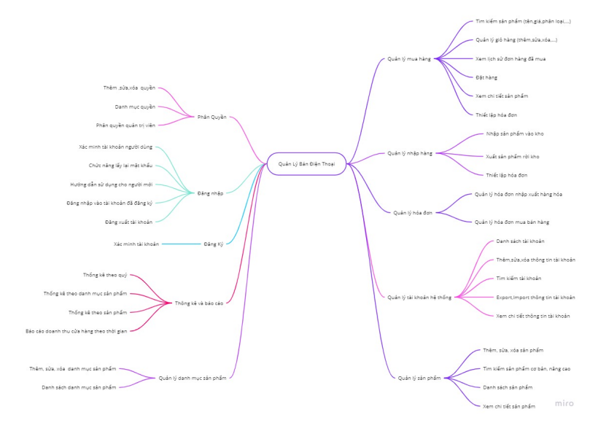

*Hình 2: Cây chức năng*

**CHƯƠNG 3 : PHÂN TÍCH THIẾT KẾ**

**I. Phân Tích Thiết Kế**

**1.** **Business Requirement Document (BRD)**

**1.1. Yêu cầu nghiệp vụ**

|  |  |  |  |  |
| --- | --- | --- | --- | --- |
| **Yêu cầu nghiệp vụ** | | | | |
| STT | Tên yêu cầu | Biểu mẫu | Quy định | Ghi chú |
| 1 | Báo cáo thống kê | BM1 | QĐ1 |  |
| 2 | Lập phiếu thu tiền | BM2 | QĐ2 |  |
| 3 | Nhập hàng | BM3 | QĐ3 |  |
| 4 | Nhập kho | BM4 | QĐ4 |  |
| 5 | Xuất kho | BM5 | QĐ5 |  |
| 6 | Bán hàng | BM6 | QĐ6 |  |
| 7 | Tra cứu đơn hàng |  | QĐ8 |  |
| 8 | Tra cứu thông tin nhân viên | BM7 | QĐ9 |  |
| 9 | Tra cứu thông tin khách hàng | BM8 | QĐ10 |  |

1.1.1 *Biểu mẫu thống kê – BM1*

|  |  |  |  |  |  |  |  |  |  |  |  |  |  |  |  |  |  |  |  |  |  |  |  |  |  |  |  |  |  |  |  |  |  |  |  |  |  |  |  |  |  |  |  |  |  |  |  |  |  |  |
| --- | --- | --- | --- | --- | --- | --- | --- | --- | --- | --- | --- | --- | --- | --- | --- | --- | --- | --- | --- | --- | --- | --- | --- | --- | --- | --- | --- | --- | --- | --- | --- | --- | --- | --- | --- | --- | --- | --- | --- | --- | --- | --- | --- | --- | --- | --- | --- | --- | --- | --- |
| **Báo cáo thống kê doanh thu**  Mã nhân viên:  Tên nhân viên:  Ngày thống kê:  Từ ngày: Đến ngày:   |  |  |  |  |  |  |  |  |  |  | | --- | --- | --- | --- | --- | --- | --- | --- | --- | --- | | Stt | Mã SP | Tên SP | Giá nhập | Giá bán | Tổng SL nhập | Tổng SL bán | SL còn | Tình trạng | Doanh thu | |  |  |  |  |  |  |  |  |  |  | |  |  |  |  |  |  |  |  |  |  | |  |  |  |  |  |  |  |  |  |  | |  |  |  |  |  |  |  |  |  |  |   Tổng doanh thu (ghi bằng số):  Tổng doanh thu (ghi bằng chữ):  Người lập phiếu  (Kỹ và ghi rõ họ tên) |

QĐ1: Các trường dữ liệu không được trống, đơn vị doanh thu là VNĐ, tình trạng gồm 2 trạng thái là còn bán hoặc không còn bán trong hệ thống.

1.1.2. *Biểu mẫu lập phiếu thu tiền – BM2*

|  |  |
| --- | --- |
| Phiếu thu tiền | |
| Tên khách hàng:…………………………… | CMND ………………………………………… |
| Địa chỉ: ………………………………………… | Ngày thu ……………………………………… |
| Số tiền: ………………………………………… | Lý do thu ……………………………………. |

QĐ2: Phải điền đủ các ô dữ liệu, số tiền thu tối thiểu là 100.000đ

1.1.3  *Biểu mẫu phiếu đặt đặt hàng – BM3*

|  |  |  |  |  |  |  |  |  |  |  |  |  |  |  |  |  |  |  |  |  |  |  |  |  |  |  |  |  |  |  |  |  |  |  |  |
| --- | --- | --- | --- | --- | --- | --- | --- | --- | --- | --- | --- | --- | --- | --- | --- | --- | --- | --- | --- | --- | --- | --- | --- | --- | --- | --- | --- | --- | --- | --- | --- | --- | --- | --- | --- |
| **Phiếu đặt hàng**  Mã phiếu:  Mã nhân viên:  Mã nhà cung cấp:  Tên nhà cung cấp:  Thời gian đặt:   |  |  |  |  |  |  |  | | --- | --- | --- | --- | --- | --- | --- | | Stt | Mã sp | Tên sp | Đơn vị tính | Số lượng | Đơn giá | Thành tiền | |  |  |  |  |  |  |  | |  |  |  |  |  |  |  | |  |  |  |  |  |  |  | |  |  |  |  |  |  |  |   Tổng tiền :  Số lượng sản phẩm: |

QĐ: Đơn vị tiền là VNĐ, giới hạn cho số lượng đặt mỗi sản phẩm không quá 1000

1.1.4. *Biểu mẫu phiếu nhập kho – BM4*

|  |  |  |  |  |  |  |  |  |  |  |  |  |  |  |  |  |  |  |  |  |  |  |  |  |  |  |  |  |  |  |  |
| --- | --- | --- | --- | --- | --- | --- | --- | --- | --- | --- | --- | --- | --- | --- | --- | --- | --- | --- | --- | --- | --- | --- | --- | --- | --- | --- | --- | --- | --- | --- | --- |
| **Phiếu nhập kho**  Mã phiếu:  Ngày Tháng Năm  Họ tên người giao hàng: Địa chỉ (bộ phận):  Nhập tại kho: Địa điểm:  Ghi chú:   |  |  |  |  |  |  |  | | --- | --- | --- | --- | --- | --- | --- | | STT | Mã hàng | Đơn vị tính | Số lượng | | Đơn giá | Thành tiền | | Yêu cầu | Thực nhập |  | |  |  |  |  |  |  |  | |  |  |  |  |  |  |  | |  |  |  |  |  |  |  |   Tổng tiền (ghi bằng số):…………………………………………………………………………  Tổng số tiền (ghi bằng chữ):………………………………………………………………….  Số chứng từ gốc kèm theo: ………………………………………………………………….  Người lập phiếu Người giao hàng  (Ký và ghi rõ họ tên) (Ký và ghi rõ họ tên) |

QĐ: Số lượng thực nhập nhỏ hơn hoặc bằng số lượng yêu cầu, đơn vị tính là VNĐ

**(số lượng yêu cầu dựa vào chứng từ (phiếu đặt hàng))**

1.1.5. *Biểu mẫu phiếu xuất kho – BM5*

|  |  |  |  |  |  |  |  |  |  |  |  |  |  |  |  |  |  |  |  |  |
| --- | --- | --- | --- | --- | --- | --- | --- | --- | --- | --- | --- | --- | --- | --- | --- | --- | --- | --- | --- | --- |
| **Phiếu xuất kho**  Mã phiếu:  Ngày Tháng Năm  Mã kho: Địa chỉ kho:  Lý do xuất kho:   |  |  |  |  |  | | --- | --- | --- | --- | --- | | Mã hàng | Số lượng yêu cầu | Số lượng thực xuất | Đơn giá | Thành tiền | |  |  |  |  |  | |  |  |  |  |  | |  |  |  |  |  |   Tổng số lượng trên yêu cầu:  Tổng số lượng thực xuất:  Tổng tiền:  Người lập phiếu Thủ kho  (Ký và ghi rõ họ tên) (Ký và ghi rõ họ tên) |

QĐ: Số lượng yêu cầu phải lớn hơn hoặc bằng số lượng thực xuất

1.1.6. *Biểu mẫu bán hàng – BM6*

|  |  |  |  |  |  |  |  |  |  |  |  |  |  |  |  |  |  |  |  |  |  |  |  |  |  |  |  |  |  |  |
| --- | --- | --- | --- | --- | --- | --- | --- | --- | --- | --- | --- | --- | --- | --- | --- | --- | --- | --- | --- | --- | --- | --- | --- | --- | --- | --- | --- | --- | --- | --- |
| **Hóa đơn thanh toán**  Tên khách hàng: Mã đơn:  Số điện thoại: Nhân viên:  Địa chỉ:  Ngày lập hóa đơn:   |  |  |  |  |  |  | | --- | --- | --- | --- | --- | --- | | Stt | Mã SP | Tên SP | Số lượng | Đơn giá | Thành tiền | |  |  |  |  |  |  | |  |  |  |  |  |  | |  |  |  |  |  |  | |  |  |  |  |  |  |   Tổng tiền:  Khách đưa:  Trả lại: |

QĐ4: Số lượng bán phải nhỏ hơn số lượng tồn của mặt hàng tương ứng ít nhất 100

1.1.7 *Biểu mẫu tra cứu thông tin nhân viên – BM7*

|  |  |  |  |  |  |  |  |  |  |
| --- | --- | --- | --- | --- | --- | --- | --- | --- | --- |
| **Thông tin nhân viên**   |  |  | | --- | --- | | Mã NV: | Giới tính: | | Họ tên: | Địa chỉ: | | Ngày sinh: | Chức vụ: | | Điện thoại | Trình độ: | | |
|  |  |

QĐ: Tuổi nhân viên nam từ 20 đến 60 tuổi. Tuổi nhân viên nữ từ 18 đến 55. Có 4 trình độ: Sau đại học, đại học, cao đẳng, trung cấp.

1.1.8. *Biểu mẫu tra cứu thông tin khách hàng*

|  |
| --- |
| **Thông tin khách hàng**  Tên khách hàng :  Số CMND :  Ngày sinh :  Số điện thoại :  Địa chỉ  : |

QĐ: Quy định về tuổi của khách hàng phải từ 13 tuổi trở lên

**1.2. Bảng trách nhiệm yêu cầu nghiệp vụ**

|  |  |  |  |  |
| --- | --- | --- | --- | --- |
| Bảng trách nhiệm yêu cầu nghiệp vu | | | | |
| STT | Nghiệp vụ | Người dùng | Phần mềm | Ghi chú |
| 1 | Báo cáo thống kê | Người quản trị website thống kê doanh thu theo tháng,quý | Lấy thông tin các sản phẩm bán ra và thống kê theo quý, tháng |  |
| 2 | Lập phiếu thu tiền | Cung cấp thông tin khách hàng cần thu | Kiểm tra thông tin |  |
| 3 | Nhập hàng | Yêu cầu nhập hàng | Kiểm tra thông tin phiếu đặt hàng hợp lệ rồi mới lưu vào hệ thống |  |
| 4 | Nhập kho | Nhập sản phẩm vào kho | Cập nhật lại số lượng sản phẩm trong kho |  |
| 5 | Xuất kho | Xuất sản phẩm rời kho | Cập nhật lại số lượng sản phẩm trong kho |  |
| 6 | Bán hàng | Yêu cầu mua hàng | Kiểm tra đơn hàng hợp lệ sau đó tiến hành thiết lập hóa đơn |  |
| 7 | Tra cứu đơn hàng | Cung cấp thông tin đơn hàng | Tìm xuất các thông tin đơn hàng liên quan |  |
| 8 | Tra cứu thông tin nhân viên | Cung cấp thông tin nhân viên | Tìm xuất các thông tin nhân viên |  |
| 9 | Tra cứu thông tin khách hàng | Cung cấp thông tin khách hàng | Tìm xuất các thông tin khách hàng |  |

**1.3. Yêu cầu tiến hóa**

1.3.1. *Yêu cầu tiến hóa*

|  |  |  |  |
| --- | --- | --- | --- |
| Yêu cầu tiến hóa | | | |
| STT | Nghiệp vụ | Tham số cần thay đổi | Miền giá trị cần thay đôi |
| 1 | Thêm trạng thái sản phẩm | Trạng thái | Còn bán, ngưng bán |
| 2 | Thay đổi ngôn ngữ website | Ngôn ngữ | Việt Nam, English |
| 3 | Thay đổi quy định thông tin nhân viên | Tuổi nhân viên |  |

1.3.2 *Bảng trách nhiệm yêu cầu tiến hóa*

|  |  |  |  |  |
| --- | --- | --- | --- | --- |
| Bảng trách nhiệm yêu cầu tiến hóa | | | | |
| STT | Nghiệp vụ | Người dùng | Phần mềm | Ghi chú |
| 1 | Thêm trạng thái sản phẩm | Thêm trạng thái muốn thay đổi | Cập nhận trạng thái ứng với loại sản phẩm tương ứng |  |
| 2 | Thay đổi ngôn ngữ website | Thay đổi ngôn ngữ | Cập nhật website với ngôn ngữ đã chọn |  |
| 3 | Thay đổi quy định thông tin nhân viên | Cho biết giá trị mới của tuổi nhân viên từ bao nhiêu đến bao nhiêu cho từng nhân viên nam hoặc nữ | Ghi nhận giá trị mới và thay đổi cách thức kiểm tra |  |

**1.4. Yêu cầu hiệu quả**

1.4.1 *Bảng yêu cầu hiệu quả*

|  |  |  |  |  |
| --- | --- | --- | --- | --- |
| Yêu cầu hiệu quả | | | | |
| STT | Nghiệp vụ | Tốc độ xử lý | Dung lượng lưu trữ | Ghi chú |
| 1 | Báo cáo thống kê | Nhanh |  |  |
| 2 | Lập phiếu thu tiền | Nhanh |  |  |
| 3 | Nhập hàng | Nhanh |  |  |
| 4 | Nhập kho | Nhanh |  |  |
| 5 | Xuất kho | Nhanh |  |  |
| 6 | Bán hàng | Nhanh |  |  |
|  | Tra cứu đơn hàng | Nhanh tức thì |  |  |
|  | Tra cứu thông tin nhân viên | Nhanh tức thì |  |  |
|  | Tra cứu thông tin khách hàng | Nhanh tức thì |  |  |
|  | Thay đổi ngôn ngữ website | Nhanh tức thì |  |  |

1.4.2 *Bảng trách nhiệm yêu cầu hiệu quả*

|  |  |  |  |  |
| --- | --- | --- | --- | --- |
| Bảng trách nhiệm cầu hiệu quả | | | | |
| STT | Nghiệp vụ | Người dùng | Phần mềm | Ghi chú |
| 1 | Báo cáo thống kê | Không làm gì cả vì đã hiện đầy đủ trên web | Thực hiện đúng theo yêu cầu |  |
| 2 | Lập phiếu thu tiền | Cung cấp thông tin tài khoản khách hàng cần thu | Thực hiện đúng theo yêu cầu |  |
| 3 | Nhập hàng | Cung cấp thông tin sản phẩm cần nhập | Thực hiện đúng theo yêu cầu |  |
| 4 | Nhập kho | Nhập thông tin sản phẩm cần nhập vào kho và số lượng cần nhập cho mỗi sản phẩm | Cập nhật lại số lượng sản phẩm trong kho |  |
| 5 | Xuất kho | Nhập thông tin sản phẩm cần xuất kho và số lượng cần xuất cho mỗi sản phẩm | Cập nhật lại số lượng sản phẩm trong kho |  |
| 6 | Bán hàng | Thực hiện thanh toán đơn hàng | Xuất hóa đơn thanh toán |  |
| 7 | Tra cứu đơn hàng | Nhập thông tin đơn hàng cần tra cứu | Thực hiện đúng theo yêu cầu |  |
| 8 | Trả cứu thông tin nhân viên | Nhập thông tin nhân viên cần tra cứu | Thực hiện đúng theo yêu cầu |  |
| 9 | Tra cứu thông tin khách hàng | Nhập thông tin khách hàng cần tra cứu | Thực hiện đúng theo yêu cầu |  |
| 10 | Thay đổi ngôn ngữ Website | Lựa chọn ngôn ngữ muốn chuyển đổi | Thực hiện đúng theo yêu cầu |  |

**1.5. Yêu cầu tiện dụng**

1.5.1. *Bảng yêu cầu tiện dụng*

|  |  |  |  |  |
| --- | --- | --- | --- | --- |
| Yêu cầu tiện dụng | | | | |
| STT | Nghiệp vụ | Mức độ dễ học | Mức độ dễ sử dụng | Ghi chú |
| 1 | Báo cáo thống kê | Không cần hướng dẫn | Dễ |  |
| 2 | Lập phiếu thu tiền | 5-10 phút hướng dẫn | Dễ |  |
| 3 | Nhập hàng | 5-10 phút hướng dẫn | Dễ |  |
| 4 | Nhập kho | 5-10 phút hướng dẫn | Dễ |  |
| 5 | Xuất kho | 5-10 phút hướng dẫn | Dễ |  |
| 6 | Bán hàng | Không cần hướng dẫn | Dễ |  |
| 7 | Tra cứu đơn hàng | Không cần hướng dẫn | Dễ |  |
| 8 | Tra cứu thông tin nhân viên | Không cần hướng dẫn | Dễ |  |
| 9 | Tra cứu thông tin khách hàng | Không cần hướng dẫn | Dễ |  |
| 10 | Thay đổi ngôn ngữ website | Không cần hướng dẫn | Dễ |  |

1.5.2 *Bảng trách nhiệm yêu cầu tiện dụng*

|  |  |  |  |  |
| --- | --- | --- | --- | --- |
| Bảng trách nhiệm yêu cầu tiện dụng | | | | |
| STT | Nghiệp vụ | Người dùng | Phần mềm | Ghi chú |
| 1 | Báo cáo thống kê |  | Yêu cầu được thực hiện chính xác |  |
| 2 | Lập phiếu thu tiền |  | Yêu cầu được thực hiện chính xác |  |
| 3 | Nhập hàng |  | Yêu cầu được thực hiện chính xác |  |
| 4 | Nhập kho |  | Yêu cầu được thực hiện chính xác |  |
| 5 | Xuất kho |  | Yêu cầu được thực hiện chính xác |  |
| 6 | Bán hàng |  | Yêu cầu được thực hiện chính xác |  |
| 7 | Tra cứu đơn hàng |  | Yêu cầu được thực hiện chính xác |  |
| 8 | Tra cứu thông tin nhân viên |  | Yêu cầu được thực hiện chính xác |  |
| 9 | Tra cứu thông tin khách hàng |  | Yêu cầu được thực hiện chính xác |  |
| 10 | Thay đổi ngôn ngữ website |  | Yêu cầu được thực hiện chính xác |  |

**1.6. Yêu cầu công nghệ**

|  |  |  |  |
| --- | --- | --- | --- |
| Yêu cầu công nghệ | | | |
| STT | Yêu cầu | Mô tả chi tiết | Ghi chú |
| 1 | Tính dễ sửa chữa | Phát hiện lỗi thì có thể fix trong thời gian ngắn tầm 15-30 phút | Không ảnh hướng đến các chức năng khác khi sửa chữa |
| 2 | Tính dễ bảo trì | Nâng cấp hệ thống dễ dàng | Không ảnh hướng đến các chức năng khác khi bảo trì |
| 3 | Tính tái sử dụng | Có thể xây dựng 1 website khác tương tư trong thời gian ngắn | Website có cùng yêu cầu và chức năng |

**1.7. Yêu cầu bảo mật**

|  |  |  |  |  |
| --- | --- | --- | --- | --- |
| Yêu cầu bảo mật | | | | |
| STT | Người dùng | Trách nhiệm | Phần mềm | Ghi chú |
| 1 | Admin | Cho biết các người dùng mới và quyền hạn | Ghi nhận và thực hiện đúng | Có thể hủy, thay đổi quyền, thay đổi mật khẩu |
| 2 | Thành viên | Cung cấp tên và mật khẩu | Ghi nhận và thực hiện đúng | Có thể thay đổi mật khẩu |

**1.8. Bảng yêu cầu an toàn**

|  |  |  |  |  |
| --- | --- | --- | --- | --- |
| Yêu cầu an toàn | | | | |
| STT | Nghiệp vụ | Người dùng | Phần mềm | Ghi chú |
|  | Xóa dữ liệu thật sự | Cho biết dữ liệu website cần xóa | Xóa dữ liệu thật sự |  |
|  | Kiểm tra thông tin mua sản phẩm <100 | Cho biết số lượng cần mua | Kiểm tra số lượng sản phẩm cần mua | Nếu >100 thì hệ thống sẽ không cho phép |
|  | Không cho phép xóa |  | Thực hiện theo đúng yêu cầu |  |

**2. Product Requirements Document (PRD)**

**2.1 UI Mockup và phân tích UI Mockup**

2.1.1. *Giao diện trang chủ chính phía người dùng*

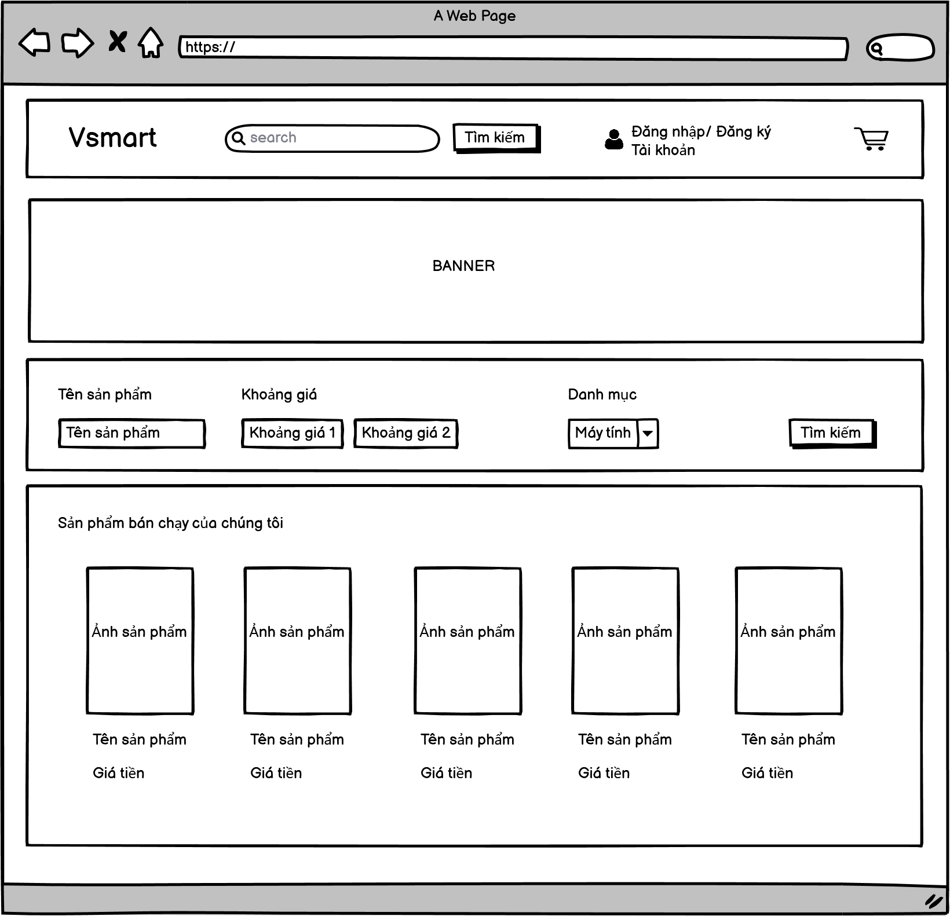

*Hình 3: PRD mockup trang chủ*

_ Trường tìm kiếm sản phẩm: nơi người dùng nhập tên sản phẩm hoặc danh mục sản phẩm cần tìm kiếm

_ Nút tìm kiếm: Sau khi người dùng nhập dữ liệu cần tìm ở ô tìm kiếm sản phẩm, sau đó nhấn nút tìm kiếm, hệ thống sẽ hiển thị ra tất cả các sản phẩm liên quan đến từ khóa tìm kiếm của người dùng

_ Icon giỏ hàng: Nhấn vào icon sẽ đưa người dùng đến giao diện hiển thị giỏ hàng

_ Tìm kiếm sản phẩm nâng cao: kết hợp nhập tên sp trong form nhập tên sp, form khoảng giá và form danh mục sp

2.1.2. *Giao diện đăng nhập tài khoản*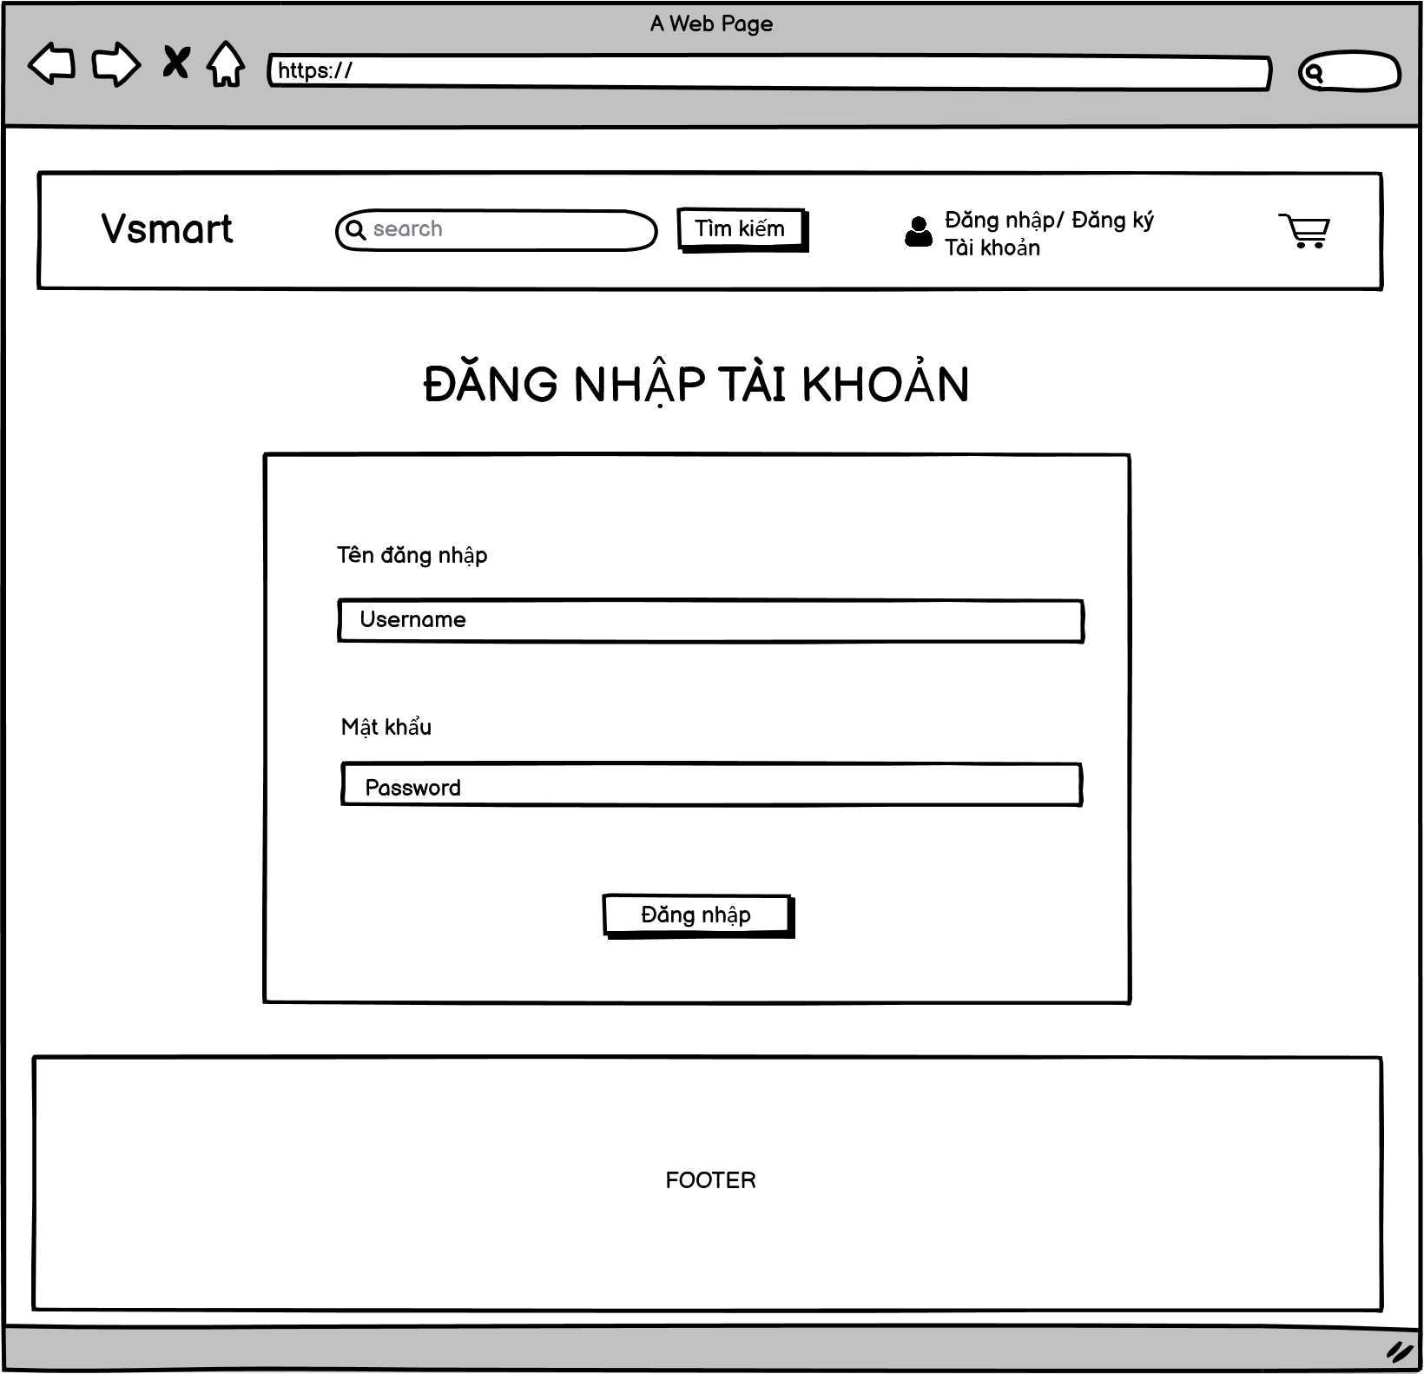

*Hình 4 : PRD mockup đăng nhập*

_ Trường tên đăng nhập: nơi người dùng nhập tên tài khoản đăng nhập hệ thống

_ Trường mật khẩu: nơi người dùng nhập mật khẩu đăng nhập

_ Nút đăng nhập: Kiểm tra tài khoản mật khẩu hợp lệ, sau đó chuyển hướng người dùng trở về giao diện trang chủ chính phía người dùng

_ Nút quên mật khẩu: Hướng dẫn người dùng lấy lại mật khẩu qua email đã đăng ký trong hệ thống

2.1.3. *Giao diện đăng ký tài khoản*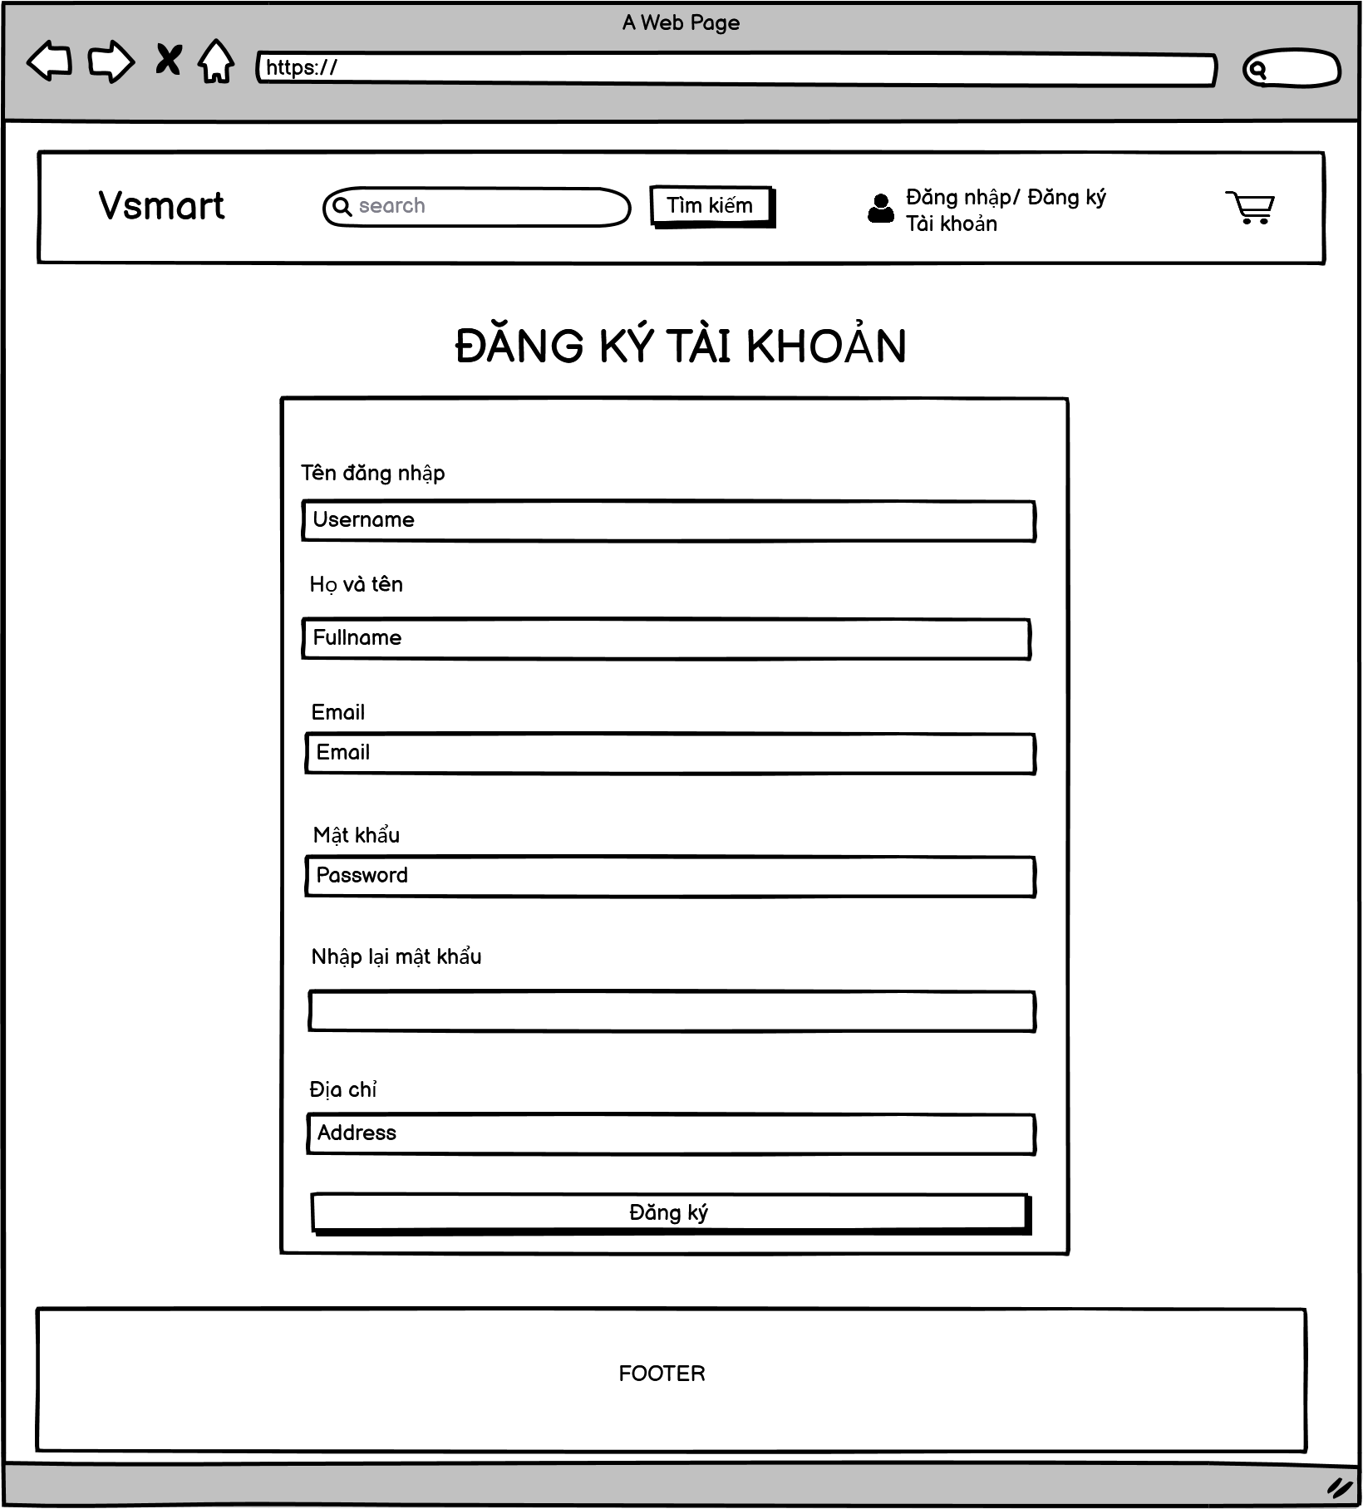

Hình 5: *PRD mockup đăng ký*

_ Trường tên đăng nhập: người dùng nhập tên đăng nhập đăng ký tài khoản hệ thống

_ Trường họ tên: Nhập đầy đủ họ tên người dùng

_ Trường email: nhập email đăng ký tài khoản

_ Trường mật khẩu: nhập mật khẩu đăng ký tài khoản

_ Trường địa chỉ: Nhập địa chỉ người dùng

_ Nút đăng ký: Sau khi điền đầy đủ thông tin ở các trường, người dùng click vào nút đăng ký để đăng ký tài khoản

2.1.4. *Giao diện lịch sử đơn hàng*

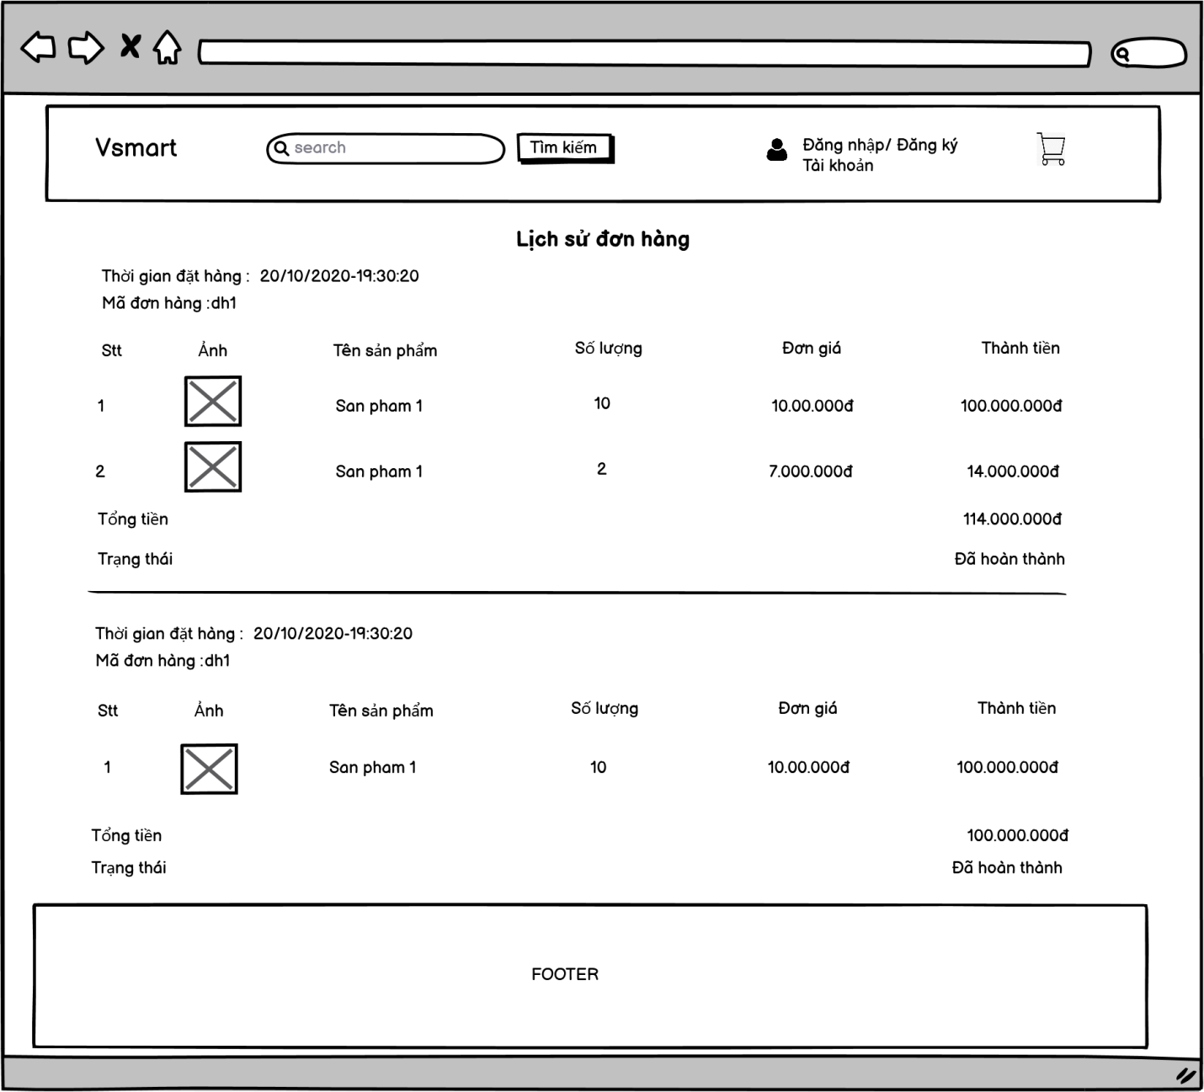

Hình 6 : *PRD mockup lịch sử đơn hàng*

_ Hiển thị thông tin các đơn hàng mà người dùng đã đặt mua trước đó.

2.1.5. *Giao diện giỏ hàng*

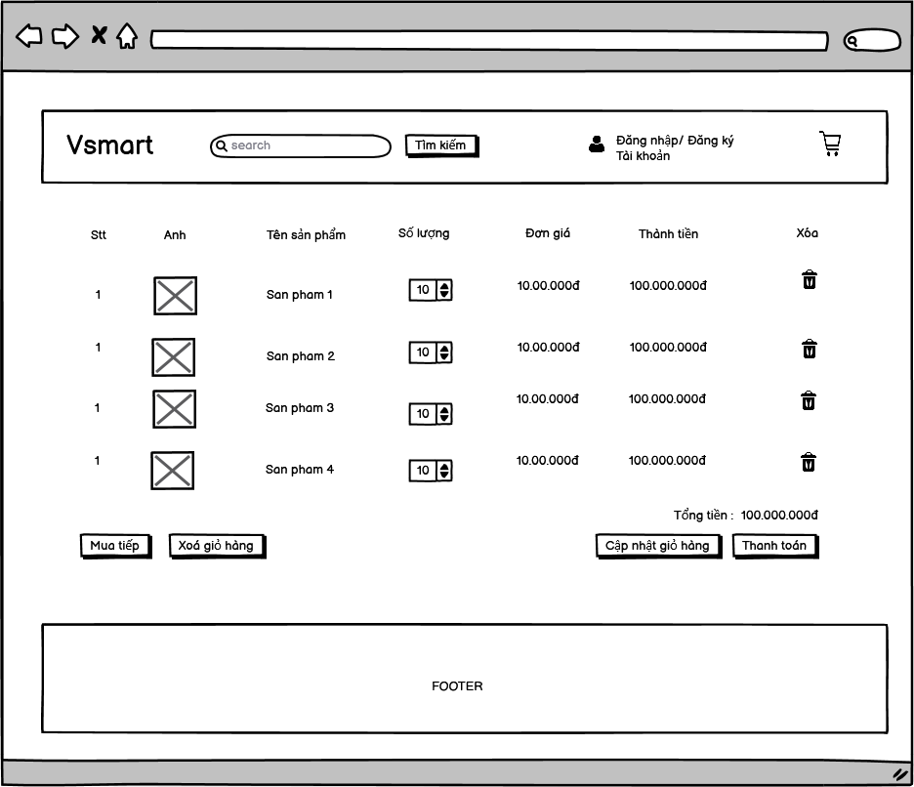

*Hình 7 : PRD mockup giỏ hàng*

_ Trường số lượng: Người dùng có thể tăng hoặc giảm số lượng sản phẩm, trường thành tiền mỗi sản phẩm và tổng tiền giỏ hàng sẽ được cập nhật theo số lượng mà người dùng chọn mua.

_ icon xóa: người dùng muốn xóa sản phẩm nào ra khỏi người dùng thì chỉ việc thực hiện click vào icon xóa

_ Nút thanh toán: chuyển hướng người dùng sang giao diện thanh toán đơn hàng

2.1.6. *Giao diện hiển thị thông tin sản phẩm*

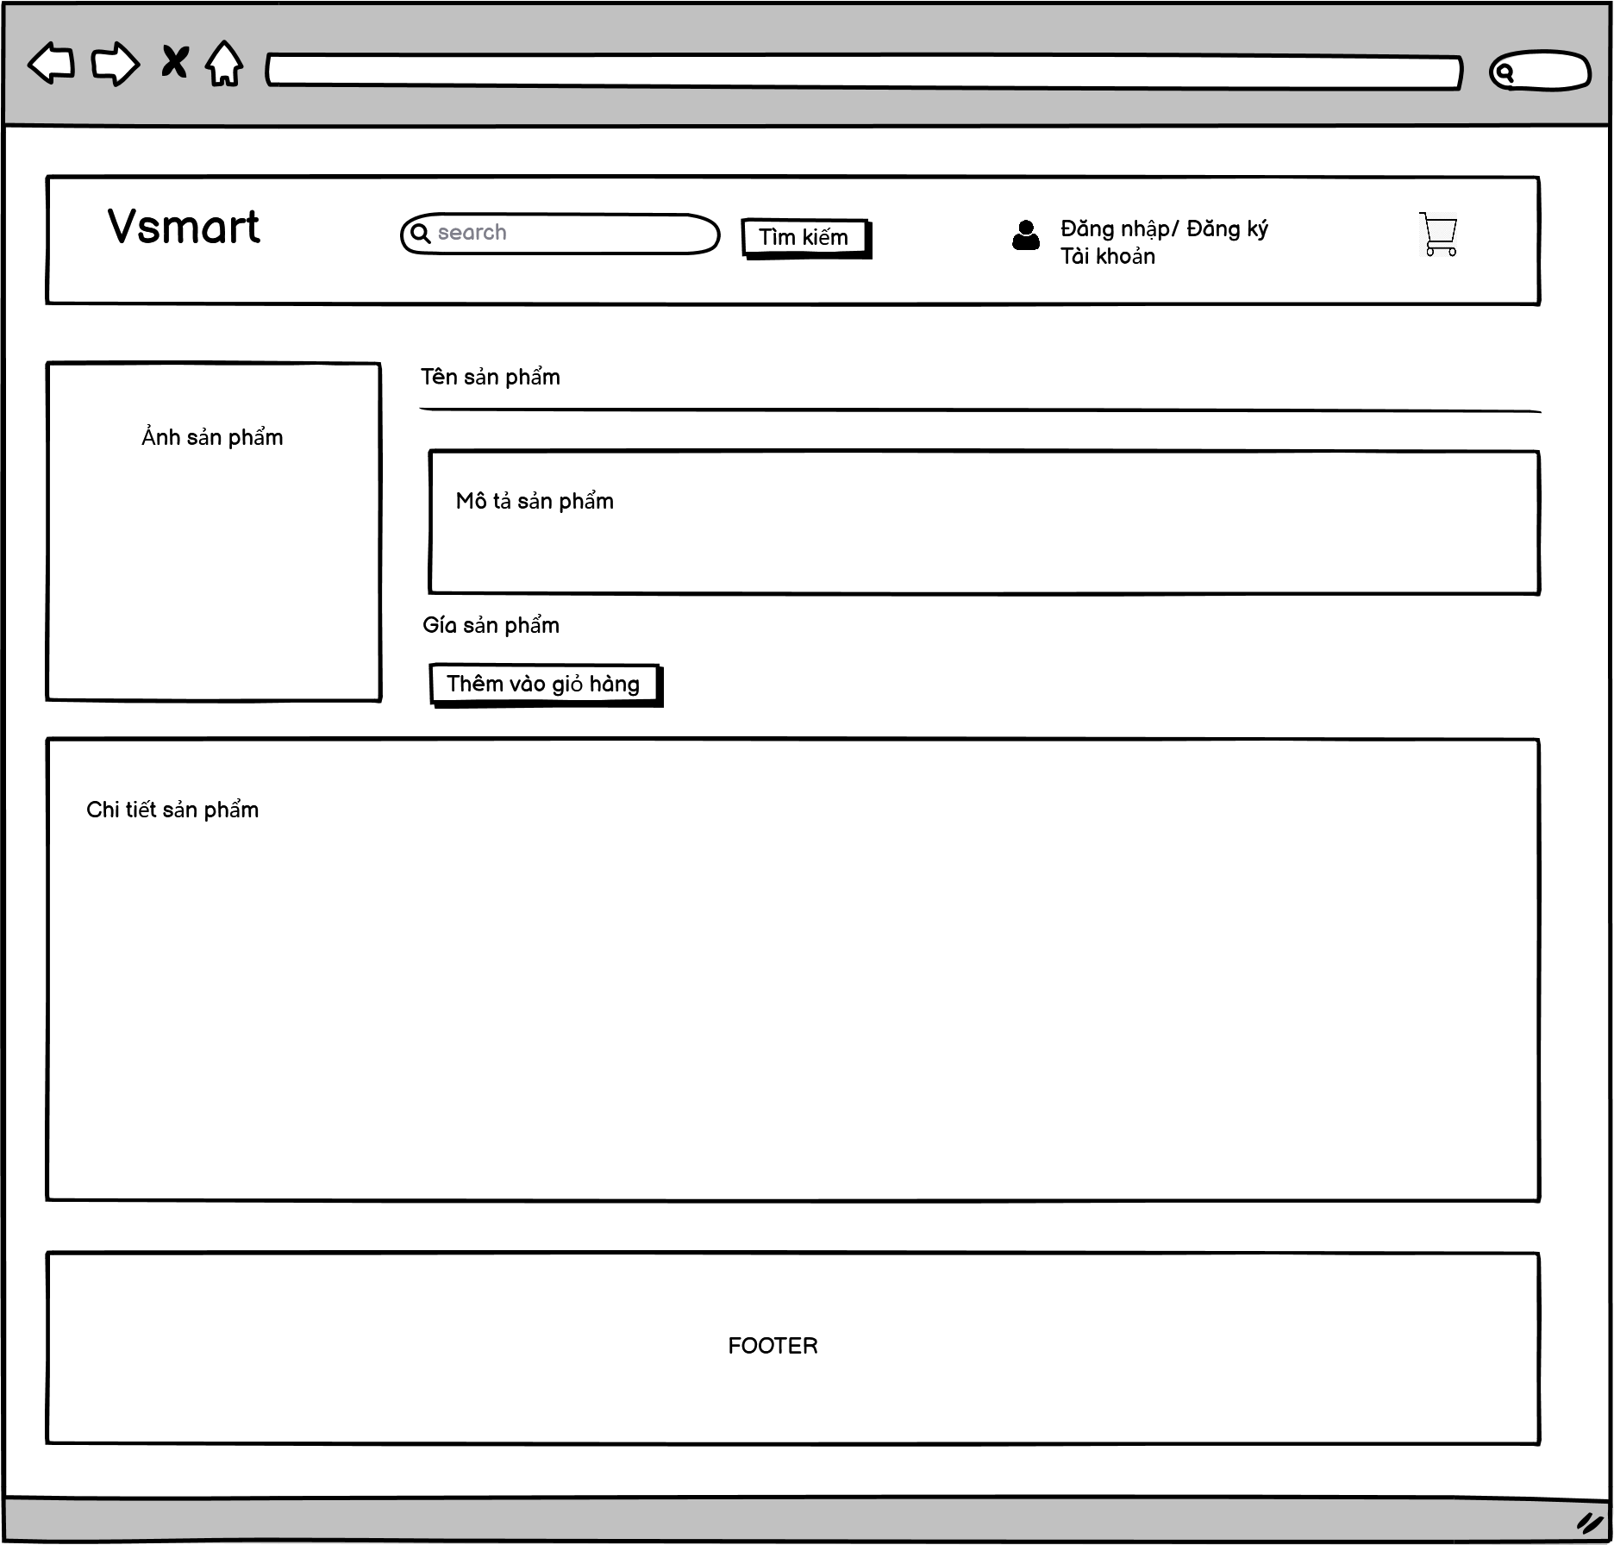

*Hình 8 : PRD mockup chi tiết sản phẩm*

_ Hiển thị đầy đủ thông tin sản phẩm mà người dùng click chọn

_ Nút thêm vào giỏ hàng: đưa sản phẩm vào giỏ hàng, đồng thời chuyển hướng người dùng vào giao diện giỏ hàng.

2.1.7. *Giao diện thanh toán giỏ hàng*

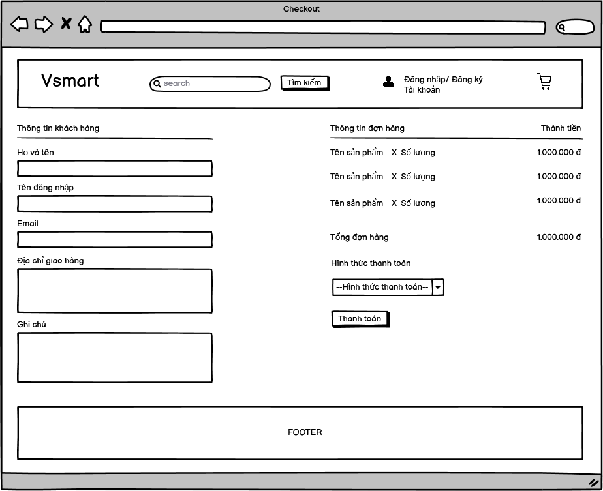

*Hình 9: PRD mockup giỏ hàng*

_ Trường họ tên: hiển thị họ tên người dùng

_ Trường email: hiển thị email người dùng

_ Trường số điện thoại: nơi người dùng nhập số điện thoại liên lạc khi nhận hàng

_ Trường địa chỉ: nơi người dùng nhập địa chỉ nhận hàng

_ Trường ghi chú: nơi người dùng ghi chú những thông tin liên quan đến đơn hàng của mình

_ Trường hình thức thanh toán: người dùng chọn 1 trong 2 cách là thanh toán onl hoặc tại nhà

_ Nút đặt hàng: Người dùng click vào nút đặt hàng để đặt đơn hàng

2.1.8. *Giao diện chính phía admin*

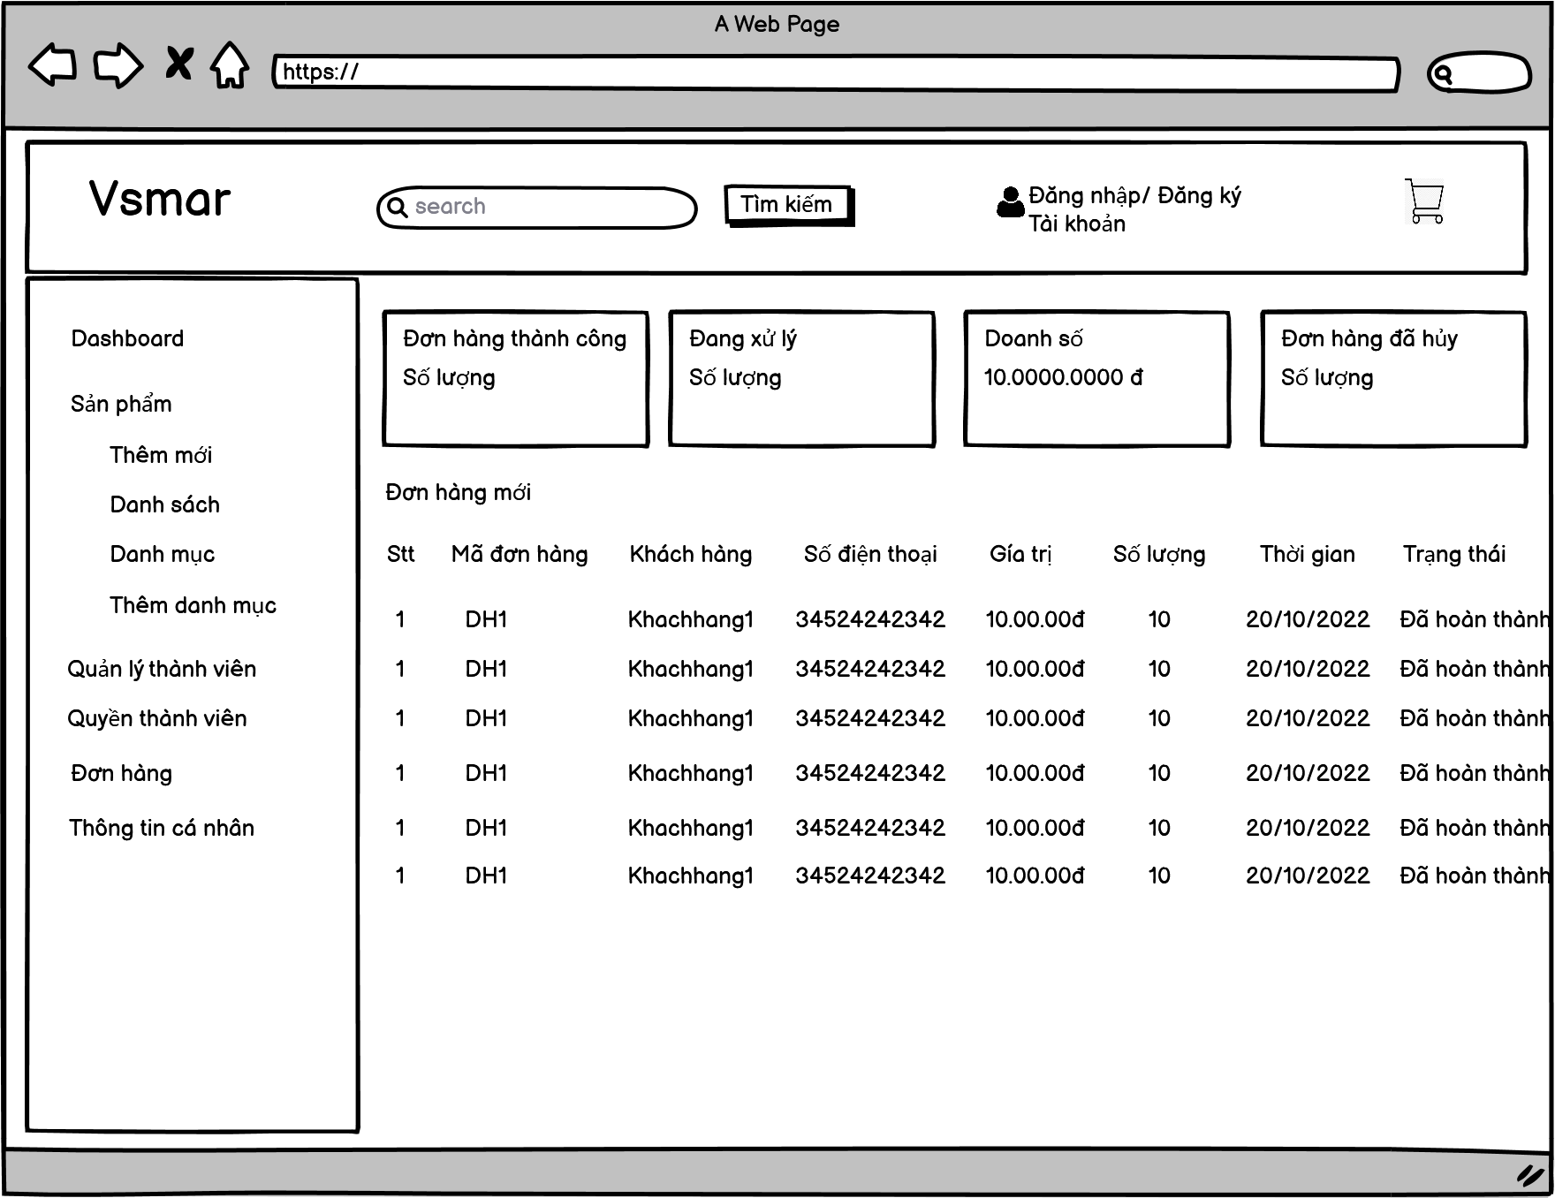

*Hình 10 : PRD mockup trang chủ admin*

_ Hiển thị mặc định danh sách các đơn hàng trong hệ thống

_ Nút đơn hàng thành công: người dùng click vào sẽ hiển thị ra các đơn đặt hàng thành công

_ Nút đang xử lý: hiển thị các đơn hàng đang chờ duyệt

_ Trường doanh số: hiển thị tổng doanh thu của cửa hàng

_ Nút đơn hàng hủy: hiển thị số đơn hàng bị hủy

_ Sidebar: Hiển thị danh sách các quyền mà người quản trị có thể click vô để thao tác.

2.1.9. *Giao diện thêm sản phẩm*

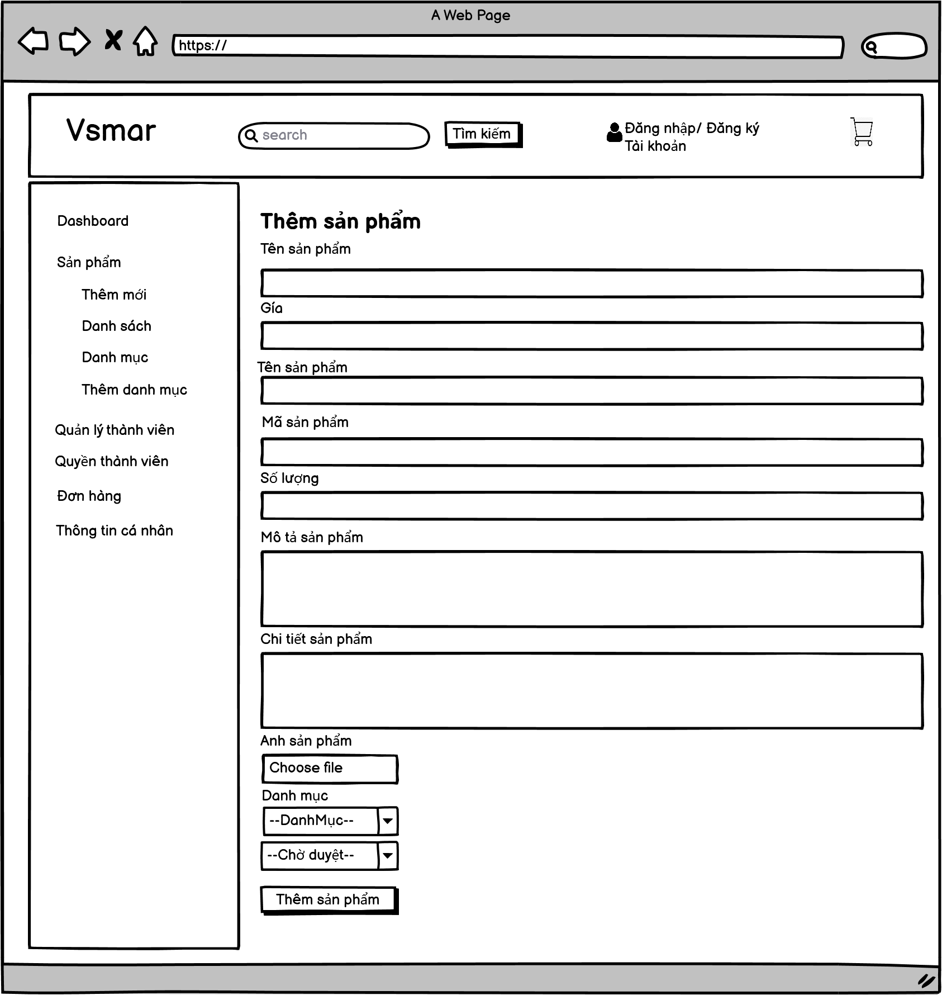

*Hình 11 : PRD mockup thêm sản phẩm*

_ Trường tên sản phẩm: nơi người quản trị nhập tên sản phẩm cần thêm vào hệ thống

_ Trường giá: nơi nhập giá của sản phẩm

_ Trường mã sản phẩm: nơi nhập mã sản phẩm

_ Trường số lượng: nhập số lượng sản phẩm

_ Trường mô tả ngắn: nơi nhập mô tả ngắn về sản phẩm

_ Trường chi tiết sản phẩm: nơi nhập các thông số, chi tiết về sản phẩm

_ Nút choose file: chọn ảnh sản phẩm

_ Trường danh mục: Hiển thị ra danh sách các danh mục sản phẩm, người quản trị có thể chọn sản phẩm đang nhập thuộc bất kỳ một danh mục sản phẩm nào.

_Trường trạng thái: luôn luôn hiển thị ở trạng thái chờ duyệt, chỉ có người dùng cao nhất trong hệ thống mới có thể cập nhật trạng thái sản phẩm sang trạng thái hoạt động, lúc đó sản phẩm mới được public trên hệ thống.

_ Nút thêm sản phẩm: Kiểm tra các trường dữ liệu hợp lệ, sau đó thêm sản phẩm mới vào hệ thống.

2.1.10. *Giao diên hiển thị danh sách sản phẩm*

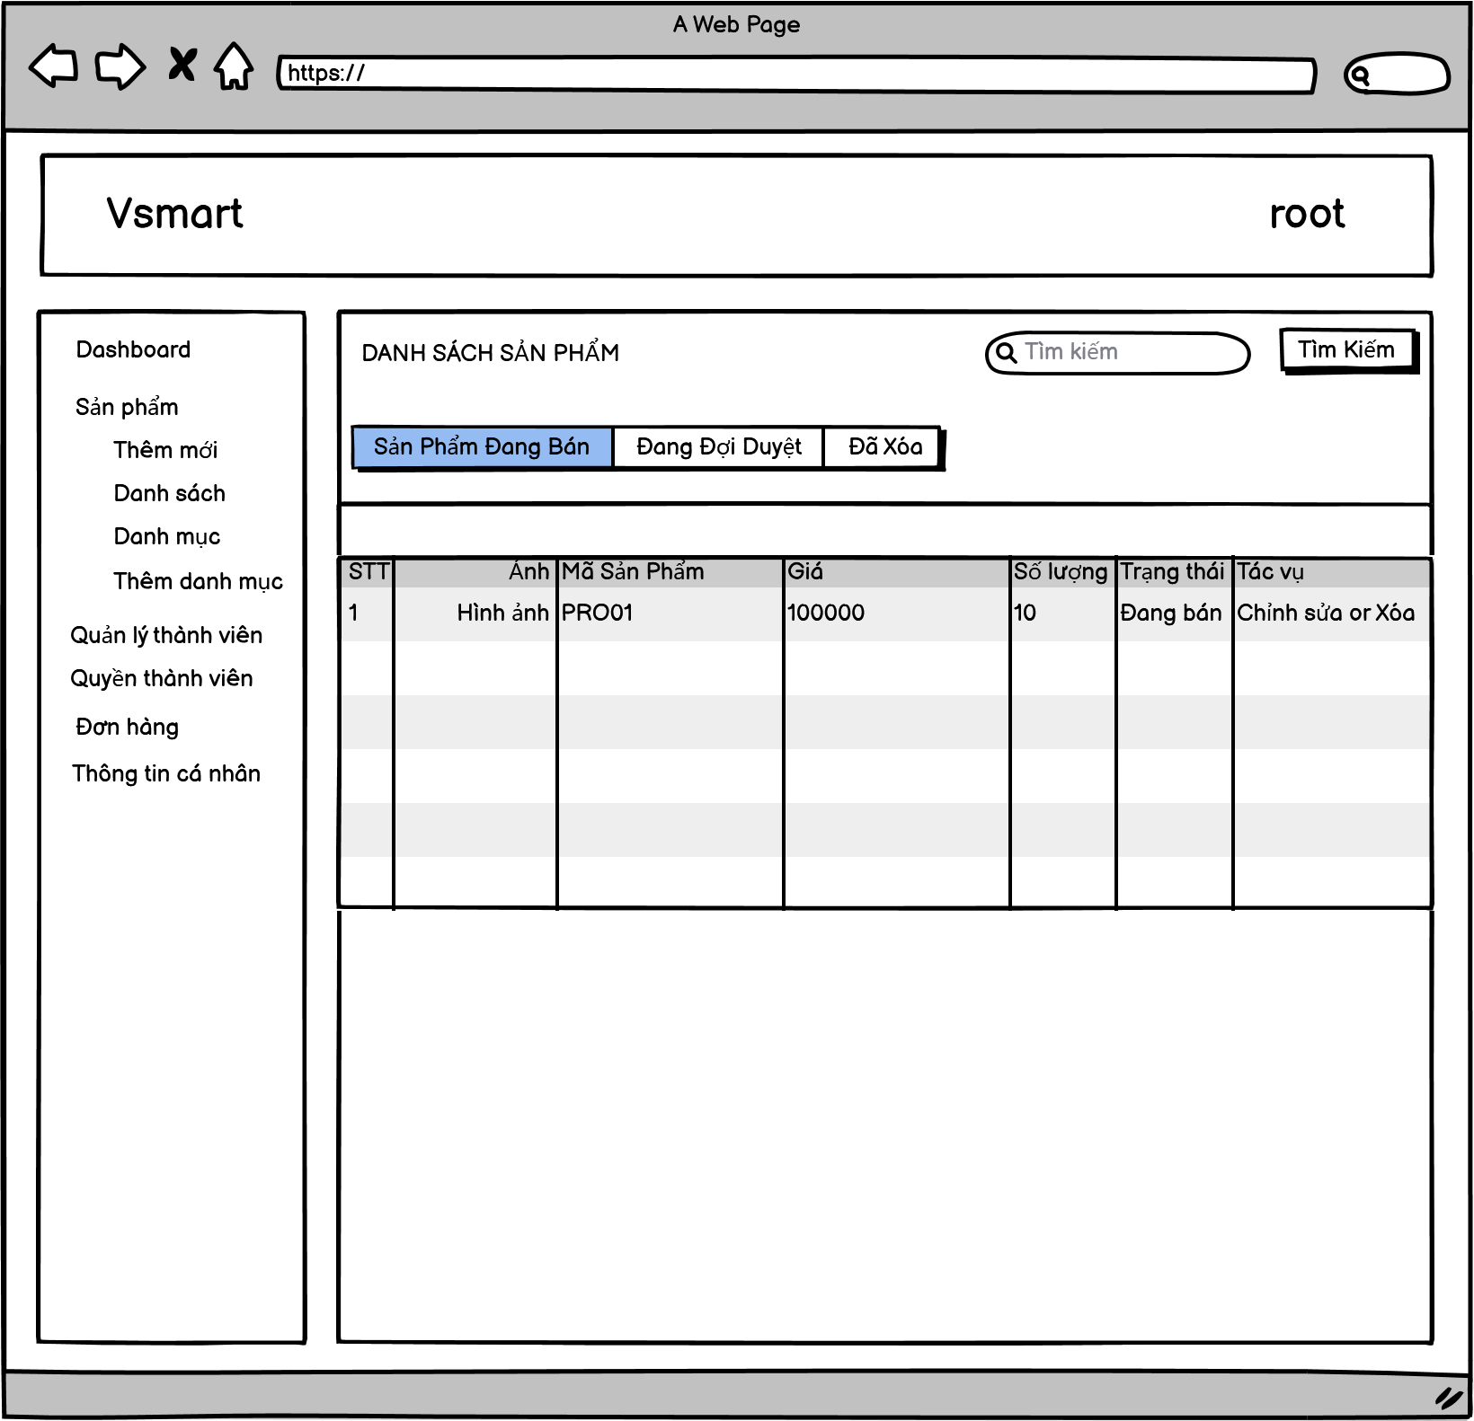

Hình 12 : *PRD mockup danh sách sản phẩm*

_ Trường tìm kiếm: nơi người quản trị nhập tên sản phẩm cần tìm

_ Nút tìm kiếm: sau khi nhập từ khóa cần tìm và click vào nút tìm kiếm thì hệ thống sẽ show ra tất cả các sản phẩm liên quan tới từ khóa cần tìm

_Nút sản phẩm đang bán: người quản trị click vào thì sẽ hiển thị ra tất cả các sản phẩm đang được bán trên hệ thống (những sản phẩm ở trạng thái hoạt động)

_ Nút đang đợi duyệt: người quản trị click vào thì sẽ hiển thị ra tất cả các sản phẩm đang được chờ duyệt để có thể public ra hệ thống (các sản phẩm đang ở trạn thái chờ duyệt)

_ Nút đã xóa: click vào sẽ hiển thị ra tất cả các sản phẩm đã bị xóa khỏi hệ thống (những sản phẩm mà hệ thống không còn kinh doanh nữa)

2.1.11. *Giao diện hiển thị danh mục sản phẩm*

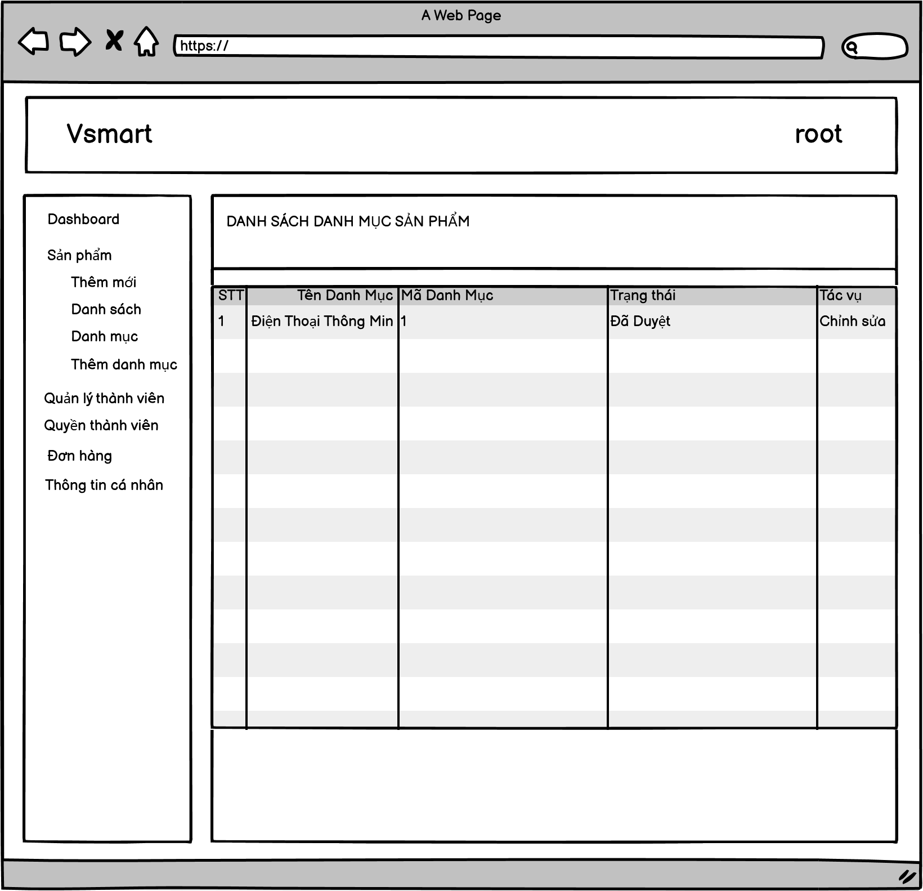

Hình 13 : *PRD mockup danh sách danh mục*

_ Hiển thị ra tất cả các danh mục sản phẩm theo phân cấp

_ Nút thao tác: chỉnh sửa danh mục sang trạng thái public hoặc private (danh mục chuyển sang trạng thái private thì tất cả sản phẩm thuộc danh mục đó sẽ không còn hiển thị ra giao diện phía người dùng)

2.1.12. *Giao diện hiển thị thêm danh mục sản phẩm*

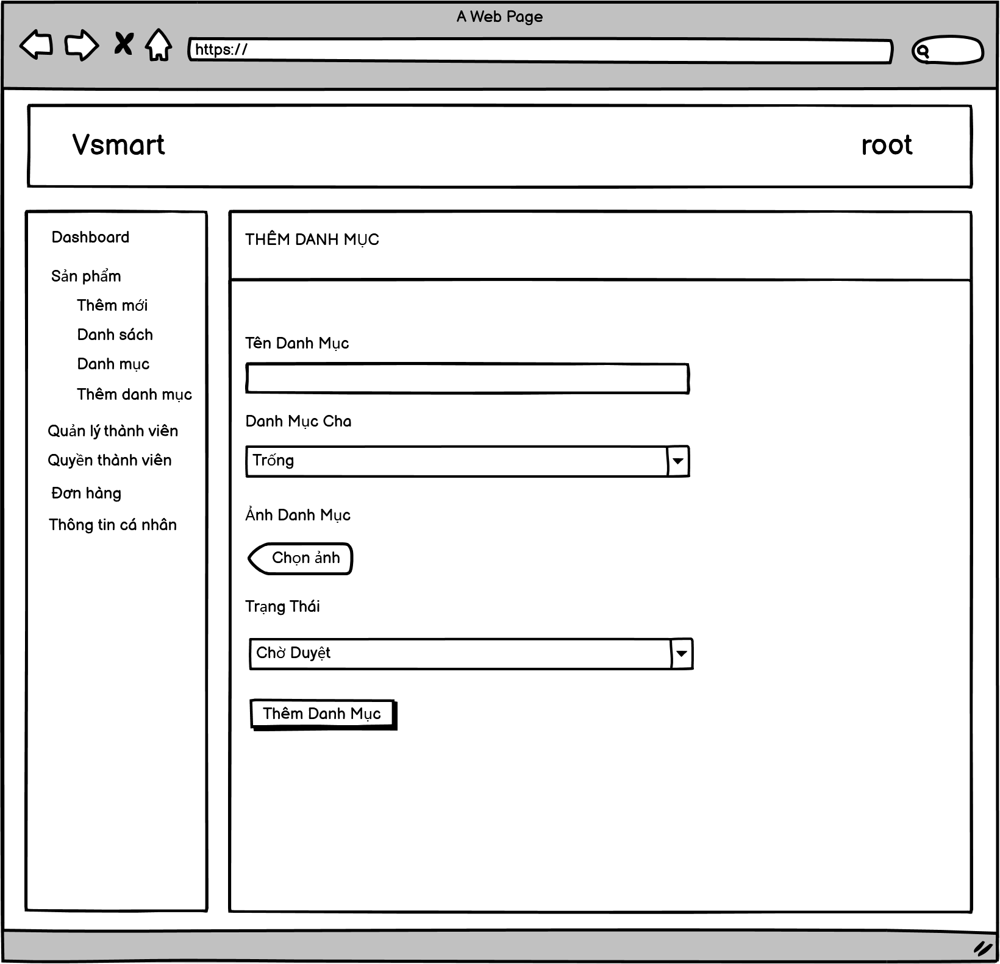

Hình 14: *PRD mockup thêm danh mục*

_ Trường tên danh mục: nhập tên danh mục sản phẩm cần thêm

_ Trường danh mục cha: hiển thị ra danh sách các danh mục sản phẩm trong hệ thống, người quản trị lựa chọn danh mục cha cho danh mục sản phẩm đang nhập.

_ Nút Choose File: người dùng lựa chọn hình ảnh danh mục sản phẩm.

_ Trường trạng thái: mặc định hiển thị ở trạng thái chờ duyệt, có 2 hình thức trạn thái là chờ duyệt và hoạt động

_ Nút thêm danh mục: thêm mới 1 danh mục sản phẩm

2.1.13. *Giao diện hiển thị danh sách đơn hàng*

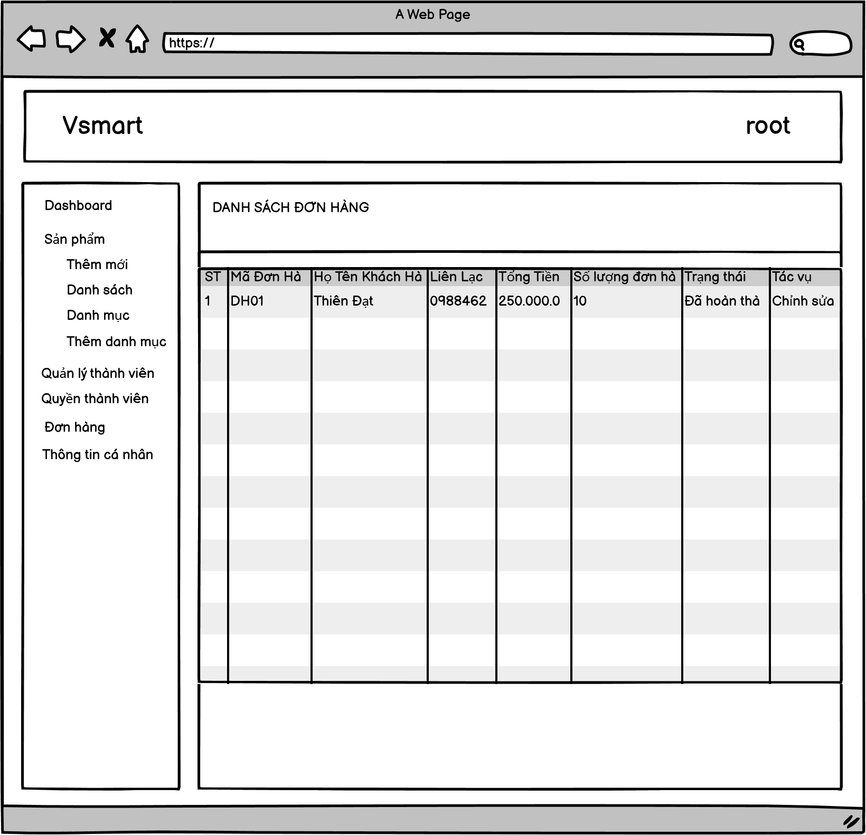

Hình 15 : *PRD mockup danh sách đơn hàng*

_ Hiển thị danh sách các đơn hàng trong hệ thống

_ Thao tác: click vào để thao tác với từng đơn hàng

2.1.14. *Giao diện hiển thị danh sách tài khoản trong hệ thống*

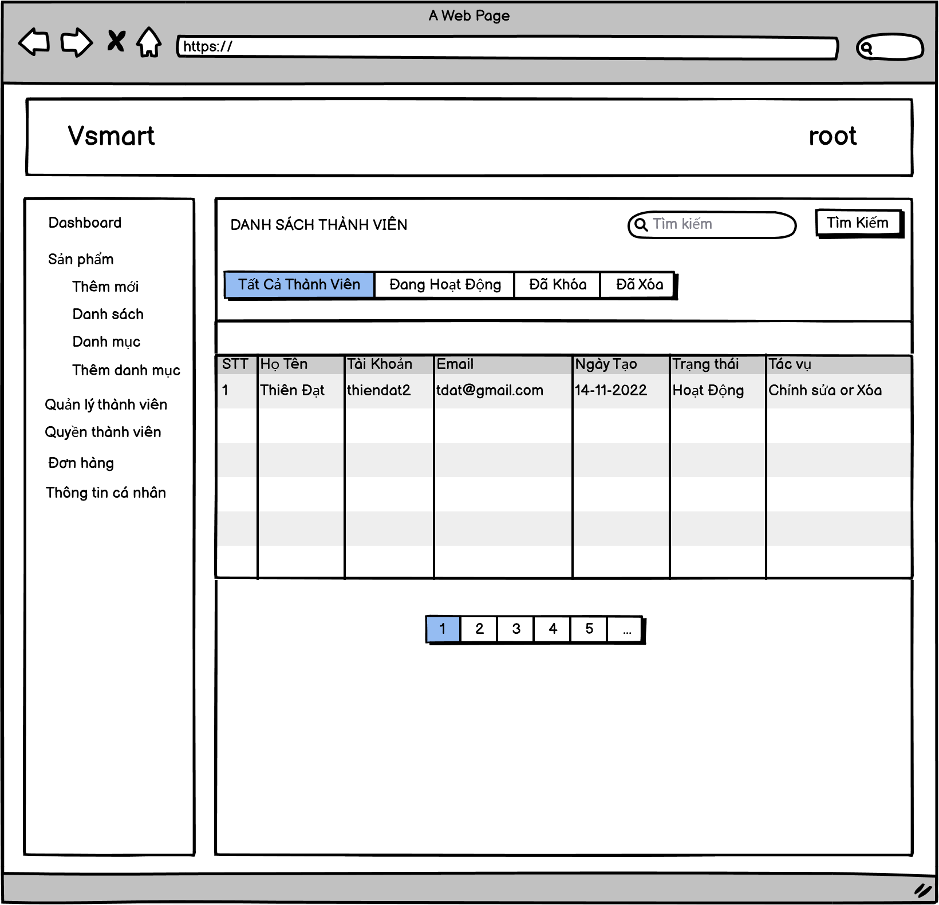

*Hình 16: PRD mockup danh sách tài khoản*

_ Mặc định hiển thị tất cả các tài khoản trong hệ thống

_ Trường tìm kiếm: nơi người dùng nhập tên hoặc thông tin gì đó tới tài khoản cần tìmm

_ Nút tấa cả thành viên: hiển thị tất cả các tài khoản

_ Nút đang hoạt động: hiển thị các tài khoản ở trạng thái hoạt động

_ Nút đã khóa: hiển thị các tài khoản đã bị khóa

_ Nút đã xóa: hiển thị các tài khoản bị xóa khỏi hệ thống

2.1.15. *Giao diện thêm mới tài khoản người dùng*

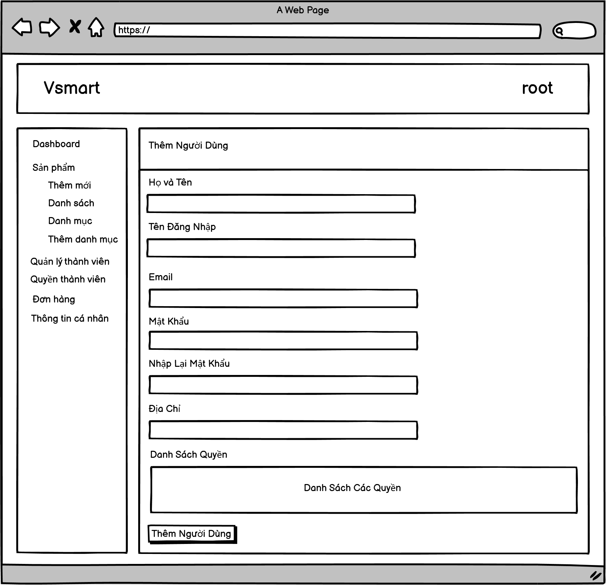

Hình 17 : *PRD mockup thêm tài khoản người dùng*

_ Trường họ tên: nhập tên người dùng mới

_ Trường tên đăng nhập: nhập tên đăng nhập

_ Trường email: nhập email tài khoản

_ Trường mật khẩu: nhập mật khẩu tài khoản

_ Trường nhập lại mật khẩu: nhập lại mật khẩu

_ Trường địa chỉ: nhập thông tin địa chỉ

_ Checkbox quyền: set quyền cho tài khoản

_ Nút thêm thành viên: kiểm tra các trường dữ liệu hơp lệ, sau đó thêm mới thành viên vào hệ thống.

2.1.16. *Giao diện cập nhật thông tin thành viên*

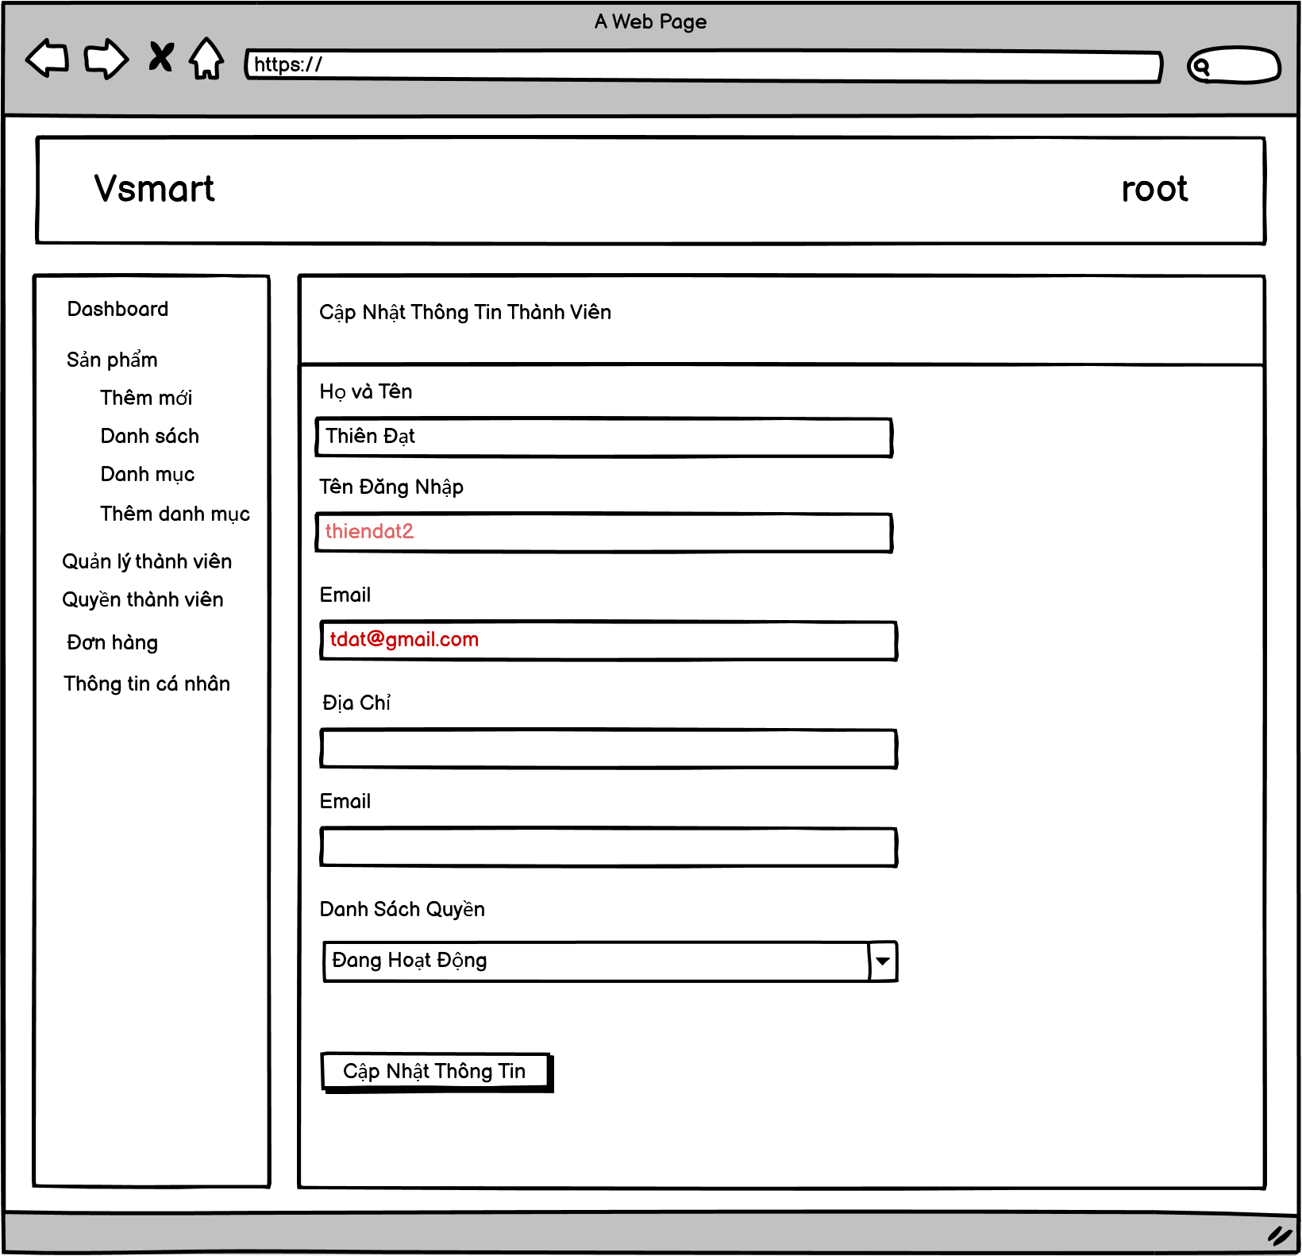

*Hình 18: PRD mockup cập nhật thông tin*

_ Trường họ tên: nhập tên cần thay đổi

_ Trường tên đăng nhập: hiển thị tên đăng nhập của tài khoản, không thể thay đổi

_ Trường email: hiển thị email của tài khoải, không thể thay đổi

_ Trường địa chỉ: nhập địa chỉ cần thay đổi

_ Trường trạng thái: hiển thị trạng thái hiện tại của tài khoản, có thể cập nhật trạng thái tài khoản

_ Nút cập nhật thông tin: Kiểm tra các trường dữ liệu hợp lệ, sau đó cập nhật thông tin

2.1.17. *Giao diện hiển thị thông tin cá nhân*

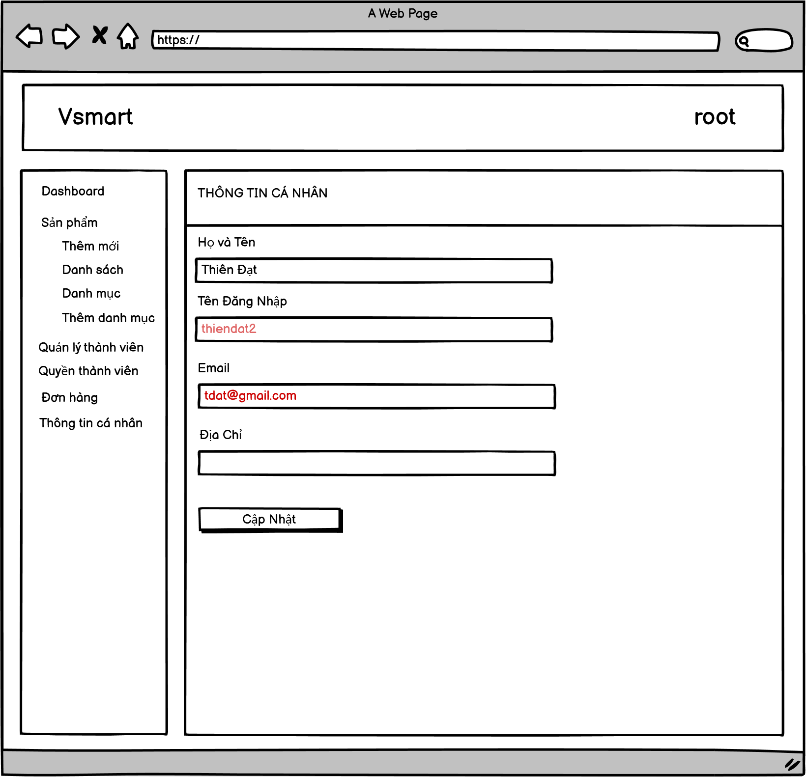

*Hình 19: PRD mockup thông tin cá nhân*

_ Hiển thị thông tin cá nhân của tài khoản đang đăng nhập hiện tại

_ Trường họ tên: nhập họ tên mới cần thay đổi

_ Trường tên đăng nhập: hiển thị tên đăng nhập của tài khoản, không thể thay đổi

_ Trường email: hiển thị email tài khoản, không thể thay đổi

_ Trường địa chỉ: nhập địa chỉ mới cần thay đổi.

_ Nút cập nhật: Kiểm tra các trường dữ liệu hợp lệ, sau đó cập nhật lại thông tin.

2.1.18. *Giao diện đổi mật khẩu*

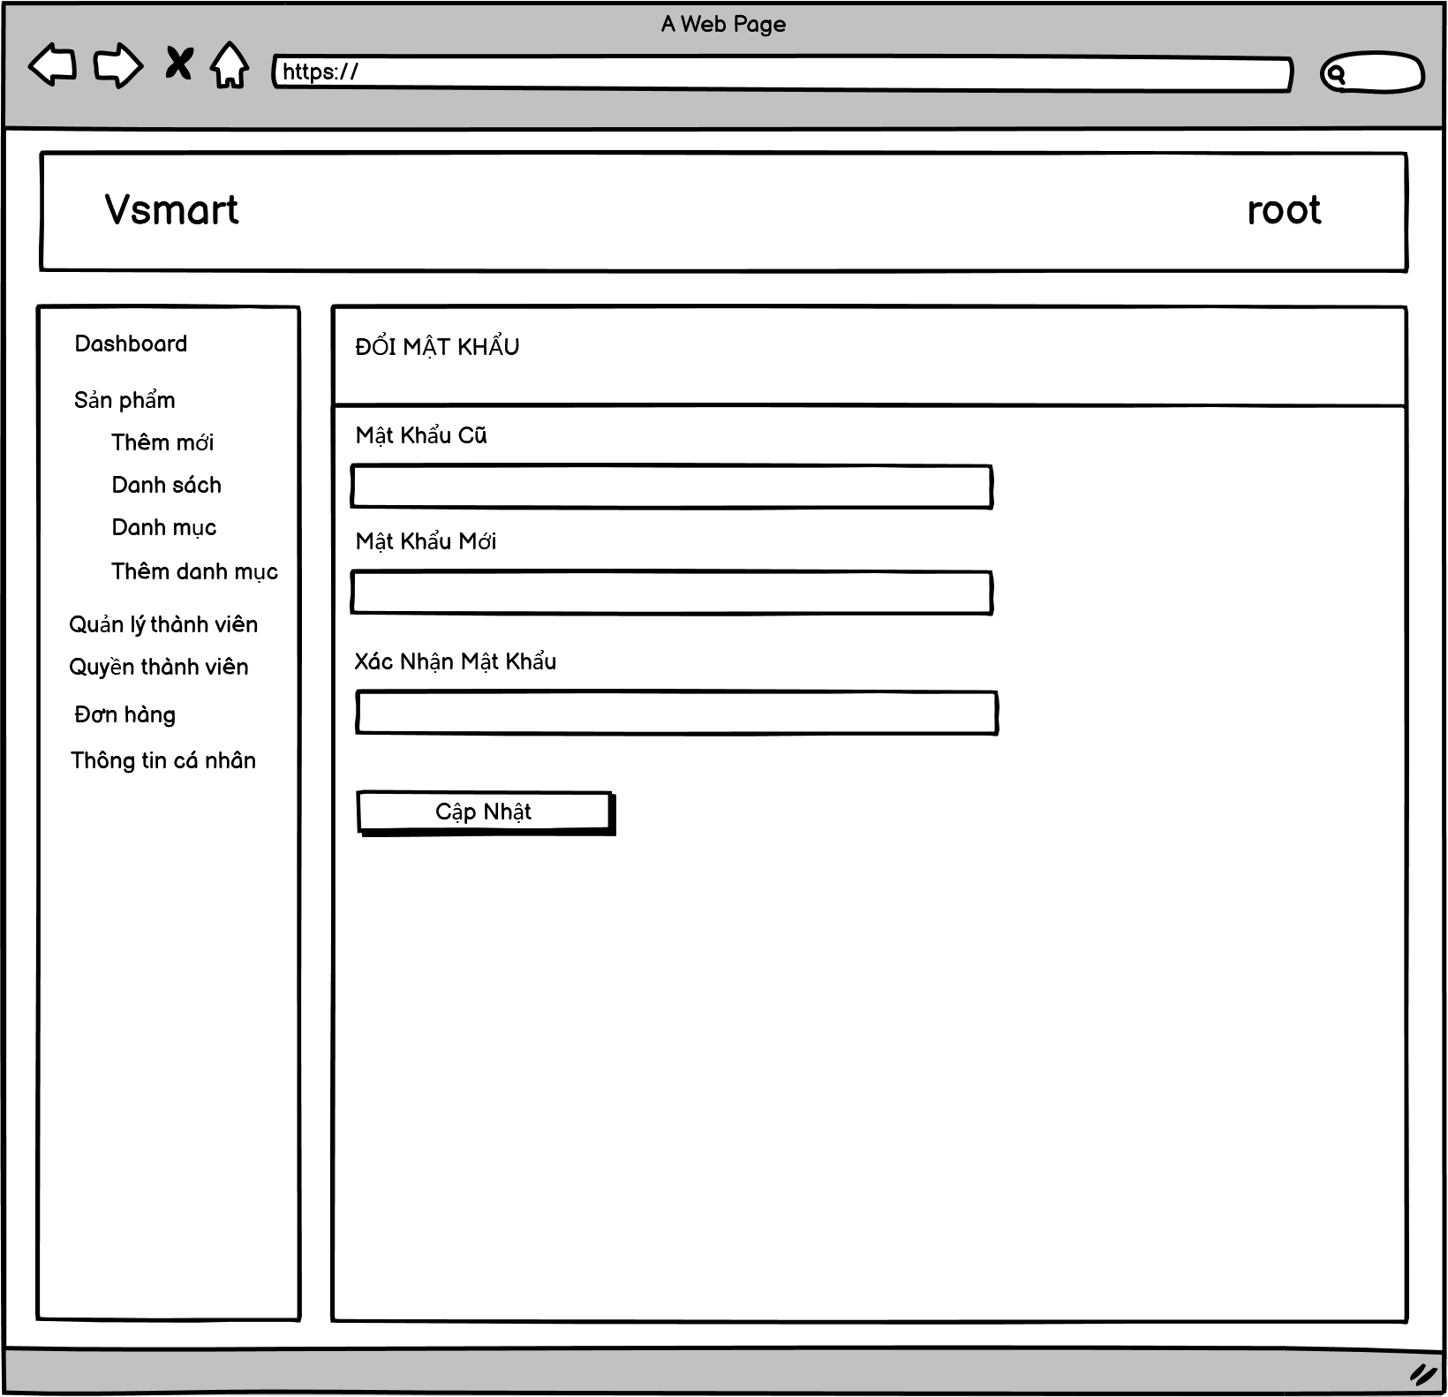

Hình 20: *PRD mockup đổi mật khẩu*

_ Trường mật khẩu cũ: người dùng phải nhập mật khẩu cũ mới có thể thay đổi mật khẩu

_ Trường mật khẩu mới: nhập mật khẩu mới

_ Trường nhập lại mật khẩu mới: nhập lại mật khẩu mới

_ Nút đổi mật khẩu: Kiểm tra các trường dữ liệu hợp lệ, sau đó cập nhật lại mật khẩu tài khoản.

**3. Data Flow Diagrams (DFD)**

**3.1. DFD mức 0:**

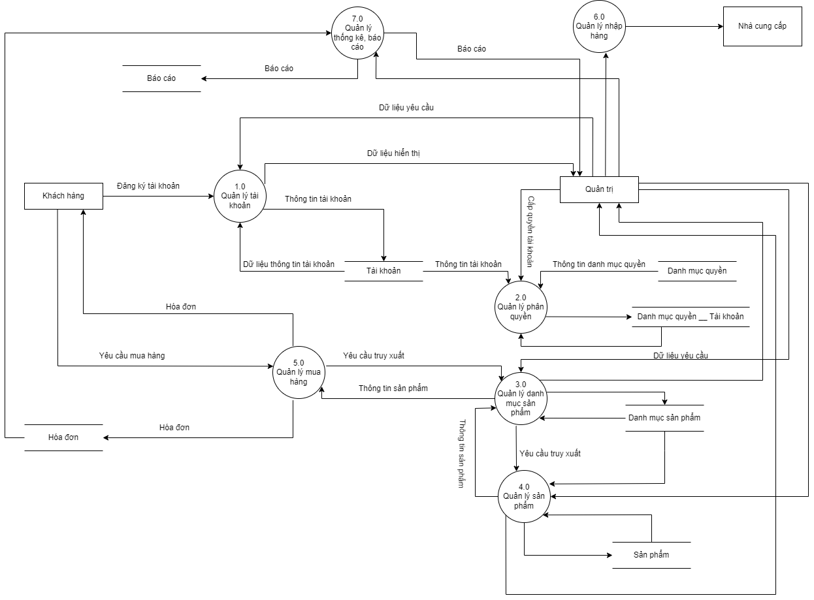

*Hình 21: DFD mức 0*

**3.2. DFD mức 1:**

3.2.1. *Quản Lý Tài Khoản*:

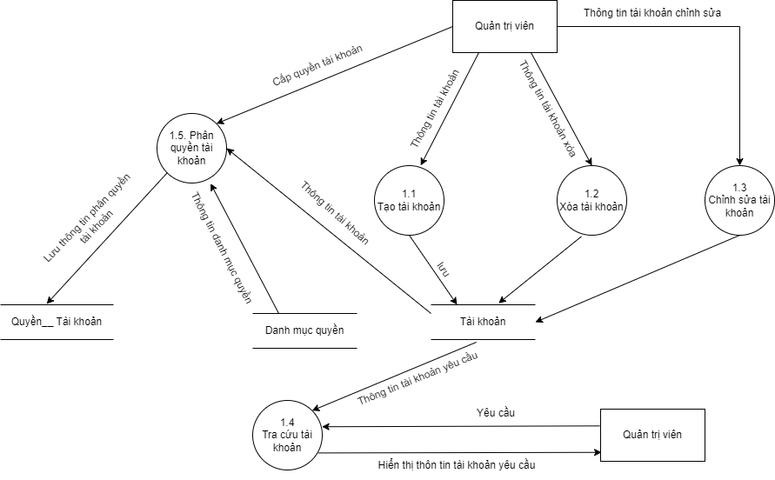

*Hình 22: DFD mức 1 quản lý tài khoản*

3.2.2. *Quản Lý Quyền*:

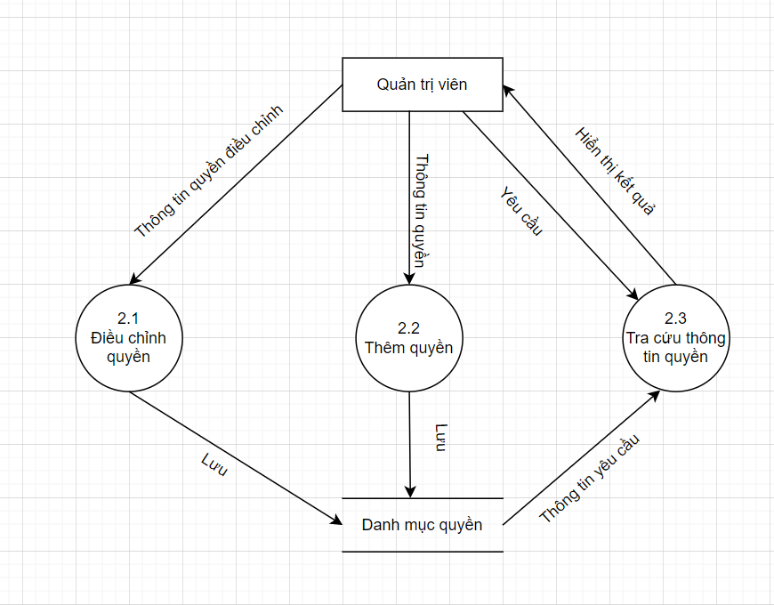

*Hình 23: DFD mức 1 quản lý quyền*

3.2.3. *Quản Lý Danh Mục Sản Phẩm*:

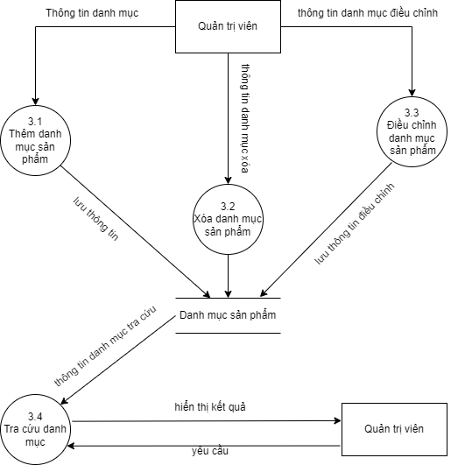

*Hình 24: DFD mức 1 quản lý danh mục sản phẩm*

3.2.4. *Quản Lý Sản Phẩm*:

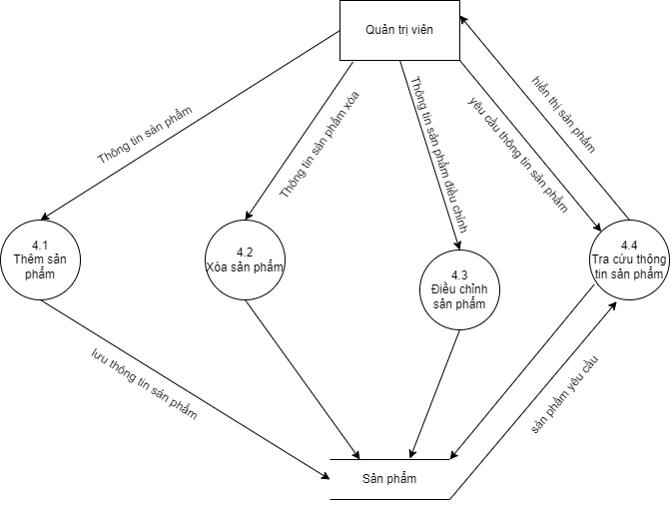

*Hình 25: DFD mức 1 quản lý sản phẩm*

3.2.5. *Quản Lý Mua Hàng*:

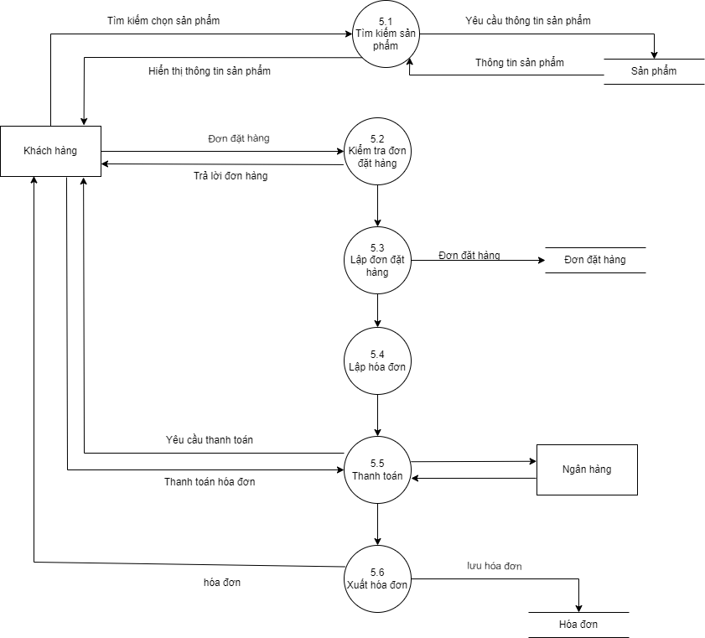

*Hình 26: DFD mức 1 quản lý mua hàng*

3.2.6. *Quản Lý Nhập Hàng*:

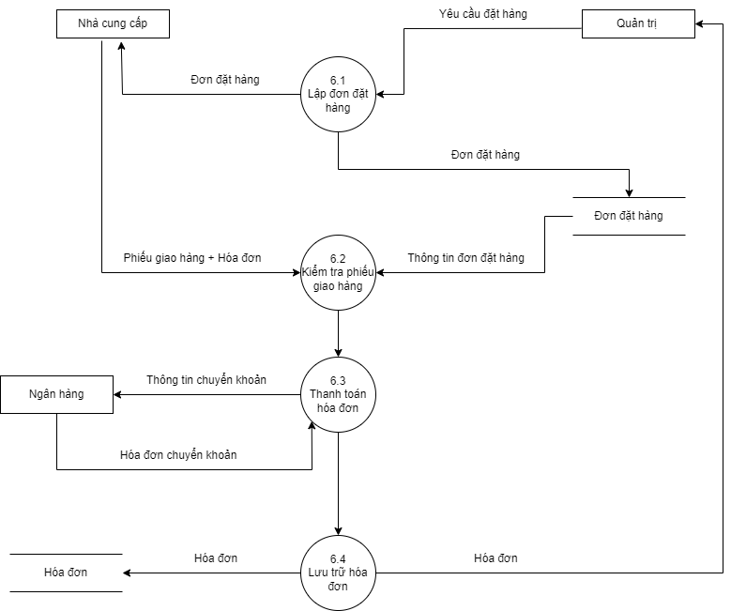

*Hình 27: DFD mức 1 quản lý nhập hàng*

3.2.7. *Quản Lý Thống Kê Báo Cáo*:

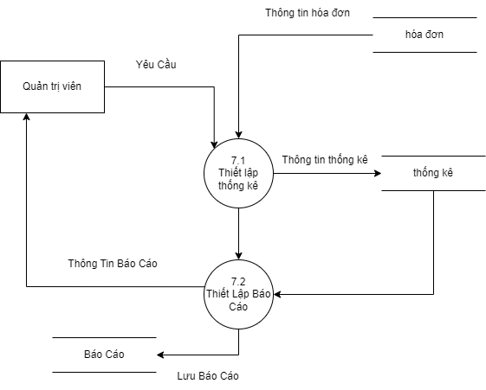

*Hình 28: DFD mức 1 quản lý thống kê báo cáo*

**3.3. Sơ Đồ Tổng Quát DFD**

3.3.1. *Xử lý DFD Quản Lý Danh Mục*

* Thêm Danh Mục

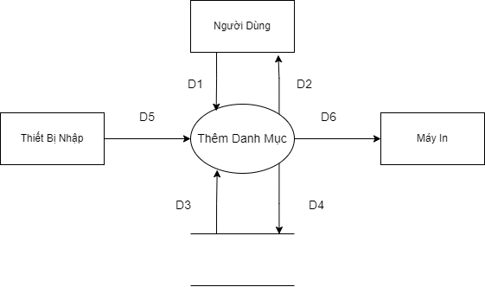

Ý nghĩa từng dòng dữ liệu :

D1 : Thông tin về danh mục cần thêm

D2 : Thông báo kết quả thêm (thành công / thất bại)

D3 : Danh sách danh mục

D4 : Thông tin của danh mục vừa thêm vào

D5 : Nhập thông tin của danh mục cần thêm

D6 : Không có

Thuật toán :

Bước 1 : Kết nối cơ sở dữ liệu

Bước 2 : Đọc D3 từ bộ nhớ phụ để lấy các dữ liệu về danh mục

Bước 3 : Nhận D1, D5 từ người dùng

Bước 4 : Kiểm tra danh mục nhập vào có hợp lệ hay không ? Đã có trong cơ sở dữ liệu hay chưa ?

Bước 5 : Nếu thỏa mãn điều kiện thì lưu dữ liệu danh mục D4 xuống cơ sở dữ liệu

Bước 6 : Thông báo kết quả thêm danh mục cho D2

Bước 7 : Đóng kết nối cơ sở dữ liệu

Bước 8 : Kết thúc

* Sửa Danh Mục

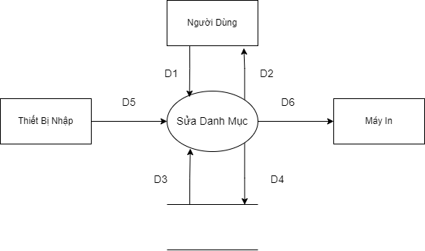

Ý nghĩa từng dòng dữ liệu :

D1 : Thông tin về danh mục cần sửa

D2 : Thông báo kết quả sửa danh mục (thành công / thất bại)

D3 : Danh sách danh mục

D4 : Thông tin về danh mục vừa sửa

D5 : Nhập thông tin về danh mục cần sửa

D6 : Không có

Thuật toán :

Bước 1 : Kết nối cơ sở dữ liệu

Bước 2 : Đọc D3 từ bộ nhớ phụ lấy dữ liệu về danh mục

Bước 3 : Nhận D1,D5 từ người dùng

Bước 4 : Kiểm tra thông tin danh mục vừa sửa có hợp lệ hay không ?

Bước 5 : Nếu thỏa mãn điều kiện thì lưu dữ liệu danh mục D4 xuống cơ sở dữ liệu

Bước 6 : Thông báo kết quả sửa cho D2

Bước 7 : Đóng kết nối cơ sở dữ liệu

Bước 8 : Kết thúc

* Tra cứu danh mục

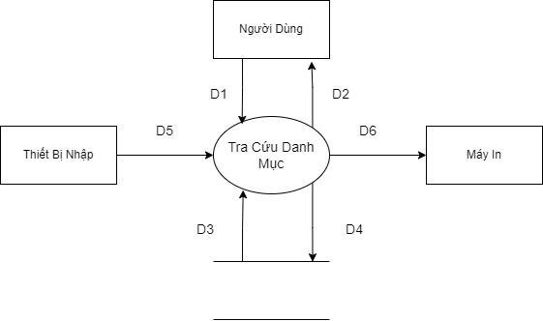

Ý nghĩa từng dòng dữ liệu :

D1 : Thông tin về danh mục cần tra cứu

D2 : Thông báo kết quả tra cứu danh mục

D3 : Danh sách danh mục

D4 : Không có

D5 : Nhập thông tin về danh mục cần tra cứu

D6 : Không có

Thuật toán :

Bước 1 : Kết nối cơ sở dữ liệu

Bước 2 : Đọc D3 từ bộ nhớ phụ lấy các dữ liệu về danh mục

Bước 3 : Nhận D1, D5 từ người dùng

Bước 4 : Kiểm tra thông tin danh mục đúng với thông tin danh mục cần tìm kiếm

Bước 5 : Thông báo kết quả tìm kiếm cho D2

Bước 6 : Đóng kết nối cở sở dữ liệu

Bước 7 : Kết thúc

* Xóa Danh Mục

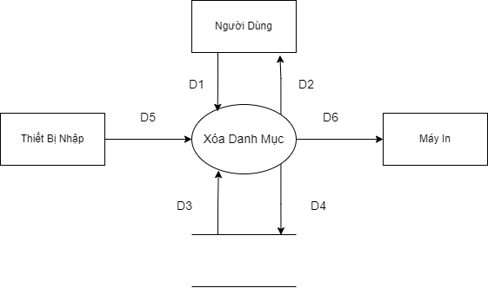

Ý nghĩa từng dòng dữ liệu :

D1 : Thông tin về danh mục cần xóa

D2 : Thông báo kết quả xóa danh mục (thành công / thất bại)

D3 : Danh sách danh mục

D4 : Cập nhật thông tin danh mục đã xóa

D5 : Nhập thông tin về danh mục cần xóa

D6 : Không có

Thuật Toán :

Bước 1 : Kết nối cơ sở dữ liệu

Bước 2 : Đọc D3 từ bộ nhớ phụ lấy các dữ liệu về danh mục

Bước 3 : Nhận D1,D5 từ người dùng

Bước 4 : Cập nhật thông tin danh mục đã xóa

Bước 5 : Thông báo kết quả cho D2

Bước 6 : Đóng kết nối cơ sở dữ liệu

Bước 7 : Kết thúc

3.3.2. *Xử lý DFD Quản Lý Mua Hàng*

* Tìm Kiếm Sản Phẩm

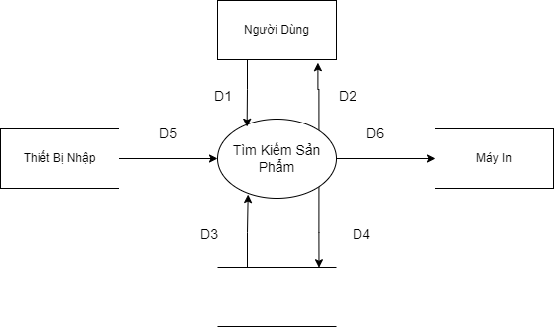

Ý nghĩa từng dòng dữ liệu :

D1 : Thông tin về sản phẩm cần tìm kiếm

D2 : Thông báo kết quả

D3 : Danh sách sản phẩm

D4 : Không có

D5 : Nhập thông tin của sản phẩm cần tìm kiếm

D6 : Không có

Thuật toán :

Bước 1 : Kết nối cơ sở dữ liệu

Bước 2 : Đọc D3 từ bộ nhớ phụ lấy các dữ liệu về sản phẩm

Bước 3 : Nhận D1, D5 từ người dùng

Bước 4 : Kiểm tra thông tin sản phẩm đúng với thông tin sản phẩm cần tìm kiếm

Bước 5 : Thông báo kết quả tìm kiếm cho D2

Bước 6 : Đóng kết nối cở sở dữ liệu

Bước 7 : Kết thúc

* Kiểm Tra Đơn Đặt Hàng

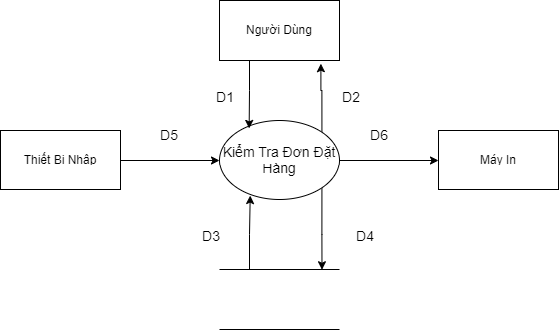

Ý nghĩa từng dòng dữ liệu :

D1 : Thông tin về đơn đặt hàng

D2 : Thông báo kết quả

D3 : Danh sách đơn đặt hàng

D4 : Không có

D5 : Nhập thông tin về đơn đặt hàng

D6 : Không có

Thuật toán :

Bước 1 : Kết nối cơ sở dữ liệu

Bước 2 : Đọc D3 từ bộ nhớ phụ lấy dữ liệu về đơn đặt hàng

Bước 3 : Nhận D1,D5 từ người dùng

Bước 4 : Kiểm tra đơn đặt hàng có hợp lệ hay không ?

Bước 5 : Nếu thỏa mãn điều kiện thì thông báo kết quả cho D2

Bước 6 : Đóng kết nối cơ sở dữ liệu

Bước 7 : Kết thúc

* Lập Đơn Đặt Hàng

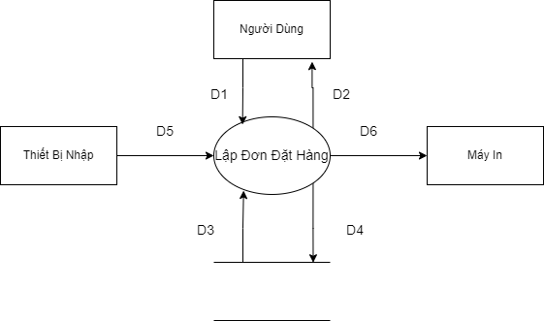

Ý nghĩa từng dòng dữ liệu :

D1 : Thông tin về đơn đặt hàng

D2 : Thông báo kết quả

D3 : Danh sách đơn đặt hàng

D4 : Thông tin đơn đặt hàng vừa lập

D5 : Nhập thông tin về đơn đặt hàng

D6 : Không có

Thuật toán :

Bước 1 : Kết nối cơ sở dữ liệu

Bước 2 : Đọc D3 từ bộ nhớ phụ lấy dữ liệu về đơn đặt hàng

Bước 3 : Nhận D1,D5 từ người dùng

Bước 4 : Kiểm tra đơn đặt hàng có hợp lệ hay không ? Có tồn tại trong cơ sở dữ liệu hay chưa ?

Bước 5 : Nếu thỏa mãn điều kiện thì lưu đơn đặt hàng D4 xuống cơ sở dữ liệu

Bước 6 : Thông báo kết quả cho D2

Bước 7 : Đóng kết nối cơ sở dữ liệu

Bước 8 : Kết thúc

* Lập Hóa Đơn

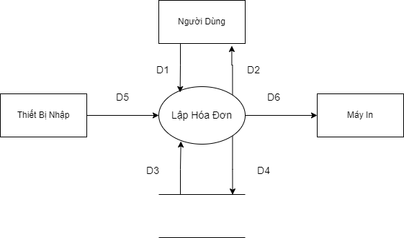

Ý nghĩa từng dòng dữ liệu :

D1 : Thông tin về hóa đơn cần lập

D2 : Thông báo kết quả

D3 : Danh sách hóa đơn

D4 : Không có

D5 : Nhập thông tin về hóa đơn cần lập

D6 : Không có

Thuật Toán :

Bước 1 : Kết nối cơ sở dữ liệu

Bước 2 : Đọc D3 từ bộ nhớ phụ lấy các dữ liệu về hóa đơn

Bước 3 : Nhận D1,D5 từ người dùng

Bước 4 : Kiểm tra hóa đơn có hợp lệ không? Hóa đơn có tồn tại trong cơ sở dữ liệu hay chưa?

Bước 5 : Thông báo kết quả cho D2

Bước 6 : Đóng kết nối cơ sở dữ liệu

Bước 7 : Kết thúc

* Thanh Toán

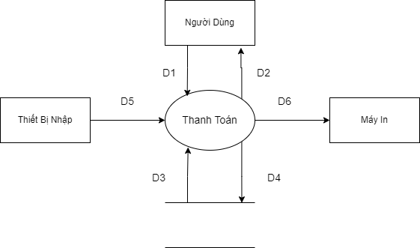

Ý nghĩa từng dòng dữ liệu :

D1 : Thông tin về hóa đơn cần thanh toán

D2 : Thông báo kết quả

D3 : Danh sách hóa đơn

D4 : Thông tin hóa đơn đã thanh toán

D5 : Nhập thông tin về hóa đơn cần thanh toán

D6 : Không có

Thuật Toán :

Bước 1 : Kết nối cơ sở dữ liệu

Bước 2 : Đọc D3 từ bộ nhớ phụ lấy các dữ liệu về hóa đơn

Bước 3 : Nhận D1,D5 từ người dùng

Bước 4 : Kiểm tra hóa đơn có hợp lệ không? Hóa đơn có tồn tại trong cơ sở dữ liệu hay chưa?

Bước 5 : Nếu hợp lệ thì thông báo kết quả cho D2

Bước 6 : Đóng kết nối cơ sở dữ liệu

Bước 7 : Kết thúc

* Xuất Hóa Đơn

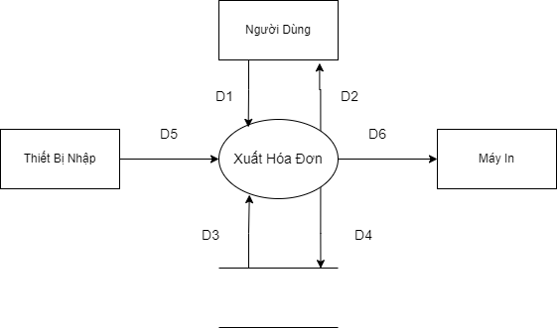

Ý nghĩa từng dòng dữ liệu :

D1 : Thông tin về hóa đơn cần xuất

D2 : Thông báo kết quả

D3 : Không có

D4 : Thông tin hóa đơn xuất

D5 : Nhập thông tin về hóa đơn cần xuất

D6 : File excel/pdf của hóa đơn xuất

Thuật Toán :

Bước 1 : Kết nối cơ sở dữ liệu

Bước 2 : Nhận D1,D5 từ người dùng

Bước 3 : Lưu hóa đơn xuất D4 xuống cơ sở dữ liệu

Bước 4 : In hóa đơn ra D6

Bước 5 : Thông báo kết quả cho D2

Bước 6 : Đóng kết nối cơ sở dữ liệu

Bước 7 : Kết thúc

3.3.3. *Xử lý DFD Quản Lý Nhập Hàng*

* Lập Đơn Nhập Hàng

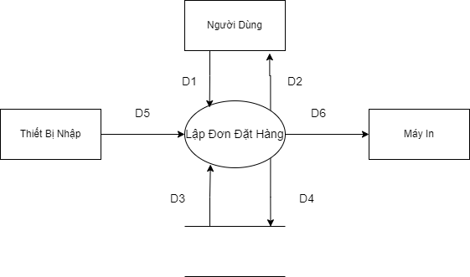

Ý nghĩa từng dòng dữ liệu :

D1 : Thông tin về đơn đặt hàng cần lập

D2 : Thông báo kết quả (thành công / thất bại)

D3 : Danh sách đơn hàng

D4 : Thông tin của đơn đặt hàng vừa lập

D5 : Nhập thông tin của đơn đặt hàng cần lập

D6 : Không có

Thuật toán :

Bước 1 : Kết nối cơ sở dữ liệu

Bước 2 : Nhận D1, D5 từ người dùng

Bước 3 : Kiểm tra đơn đặt hàng vừa lập có hợp lệ hay không ? Đã có trong cơ sở dữ liệu hay chưa ?

Bước 4 : Nếu thỏa mãn điều kiện thì lưu dữ liệu đơn đặt hàng D4 xuống cơ sở dữ liệu

Bước 5 : Thông báo kết quả cho D2

Bước 6 : Đóng kết nối cơ sở dữ liệu

Bước 7 : Kết thúc

* Kiểm Tra Phiêu Giao Hàng

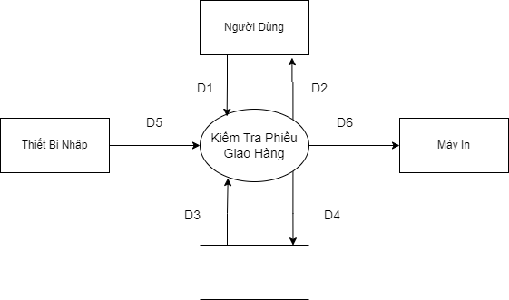

Ý nghĩa từng dòng dữ liệu :

D1 : Thông tin về phiếu giao hàng

D2 : Thông báo kết quả

D3 : Danh sách đơn đặt hàng

D4 : Không có

D5 : Nhập thông tin về phiếu giao hàng

D6 : Không có

Thuật toán :

Bước 1 : Kết nối cơ sở dữ liệu

Bước 2 : Đọc D3 từ bộ nhớ phụ lấy dữ liệu về đơn đặt hàng

Bước 3 : Nhận D1,D5 từ người dùng

Bước 4 : Kiểm tra thông tin của phiếu giao hàng với đơn đặt hàng có trùng khớp hay không ?

Bước 5 : Thông báo kết quả cho D2

Bước 6 : Đóng kết nối cơ sở dữ liệu

Bước 7 : Kết thúc

* Thanh Toán Hóa Đơn

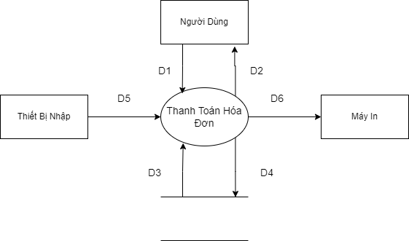

Ý nghĩa từng dòng dữ liệu

D1: Thông tin về hóa đơn cần thanh toán.

D2: Thông báo kết quả.

D3: Danh sách hóa đơn.

D4: Thông tin hóa đơn đã thanh toán.

D5: Thông tin về thanh toán hóa đơn.

D6: File excel/pdf của hóa đơn.

Thuật toán

Bước 1: Kết nối dữ liệu.

Bước 2: Đọc D3 từ bộ nhớ phụ lấy các dữ liệu về hóa đơn.

Bước 3: Nhận D1, D5 từ người dùng.

Bước 4: Kiểm tra hóa đơn thanh toán có hợp lệ không? Hóa đơn thanh toán có tồn tại trong cơ sở dữ liệu hay chưa?

Bước 5: In hóa đơn ra D6

Bước 6: Thông báo kết quả cho D2

Bước 7: Đóng kết nối cơ sở dữ liệu

Bước 8: Kết thúc.

* Lưu Trữ Hóa Đơn

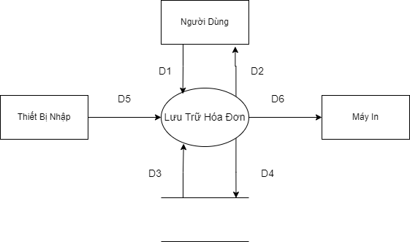

Ý nghĩa từng dòng dữ liệu :

D1 : Thông tin về hóa đơn cần lưu trữ

D2 : Thông báo kết quả (thành công / thất bại)

D3 : Danh sách hóa đơn

D4 : Thông tin hóa đơn lưu trữ

D5 : Nhập thông tin về hóa đơn cần lưu trữ

D6 : Không có

Thuật Toán :

Bước 1 : Kết nối cơ sở dữ liệu

Bước 2 : Đọc D3 từ bộ nhớ phụ lấy các dữ liệu về hóa đơn

Bước 3 : Nhận D1,D5 từ người dùng

Bước 4 : Kiểm tra hóa đơn có hợp lệ không? Hóa đơn có tồn tại trong cơ sở dữ liệu hay chưa?

Bước 5 : Nếu thỏa mãn điều kiện thì lưu dữ liệu hóa đơn D4 xuống cơ sở dữ liệu

Bước 6 : Thông báo kết quả cho D2

Bước 7 : Đóng kết nối cơ sở dữ liệu

Bước 8 : Kết thúc

3.3.4. *Xử lý DFD Quản Lý Quyền*

* Thêm Quyền

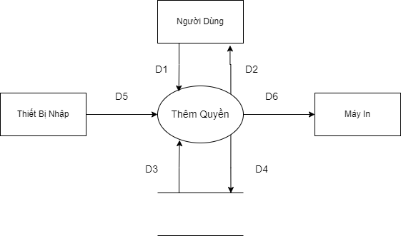

Ý nghĩa từng dòng dữ liệu :

D1 : Thông tin về quyền cần thêm

D2 : Thông báo kết quả thêm (thành công / thất bại)

D3 : Danh sách quyền

D4 : Thông tin của quyền vừa thêm vào

D5 : Nhập thông tin của quyền cần thêm

D6 : Không có

Thuật toán :

Bước 1 : Kết nối cơ sở dữ liệu

Bước 2 : Đọc D3 từ bộ nhớ phụ để lấy các dữ liệu về quyền

Bước 3 : Nhận D1, D5 từ người dùng

Bước 4 : Kiểm tra quyền nhập vào có hợp lệ hay không ? Đã có trong cơ sở dữ liệu hay chưa ?

Bước 5 : Nếu thỏa mãn điều kiện thì lưu dữ liệu quyền D4 xuống cơ sở dữ liệu

Bước 6 : Thông báo kết quả thêm quyền cho D2

Bước 7 : Đóng kết nối cơ sở dữ liệu

Bước 8 : Kết thúc

* Sửa Quyền

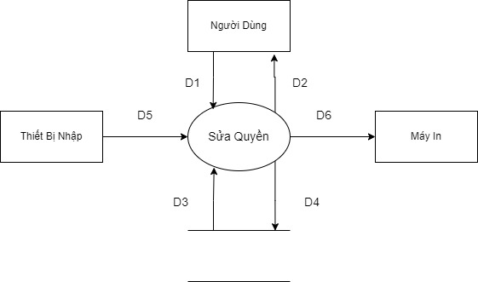

Ý nghĩa từng dòng dữ liệu :

D1 : Thông tin về quyền cần sửa

D2 : Thông báo kết quả sửa quyền(thành công / thất bại)

D3 : Danh sách quyền

D4 : Thông tin về quyền vừa sửa

D5 : Nhập thông tin về quyền cần sửa

D6 : Không có

Thuật toán :

Bước 1 : Kết nối cơ sở dữ liệu

Bước 2 : Đọc D3 từ bộ nhớ phụ lấy dữ liệu về quyền

Bước 3 : Nhận D1,D5 từ người dùng

Bước 4 : Kiểm tra thông tin quyền vừa sửa có hợp lệ hay không ?

Bước 5 : Nếu thỏa mãn điều kiện thì lưu dữ liệu quyền D4 xuống cơ sở dữ liệu

Bước 6 : Thông báo kết quả sửa cho D2

Bước 7 : Đóng kết nối cơ sở dữ liệu

Bước 8 : Kết thúc

* Tra Cứu Quyền

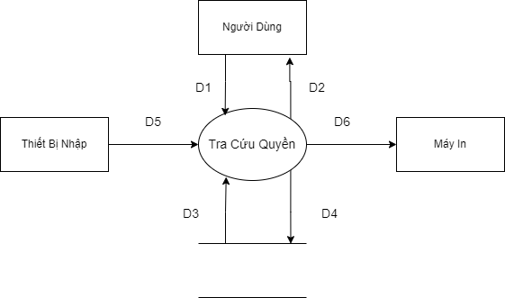

Ý nghĩa từng dòng dữ liệu :

D1 : Thông tin về quyền cần tra cứu

D2 : Thông báo kết quả tra cứu quyền

D3 : Danh sách quyền

D4 : Không có

D5 : Nhập thông tin về quyền cần tra cứu

D6 : Không có

Thuật toán :

Bước 1 : Kết nối cơ sở dữ liệu

Bước 2 : Đọc D3 từ bộ nhớ phụ lấy các dữ liệu về quyền

Bước 3 : Nhận D1, D5 từ người dùng

Bước 4 : Kiểm tra thông tin quyền đúng với thông tin quyền cần tìm kiếm

Bước 5 : Thông báo kết quả tìm kiếm cho D2

Bước 6 : Đóng kết nối cở sở dữ liệu

Bước 7 : Kết thúc

3.3.5. *Xử lý DFD Quản Lý Sản Phẩm*

* Thêm Sản Phẩm

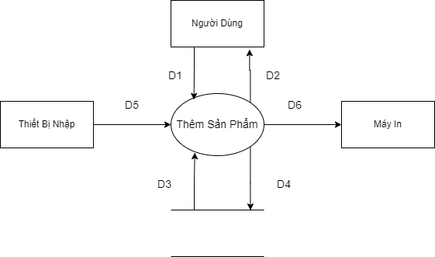

Ý nghĩa từng dòng dữ liệu :

D1 : Thông tin về sản phẩm cần thêm

D2 : Thông báo kết quả thêm (thành công / thất bại)

D3 : Danh sách sản phẩm

D4 : Thông tin của sản phẩm vừa thêm vào

D5 : Nhập thông tin của sản phẩm cần thêm

D6 : Không có

Thuật toán :

Bước 1 : Kết nối cơ sở dữ liệu

Bước 2 : Đọc D3 từ bộ nhớ phụ để lấy các dữ liệu về sản phẩm

Bước 3 : Nhận D1, D5 từ người dùng

Bước 4 : Kiểm tra sản phẩm nhập vào có hợp lệ hay không ? Đã có trong cơ sở dữ liệu hay chưa ?

Bước 5 : Nếu thỏa mãn điều kiện thì lưu dữ liệu sản phẩm D4 xuống cơ sở dữ liệu

Bước 6 : Thông báo kết quả thêm sản phẩm cho D2

Bước 7 : Đóng kết nối cơ sở dữ liệu

Bước 8 : Kết thúc

* Sửa Sản Phẩm

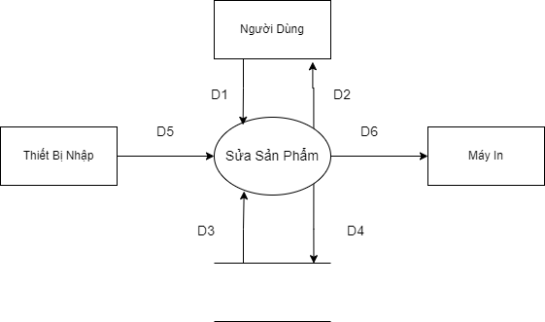

Ý nghĩa từng dòng dữ liệu :

D1 : Thông tin về sản phẩm cần sửa

D2 : Thông báo kết quả sửa sản phẩm (thành công / thất bại)

D3 : Danh sách sản phẩm

D4 : Thông tin về sản phẩm vừa sửa

D5 : Nhập thông tin về sản phẩm cần sửa

D6 : Không có

Thuật toán :

Bước 1 : Kết nối cơ sở dữ liệu

Bước 2 : Đọc D3 từ bộ nhớ phụ lấy dữ liệu về sản phẩm

Bước 3 : Nhận D1,D5 từ người dùng

Bước 4 : Kiểm tra thông tin sản phẩm vừa sửa có hợp lệ hay không ?

Bước 5 : Nếu thỏa mãn điều kiện thì lưu dữ liệu sản phẩm D4 xuống cơ sở dữ liệu

Bước 6 : Thông báo kết quả sửa cho D2

Bước 7 : Đóng kết nối cơ sở dữ liệu

Bước 8 : Kết thúc

* Tra Cứu Sản Phẩm

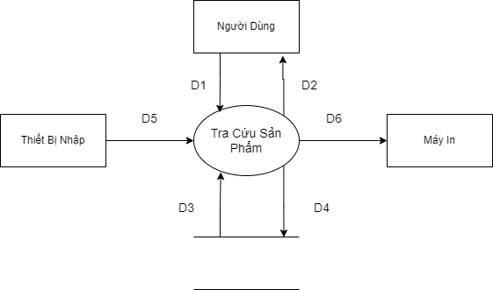

Ý nghĩa từng dòng dữ liệu :

D1 : Thông tin về sản phẩm cần tra cứu

D2 : Thông báo kết quả tra cứu sản phẩm

D3 : Danh sách sản phẩm

D4 : Không có

D5 : Nhập thông tin về sản phẩm cần tra cứu

D6 : Không có

Thuật toán :

Bước 1 : Kết nối cơ sở dữ liệu

Bước 2 : Đọc D3 từ bộ nhớ phụ lấy các dữ liệu về sản phẩm

Bước 3 : Nhận D1, D5 từ người dùng

Bước 4 : Kiểm tra thông tin sản phẩm đúng với thông tin sản phẩm cần tìm kiếm

Bước 5 : Thông báo kết quả tìm kiếm cho D2

Bước 6 : Đóng kết nối cở sở dữ liệu

Bước 7 : Kết thúc

* Xóa Sản Phẩm

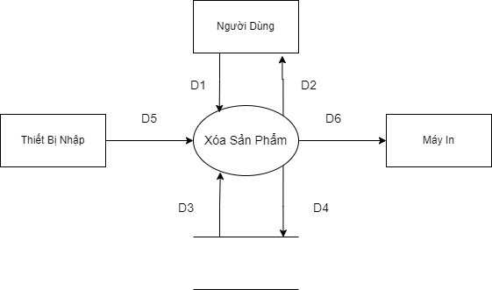

Ý nghĩa từng dòng dữ liệu :

D1 : Thông tin về sản phẩm cần xóa

D2 : Thông báo kết quả xóa sản phẩm (thành công / thất bại)

D3 : Danh sách sản phẩm

D4 : Cập nhật thông tin sản phẩm đã xóa

D5 : Nhập thông tin về sản phẩm cần xóa

D6 : Không có

Thuật Toán :

Bước 1 : Kết nối cơ sở dữ liệu

Bước 2 : Đọc D3 từ bộ nhớ phụ lấy các dữ liệu về sản phẩm

Bước 3 : Nhận D1,D5 từ người dùng

Bước 4 : Cập nhật thông tin sản phẩm đã xóa

Bước 5 : Thông báo kết quả cho D2

Bước 6 : Đóng kết nối cơ sở dữ liệu

Bước 7 : Kết thúc

3.3.6. *Xử lý DFD Quản Lý Tài Khoản*

* Thêm Tài Khoản

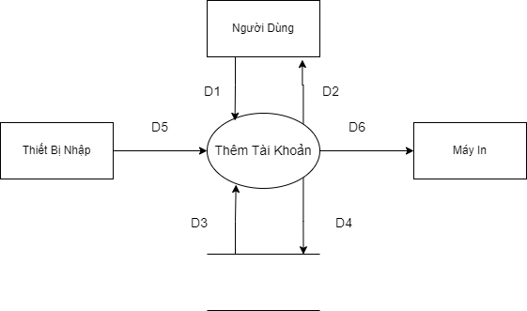

Ý nghĩa từng dòng dữ liệu :

D1 : Thông tin về tài khoản cần thêm

D2 : Thông báo kết quả thêm (thành công / thất bại)

D3 : Danh sách tài khoản

D4 : Thông tin của tài khoản vừa thêm vào

D5 : Nhập thông tin của tài khoản cần thêm

D6 : Không có

Thuật toán :

Bước 1 : Kết nối cơ sở dữ liệu

Bước 2 : Đọc D3 từ bộ nhớ phụ để lấy các dữ liệu về tài khoản

Bước 3 : Nhận D1, D5 từ người dùng

Bước 4 : Kiểm tra tài khoản nhập vào có hợp lệ hay không ? Đã có trong cơ sở dữ liệu hay chưa ?

Bước 5 : Nếu thỏa mãn điều kiện thì lưu dữ liệu tài khoản D4 xuống cơ sở dữ liệu

Bước 6 : Thông báo kết quả thêm tài khoản cho D2

Bước 7 : Đóng kết nối cơ sở dữ liệu

Bước 8 : Kết thúc

* Sửa Tài Khoản

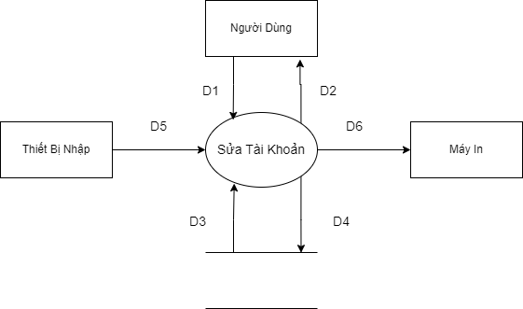

Ý nghĩa từng dòng dữ liệu :

D1 : Thông tin về tài khoản cần sửa

D2 : Thông báo kết quả sửa tài khoản (thành công / thất bại)

D3 : Danh sách tài khoản

D4 : Thông tin về tài khoản vừa sửa

D5 : Nhập thông tin về tài khoản cần sửa

D6 : Không có

Thuật toán :

Bước 1 : Kết nối cơ sở dữ liệu

Bước 2 : Đọc D3 từ bộ nhớ phụ lấy dữ liệu về tài khoản

Bước 3 : Nhận D1,D5 từ người dùng

Bước 4 : Kiểm tra thông tin tài khoản vừa sửa có hợp lệ hay không ?

Bước 5 : Nếu thỏa mãn điều kiện thì lưu dữ liệu tài khoản D4 xuống cơ sở dữ liệu

Bước 6 : Thông báo kết quả sửa cho D2

Bước 7 : Đóng kết nối cơ sở dữ liệu

Bước 8 : Kết thúc

* Tra Cứu Tài Khoản

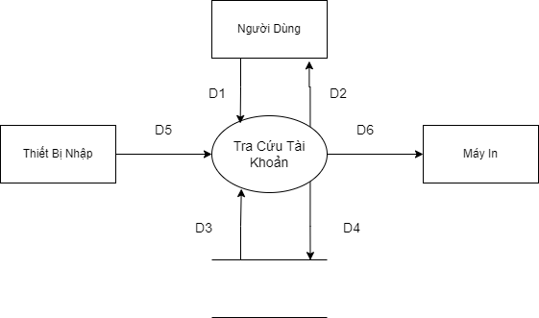

Ý nghĩa từng dòng dữ liệu :

D1 : Thông tin về tài khoản cần tra cứu

D2 : Thông báo kết quả tra cứu tài khoản

D3 : Danh sách tài khoản

D4 : Không có

D5 : Nhập thông tin về tài khoản cần tra cứu

D6 : Không có

Thuật toán :

Bước 1 : Kết nối cơ sở dữ liệu

Bước 2 : Đọc D3 từ bộ nhớ phụ lấy các dữ liệu về tài khoản

Bước 3 : Nhận D1, D5 từ người dùng

Bước 4 : Kiểm tra thông tin tài khoản đúng với thông tin tài khoản cần tìm kiếm

Bước 5 : Thông báo kết quả tìm kiếm cho D2

Bước 6 : Đóng kết nối cở sở dữ liệu

Bước 7 : Kết thúc

* Xóa Tài Khoản

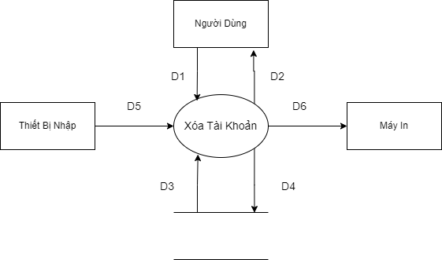

Ý nghĩa từng dòng dữ liệu :

D1 : Thông tin về tài khoản cần xóa

D2 : Thông báo kết quả xóa tài khoản(thành công / thất bại)

D3 : Danh sách tài khoản

D4 : Cập nhật thông tin tài khoản đã xóa

D5 : Nhập thông tin về tài khoản cần xóa

D6 : Không có

Thuật Toán :

Bước 1 : Kết nối cơ sở dữ liệu

Bước 2 : Đọc D3 từ bộ nhớ phụ lấy các dữ liệu về tài khoản

Bước 3 : Nhận D1,D5 từ người dùng

Bước 4 : Cập nhật thông tin tài khoản đã xóa

Bước 5 : Thông báo kết quả cho D2

Bước 6 : Đóng kết nối cơ sở dữ liệu

Bước 7 : Kết thúc

* Phân Quyền Tài Khoản

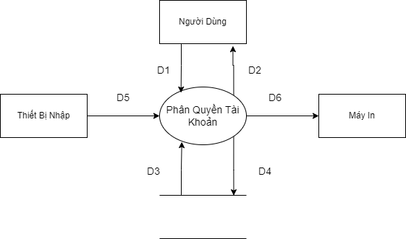

Ý nghĩa từng dòng dữ liệu :

D1 : Thông tin về tài khoản cần phân quyền

D2 : Thông báo kết quả phân quyền (thành công / thất bại)

D3 : Danh sách quyền

D4 : Cập nhật thông tin tài khoản vừa phân quyền

D5 : Nhập thông tin về tài khoản cần phân quyền

D6 : Không có

Thuật Toán :

Bước 1 : Kết nối cơ sở dữ liệu

Bước 2 : Đọc D3 từ bộ nhớ phụ lấy các dữ liệu về quyền

Bước 3 : Nhận D1,D5 từ người dùng

Bước 4 : Kiểm tra quyền phân cho tài khoản đã tồn tại hay chưa

Bước 5 : Nếu thỏa mãn điều kiện thì lưu thông tin xuống cơ sở dữ liệu

Bước 6 : Thông báo kết quả cho D2

Bước 7 : Đóng kết nối cơ sở dữ liệu

Bước 8 : Kết thúc

3.3.7. *Xử lý DFD Quản Lý Thống Kê*

* Thiết Lập Thống Kê

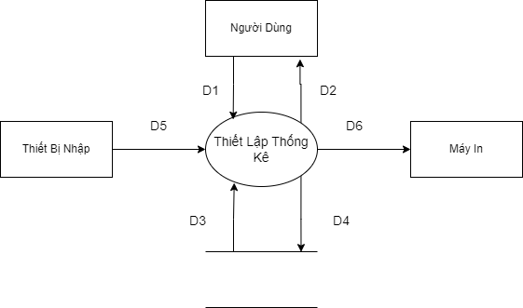

Ý nghĩa từng dòng dữ liệu :

D1 : Thông tin về thống kê cần thiết lập

D2 : Thông báo kết quả

D3 : Danh sách các thống kê

D4 : Thông tin về thống kê vừa thiết lập

D5 : Nhập thông tin về thống kê

D6 : Không có

Thuật toán :

Bước 1 : Kết nối cơ sở dữ liệu

Bước 2 : Đọc D3 từ bộ nhớ phụ lấy dữ liệu về hóa đơn

Bước 3 : Nhận D1,D5 từ người dùng

Bước 4 : Kiểm tra bản thống kê có hợp lệ hay không ? Đã tồn tại trong cơ sở dữ liệu hay chưa ?

Bước 5 : Nếu thỏa mãn điều kiện thì lưu dữ liệu thống kê D4 xuống cơ sở dữ liệu

Bước 6 : Thông báo kết quả cho D2

Bước 7 : Đóng kết nối cơ sở dữ liệu

Bước 8 : Kết thúc

* Thiết Lập Báo Cáo

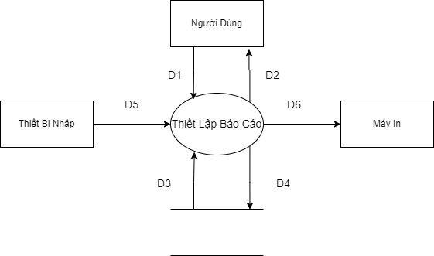

Ý nghĩa từng dòng dữ liệu :

D1 : Thông tin về báo cáo cần thiết lập

D2 : Thông báo kết quả

D3 : Danh sách các báo cáo

D4 : Thông tin về báo cáo vừa thiết lập

D5 : Nhập thông tin về báo cáo

D6 : file excel,pdf,… của báo cáo

Thuật toán :

Bước 1 : Kết nối cơ sở dữ liệu

Bước 2 : Đọc D3 từ bộ nhớ phụ lấy dữ liệu về các thống kê

Bước 3 : Nhận D1,D5 từ người dùng

Bước 4 : Kiểm tra bản báo cáo có hợp lệ hay không ? Đã tồn tại trong cơ sở dữ liệu hay chưa ?

Bước 5 : Nếu thỏa mãn điều kiện thì lưu dữ liệu báo cáo D4 xuống cơ sở dữ liệu

Bước 6 : In báo cáo ra D6

Bước 7 : Thông báo kết quả cho D2

Bước 8 : Đóng kết nối cơ sở dữ liệu

Bước 9 : Kết thúc

**4. Use Case Diagram**

**4.1. UseCase Tổng Quát Hệ Thống:**

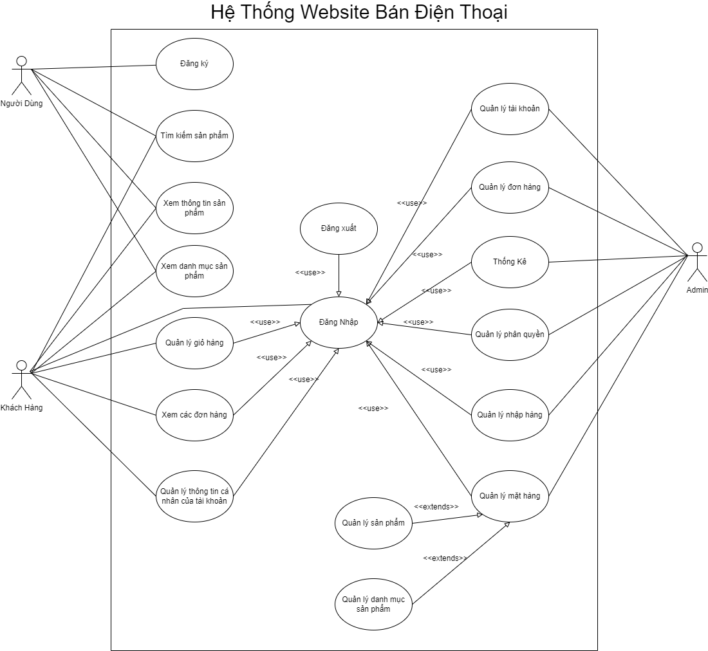

*Hình 29 : Usecase tổng quát hệ thống*

**4.2. Đặc tả Usecase**

4.2.1 *Usecase Xem Danh Mục Sản Phẩm*

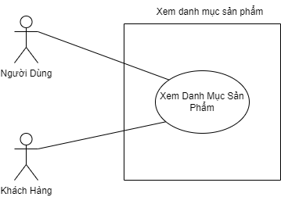

*Hình 30 : Usecase xem danh mục sản phẩm*

|  |  |
| --- | --- |
| Tác nhân | Khách hàng, Người Dùng |
| Tóm tắt | Use-case mô tả việc khách hàng hoặc người dùng xem các danh mục của sản phẩm |
| Dòng sự kiện chính | 1. Khách hàng chọn vào nút danh mục trên thanh menu của trang web 2. Hệ thống hiện thị các danh mục của sản phẩm. |
| Dòng sự kiện phụ |  |
| Tiền điều kiện | Người dùng vào được trang web |
| Hậu điều kiện | Hiển thị danh sách sản phẩm cho khách hàng hoặc người dùng |

4.2.2 *Usecase Xem Thông Tin Sản Phẩm*

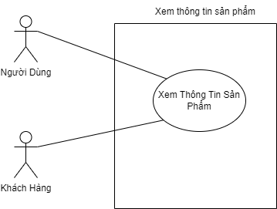

*Hình 31 : Usecase xem thông tin sản phẩm*

|  |  |
| --- | --- |
| Tác nhân | Người dùng, Khách Hàng |
| Tóm tắt | Use-case mô tả việc khách hàng hoặc người dùng muốn xem thông tin chi tiết của sản phẩm vừa chọn |
| Dòng sự kiện chính | 1. Khách hàng hoặc người dùng chọn vào sản phẩm bất kì có trên trang web. 2. Hệ thống sẽ tự chuyển tới trang chi tiết của sản phẩm mà khách hàng vừa mới chọn. 3. Hiển thị chi tiết sản phẩm khách hàng vừa chọn |
| Dòng sự kiện phụ |  |
| Tiền điều kiện | Người dùng hoặc khách hàng vào được trang web |
| Hậu điều kiện | Chuyển tới trang chi tiết sản phẩm |

4.2.3 *Usecase Xem Các Đơn Hàng*

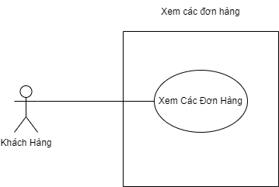

*Hình 32 : Usecase xem các đơn hàng*

|  |  |
| --- | --- |
| Tác nhân | Khách hàng |
| Tóm tắt | Use-case mô tả việc khách hàng vào xem lại các đơn hàng đã từng đặt trước đây. |
| Dòng sự kiện chính | 1. Khách hàng nhấn vào biểu tượng cá nhân trên màn hình giao diện.   2. Hiển thị giao diện thông tin cá nhân của khách hàng.   3. Khách hàng nhấn vào nút xem lại đơn hàng đã đặt  4. Hiển thị các trang đơn hàng mà khách hàng đã đặt |
| Dòng sự kiện phụ |  |
| Tiền điều kiện | Đăng nhập thành công vào hệ thống. |
| Hậu điều kiện | Hiển thị các đơn hàng mà khách hàng đã đặt trước đó |

4.2.4 *Usecase Quản Lý Thông Tin Cá Nhân Tài Khoản*

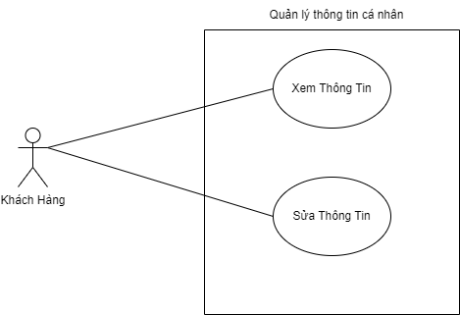

*Hình 33 : Usecase quản lý thông tin cá nhân*

|  |  |
| --- | --- |
| Tác nhân | Khách hàng. |
| Tóm tắt | Use-case mô tả việc khách hàng vào xem thông tin cá nhân và chỉnh sửa thông tin cá nhân. |
| Dòng sự kiện chính | 1. Khách hàng nhấn vào biểu tượng cá nhân trên màn hình giao diện.   2. Hiển thị giao diện thông tin cá nhân của khách hàng.   2.1 Chỉnh sửa thông tin cá nhân.  2.1.1 Khách hàng chọn nút “Chỉnh sửa”.  2.1.2 Khách hàng thay đổi thông tin cá nhân.  2.1.3 Kiểm tra dữ liệu nhập vào.  2.1.4 Kiểm tra và cập nhật lại cơ sở dữ liệu.  2.1.5 Thông báo chỉnh sửa thành công. |
| Dòng sự kiện phụ | 1. Ở bước 2.1.3 nếu thông tin nhập vào không hợp lệ thì sẽ báo lỗi và bắt nhập lại |
| Tiền điều kiện | Đăng nhập thành công vào hệ thống. |
| Hậu điều kiện | Hiển thị trang xem thông tin tài khoản |

4.2.5 *Usecase Quản Lý Tài Khoản*

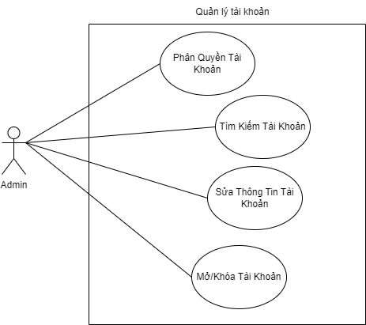

*Hình 34 : Usecase quản lý tài khoản*

|  |  |
| --- | --- |
| Tác nhân | Admin |
| Tóm tắt | Use case bắt đầu khi Admin nhấn vào mục quản lý tài khoản của khách hàng. Hệ thống sẽ cho Admin thực hiện các thao tác như xem chi tiết thông tin của khách hàng, sửa thông tin tài khoản khách hàng, tìm kiếm tài khoản khách hàng, khóa tài khoản của khách hàng. |
| Dòng sự kiện chính | 1. Admin nhấn vào mục quản lý tài khoản.  2. Hiển thị giao diện quản lý tài khoản  3. Hệ thông sẽ hiển thị danh sách các khách hàng có trong hệ thống. Sau đó Admin có thể sử dụng các chức năng muốn thực hiện  3.1. Tìm kiếm khách hàng :  3.1.1. Nhập tài khoản khách hàng muốn tìm kiếm trên thanh tìm kiếm  3.1.2. Nhấn vào “Tìm” để tìm khách hàng theo tên tài khoản  3.1.3. Hiện thị tài khoản đúng với tên tài khoản đã nhập ở thanh tìm kiếm  3.2. Mở/Khóa tài khoản của khách hàng  3.2.1 Chọn tài khoản khách hàng muốn mở/khóa  3.2.2 Chọn Mở/Khóa tài khoản  3.2.3 Chọn xác nhận nếu muốn Mở/Khóa tài khoản, chọn “hủy” nếu không muốn làm gì cả.  3.3 Sửa thông tin tài khoản khách hàng  3.3.1 Chọn vào khách hàng cần sửa  3.3.2 Chọn sửa khách hàng  3.3.3 Nhập thông tin cần sửa  3.3.4 Chọn “Sửa” và hệ thống sẽ kiểm tra thông tin nhập vào có hợp lệ hay không và sẽ thông báo kết quả. Chọn “hủy” nếu không muốn chỉnh sửa thông tin của khách hàng nữa.  3.4. Phân quyền tài khoản :  3.4.1 Admin lựa chọn tài khoản cần phân quyền  3.4.2 Hệ thống hiển thị danh sách quyền đã có của tài khoản đó  3.4.3 Admin điều chỉnh quyền của tài khoản (thêm các quyền mới hoặc bỏ bớt quyền của tài khoản)  3.4.4 Nhấn vào nút lưu, hệ thống sẽ kiểm tra dữ liệu và lưu xuống cơ sở dữ liệu. |
| Dòng sự kiện phụ | 1. Ở bước 3.3 Nếu thông tin nhập vào không hợp lệ thì sẽ thông báo lỗi.  2. Nếu cập nhập thông tin của khách hàng xuống cơ sở dữ liệu lỗi thì sẽ thông báo lỗi  3. Ở bước 3.1 nếu không tìm thấy tài khoản cần tìm thì sẽ thông báo “Không tìm thấy”. |
| Tiền điều kiện | Admin phải đăng nhập thành công dưới quyền của Admin. |
| Hậu điều kiện | Hiển thị thông tin vừa cập nhật xong của khách hàng. |

4.2.6 *Usecase Thống Kê*

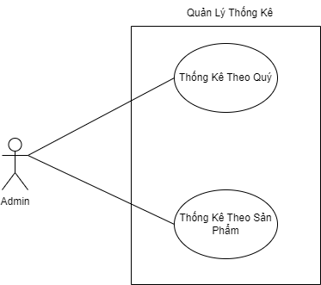

*Hình 35 : Usecase thống kê*

|  |  |
| --- | --- |
| Tác nhân | Admin |
| Tóm tắt | Use case này bắt đầu khi Admin chọn vào danh mục Thống Kê |
| Dòng sự kiện chính | 1. Admin chọn vào danh mục thống kê  2. Hệ thống hiện giao diện thống kê.  3. Admin lựa chọn chức năng thống kê  3.1 Thống kê theo quý  3.1.1 Vào thanh lọc chọn vào khoảng thời gian cần thống kê  3.1.2 Hệ thống sẽ hiển thị tổng doanh thu trong khoảng thời gian đã được chọn ở phía trên.  3.2 Thống kê theo sản phẩm  3.1.1 Vào thanh lọc chọn vào sản phẩm cần thống kê  3.1.2 Hệ thống sẽ hiển thị tổng doanh thu của sản phẩm đó. |
| Dòng sự kiện phụ | 1. Hệ thống sẽ báo lỗi nếu khoảng thời gian lựa chọn không phù hợp. |
| Tiền điều kiện | Admin phải đăng nhập thành công dưới quyền của Admin. |
| Hậu điều kiện | Hiển thị kết quả thống kê. |

.2.7 *Usecase Tìm Kiếm Sản Phẩm*

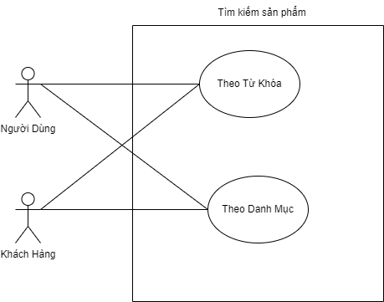

*Hình 36 : Usecase tìm kiếm sản phẩm*

|  |  |
| --- | --- |
| Tác nhân | Khách hàng, Người Dùng |
| Tóm tắt | Use-case mô tả việc khách hàng hoặc người dùng tìm kiếm sản phẩm theo từ khóa |
| Dòng sự kiện chính | 1. Khách hàng hoặc người dùng bấm vào trang sản phẩm  2. Khách hàng hoặc người dùng có thể lựa chọn tìm kiếm theo tên hoặc theo danh mục sản phẩm.  2.1. Tìm kiếm theo tên :  2.1.1. Khách hàng điền tên sản phẩm vào ô tìm kiếm  2.1.2. Khách hàng bấm vào nút tìm kiếm.  2.1.3. Hệ thống sẽ tìm kiếm các sản phẩm theo tên khách hàng vừa nhập và hiển thị kết quả trên lên màn hình.  2.2. Tìm kiếm theo danh mục :  2.2.1 Khách hàng lựa chọn danh mục mong muốn  2.2.2. Hệ thống sẽ tìm kiếm các sản phẩm thuộc danh mục đó và hiển thị kết quả lên màn hình |
| Dòng sự kiện phụ | 1. Ở bước 2.1 hệ thống sẽ thông báo không tìm thấy sản phẩm nếu từ khóa sản phẩm khách hàng nhập vào không đúng hoặc không tồn tại trong cơ sở dữ liệu. |
| Tiền điều kiện | Người dùng vào được trang web |
| Hậu điều kiện | Hiện thị các sản phẩm theo tìm kiếm và hiển thị lên màn hình |

4.2.8. *Usecase Đăng Ký*

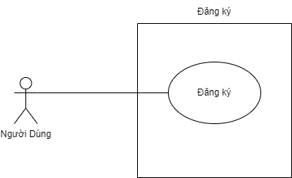

*Hình 37 : Usecase đăng ký*

|  |  |
| --- | --- |
| Tác nhân | Người dùng |
| Tóm tắt | Chức năng này bắt đầu khi người dùng nhấn vào nút “Đăng ký” trên trang chủ của hệ thống. |
| Dòng sự kiện chính | 1. Trên giao diện hệ thống, người dùng chọn vào nút “Đăng ký”.  2. Hệ thống hiển thị giao diện nhập thông tin của người dùng, người dùng điền thông tin, sau đó chọn vào nút “Đăng ký”  3. Hệ thống kiểm tra thông tin và xử lý đăng ký. |
| Dòng sự kiện phụ: | Nếu thông tin nhập vào không đúng yêu cầu sẽ thông báo và yêu cầu nhập lại, nếu không điền đủ thông tin thì sẽ báo lỗi. |
| Tiền điều kiện | Truy cập vào được trang web |
| Hậu điều kiện | Hệ thống sẽ chuyển về use-cases đăng nhập. |

4.2.9. *Usecase Đăng Nhập*

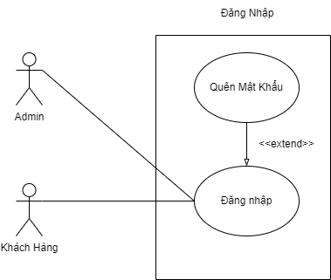

*Hình 38 : Usecase quên mật khẩu*

|  |  |
| --- | --- |
| Tác nhân | Khách hàng, Admin |
| Tóm tắt | Use case này bắt đầu khi khách hàng hoặc Admin muốn đăng nhập để sử dụng các chức năng của hệ thống |
| Dòng sự kiện chính | 1. Trên giao diện, khách hàng hoặc Admin chọn vào nút “Đăng Nhập”  2. Hệ thống hiển thị giao diện nhập tài khoản, mật khẩu  3. Khách hàng hoặc Admin nhập vào thông tin tài khoản, mật khẩu  4. Chọn vào nút “Đăng nhập” |
| Dòng sự kiện phụ | 1.  Nếu khách hàng hoặc Admin nhập thiếu các trường thông tin hệ thống sẽ thông báo “Vui lòng nhập đầy đủ thông tin tài khoản”.  2. Nếu khách hàng hoặc Admin nhập sai thông tin tài khoản, mật khẩu hệ thống sẽ thống báo “Thông tin tài khoản không chính xác”. |
| Tiền điều kiện | Tài khoản này đã tồn tại trong cơ sở dữ liệu |
| Hậu điều kiện | Hệ thống sẽ chuyển về giao diện ứng với quyền của mỗi tài khoản. |

4.2.10. *Usecase Đăng Xuất*

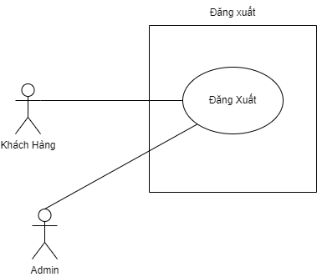

*Hình 39 : Usecase đăng xuất*

|  |  |
| --- | --- |
| Tác nhân | Khách Hàng,Admin |
| Tóm tắt | Use case này bắt đầu khi khách hàng hoặc Admin chọn vào nút “Đăng xuất” trên giao diện của hệ thống. |
| Dòng sự kiện chính | 1.  Người dùng chọn nút “Đăng xuất” trên giao diện.  2. Hệ thống hiện thông báo “Xác nhận đăng xuất ?”, người dùng xác nhận “Đăng xuất” để đăng xuất khỏi tài khoản. |
| Dòng sự kiện phụ | 1.Tại bước 2 của dòng sự kiện chính, nếu người dùng chọn nút “hủy” thì hệ thống sẽ không có gì thay đổi. |
| Tiền điều kiện | Đăng nhập thành công dưới quyền khách hàng hoặc Admin. |
| Hậu điều kiện | Hiển thị giao diện trang chủ |

4.2.11. *Usecase Quản Lý Danh Mục*

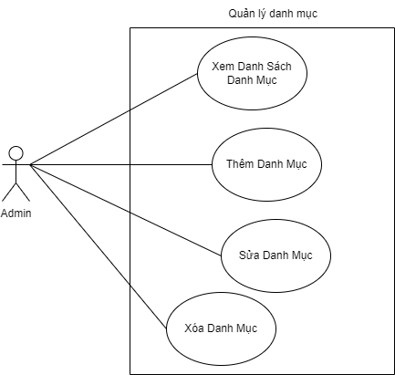

*Hình 40 : Usecase quản lý danh mục*

|  |  |
| --- | --- |
| Tác nhân | Admin |
| Tóm tắt | Use-case này bắt đầu khi Admin nhấn vào mục Quản Lý Danh Muc Sản Phẩm. Hệ thống sẽ cho Admin thực hiện các thao tác như: Xem danh sách danh mục, Thêm danh mục, Sửa danh mục, Xóa danh mục. |
| Dòng sự kiện chính | 1. Admin nhấn vào mục Quản lý danh mục sản phẩm  2. Hiển thị giao diện quản lý danh mục sản phẩm và hiện thị danh sách các danh mục sản phẩm.  3.Admin lựa chọn các thao tác:     3.1 Tìm kiếm danh mục:  3.1.1 Nhập tên danh mục cần tìm trên thanh tìm kiếm  3.1.2 Bấm chọn “Tìm” để tìm danh mục theo các thông tin đã nhập.  3.1.3 Hiện trang danh sách các danh mục đúng với tên danh mục đã nhập      3.2 Sửa danh mục  3.2.1 Chọn danh mục cần sửa.  3.2.2 Nhập các thông tin cần sửa.  3.2.3 Chọn “Sửa”, hệ thống sẽ kiểm tra thông tin sửa có hợp lệ hay không, nếu hợp lệ sẽ lưu vào cơ sở dữ liệu và thông báo sửa thành công     3.3. Xóa danh mục:  3.3.1 Chọn danh mục cần xóa.  3.3.2 Hệ thống sẽ hiển thị “Bạn có chắc muốn xóa danh mục này chứ ?”. Nếu đồng ý thì danh mục sẽ bị xóa và thông báo xóa thành công, nếu không thì danh mục sẽ không bị xóa.     3.4. Thêm danh mục:  3.4.1 Chọn vào “thêm danh mục”.  3.4.2 Nhập thông tin danh mục cần thêm mới.  3.4.3 Chọn “Thêm”, hệ thống sẽ kiểm tra thông tin thêm có hợp lệ hay không, nếu hợp lệ sẽ lưu vào cơ sở dữ liệu và thông báo thêm sản phẩm thành công. |
| Dòng sự kiện phụ | 1. Nếu thông tin nhập vào khi thêm hoặc sửa danh mục bị lỗi thì sẽ xuất ra thông báo lỗi và bắt nhập lại.  2. Nếu cập nhật dữ liệu ở cơ sở dữ liệu thất bại thì sẽ thông báo lỗi. |
| Tiền điều kiện | Admin phải đăng nhập thành công dưới quyền của Admin |
| Hậu điều kiện | Hiển thị giao diện quản lý danh mục sản phẩm. |

4.2.12. *Usecase Quản Lý Đơn Hàng*

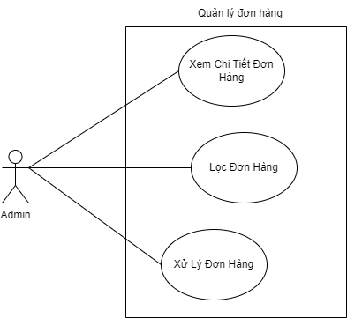

*Hình 41 : Usecase quản lý đơn hàng*

|  |  |
| --- | --- |
| Tác nhân | Admin |
| Tóm tắt | Use case bắt đầu khi người quản lý nhấn vào mục quản lý đơn hàng. Hệ thống sẽ cho người dùng thực hiện các thao tác như xem chi tiết, lọc hóa đơn, xử lý đơn hàng |
| Dòng sự kiện chính | 1. Admin nhấn vào mục quản lý đơn hàng  2. Hiển thị giao diện quản lý đơn hàng.  3. Hệ thống hiển thị danh sách đơn hàng có trong cơ sở dữ liệu ra ngoài giao diện. Sau đó Admin chọn các chức năng trên giao diện muốn thực hiện.   3.1 Admin muốn xem chi tiết một đơn hàng  3.1.1 Admin chọn đơn hàng muốn xem chi tiết.  3.1.2 Hệ thống sẽ hiển thị trang chi tiết đơn hàng   3.2 Admin muốn lọc đơn hàng:  3.2.1 Nhập thông tin cần lọc ở thanh lọc.  3.2.2 Bấm chọn “Lọc đơn hàng” để lọc đơn hàng theo các tiêu chí đã chọn.  3.3 Admin muốn xử lý đơn hàng.  3.3.1 Chọn đơn hàng cần xử lý.  3.3.2 Chọn “Chấp nhận đơn hàng” để xử lý đơn đặt hàng hoặc chọn “Hủy” để không làm gì cả. |
| Dòng sự kiện phụ | 1. Nếu thông tin lọc vào không đúng yêu cầu sẽ thông báo lỗi và yêu cầu nhập lại |
| Tiền điều kiện | Admin phải đăng nhập thành công dưới quyền của Admin. |
| Hậu điều kiện | Hiện giao diện quản lý đơn hàng |

4.2.13. *Usecase Quản Lý Giỏ Hàng*

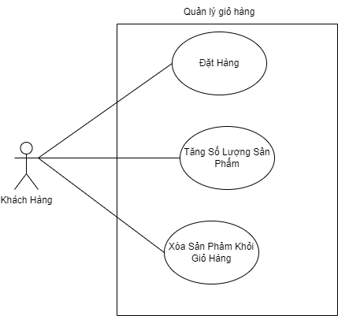

*Hình 42 : Usecase quản lý giỏ hàng*

|  |  |
| --- | --- |
| Tác nhân | Khách hàng |
| Tóm tắt | Use case này mô tả việc khách hàng sẽ quản lý giỏ hàng của mình bằng các chức năng như : Đặt hàng, xem lại các sản phẩm vừa đặt, thay đổi số lượng sản phẩm, xóa sản phẩm ra khỏi giỏ hàng. |
| Dòng sự kiện chính | 1. Hệ thống hiển thị giỏ hàng trong hệ thống.  2. Hệ thống yêu cầu người dùng chọn chức năng muốn thực hiện.   2.1 Thay đổi số lượng của sản phẩm trong giỏ hàng:  2.1.1 Khách hàng truy cập vào giao diện giỏ hàng.  2.1.2 Khách hàng nhập vào số lượng sản phẩm cần thay đổi.  2.1.3 Kiểm tra dữ liệu số lượng sản phẩm.  2.1.4 Kiểm tra và cập nhật lại cơ sở dữ liệu.  2.1.5 Thông báo cập nhật số lượng vào giỏ hàng thành công.   2.2 Xóa sản phẩm trong giỏ hàng:  2.2.1 Khách hàng chọn sản phẩm muốn xóa trong giỏ hàng.  2.2.2 Chọn nút “Xóa”  2.2.3 Hệ thống kiểm tra và cập nhật lại cơ sở dữ liệu.  2.2.4 Thông báo xóa sản phẩm trong giỏ hàng thành công.  2.3 Đặt hàng:  2.3.1 Khách hàng chọn vào nút đặt hàng.  2.3.2 Hệ thống sẽ kiểm tra giỏ hàng của khách hàng sau đó tạo hóa đơn cho khách hàng.  2.3.3 Thông báo đặt hàng thành công thành công. |
| Dòng sự kiện phụ | 1. Ở bước 2.1, hệ thống sẽ thông báo cho khách hàng nếu số lượng khách hàng vừa thêm vào lớn hơn số lượng còn lại trong kho.  2. Ở bước 2.3, nếu giỏ hàng của khách hàng đang trống thì sẽ thông báo lỗi cho khách hàng. |
| Tiền điều kiện | Khách hàng phải đăng nhập thành công tài khoản của mình. |
| Hậu điều kiện | Chuyển về trang sản phẩm để có thể mua những món hàng khác. |

4.2.14. *Usecase Quản Lý Nhập Hàng*

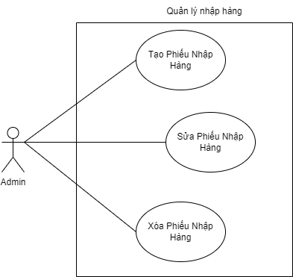

*Hình 43 : Usecase quản lý nhập hàng*

|  |  |
| --- | --- |
| Tác nhân | Admin |
| Tóm tắt | Use case này bắt đầu khi người quản lý nhấn vào mục Quản Lý Nhập Hàng, hệ thống sẽ cho Admin các thao tác nhập hàng |
| Dòng sự kiện chính | 1. Admin nhấn vào mục Quản Lý Nhập Hàng  2. Hiển thị giao diện quản lý nhập hàng.  3. Hệ thống sẽ hiển thị các phiếu nhập hàng đã có trong cơ sở dữ liệu. Sau đó Admin lựa chọn các chức năng muốn thực hiện  3.1 Admin muốn tạo phiếu nhập hàng  3.1.1 Admin sẽ nhập thông tin các sản phẩm muốn nhập về trên phiếu nhập hàng.  3.1.2 Admin chọn “Nhập Hàng”, sau đó hệ thống sẽ kiểm tra phiếu nhập hàng có hợp lệ hay không, nếu hơp lệ thì phiếu nhập sẽ được lưu vào cơ sở dữ liệu và thống báo “Thêm phiếu nhập hàng thành công”  3.2 Admin muốn sửa phiếu nhập hàng  3.2.1 Admin chọn phiếu nhập hàng muốn sửa  3.2.2 Admin nhập thông tin muốn sửa  3.2.3 Chọn “Sửa” và hệ thống sẽ kiểm tra phiếu nhập vừa sửa có hợp lệ hay không, nếu hợp lệ thì sẽ lưu lại cơ sở dữ liệu và thông báo sửa phiếu nhập thành công.  3.3 Admin muốn xóa phiếu nhập hàng  3.3.1 Admin chọn phiếu nhập hàng muốn xóa  3.3.2 Chọn “Xóa”  3.3.3 Sau khi xóa thì sẽ thông báo “Xóa phiếu nhập thành công”. |
| Dòng sự kiện phụ | 1. Thông tin được ghi trong phiếu nhập không đúng sẽ thông báo lỗi.  2. Nếu như lưu vào cơ sở dữ liệu không thành công sẽ thông báo lỗi. |
| Tiền điều kiện | Admin phải đăng nhập thành công dưới quyền của Admin. |
| Hậu điều kiện | Hiện thị giao diện Quản Lý Nhập Hàng. |

4.2.15. *Usecase Quản Lý Sản phẩm*

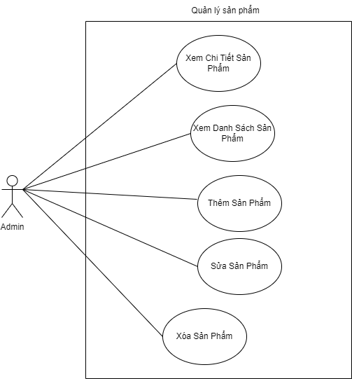

*Hình 44 : Usecase quản lý sản phẩm*

|  |  |
| --- | --- |
| Tác nhân | Admin |
| Tóm tắt | Use-case này bắt đầu khi Admin nhấn vào mục Quản Lý Sản Phẩm. Hệ thống sẽ cho Admin thực hiện các thao tác như: Xem thông tin chi tiết sản phẩm,Xem danh sách sản phẩm, Thêm sản phẩm, Sửa sản phẩm, Xóa sản phẩm. |
| Dòng sự kiện chính | 1. Admin nhấn vào mục Quản lý sản phẩm  2. Hiển thị giao diện quản lý sản phẩm và hiện thị danh sách sản phẩm.  3.Admin lựa chọn các thao tác:     3.1 Xem thông tin chi tiết sản phẩm.  3.1.1 Admin nhấn chọn nút “Chi tiết” ở sản phẩm muốn xem.  3.1.2 Hiện trang thông tin chi tiết của sản phẩm đã chọn.     3.2 Xem danh sách sản phẩm:  3.2.1 Admin chọn vào quản lý sản phẩm  3.2.2 Hệ thống hiển thị danh sách các sản phẩm      3.3 Sửa sản phẩm  3.3.1 Chọn sản phẩm cần sửa.  3.3.2 Nhập các thông tin cần sửa.  3.3.3 Chọn “Sửa”, hệ thống sẽ kiểm tra thông tin sửa có hợp lệ hay không, nếu hợp lệ sẽ lưu vào cơ sở dữ liệu và thông báo sửa thành công     3.4. Xóa sản phẩm:  3.4.1 Chọn sản phẩm cần xóa.  3.4.2 Hệ thống sẽ hiển thị “Bạn có chắc muốn xóa sản phẩm này chứ ?”. Nếu đồng ý thì sản phẩm sẽ bị xóa và thông báo xóa thành công, nêu không thì sản phẩm sẽ không bị xóa.     3.5. Thêm sản phẩm:  3.5.1 Chọn vào “thêm sản phẩm”.  3.5.2 Nhập thông tin sản phẩm cần thêm mới.  3.5.3 Chọn “Thêm”, hệ thống sẽ kiểm tra thông tin thêm có hợp lệ hay không, nếu hợp lệ sẽ lưu vào cơ sở dữ liệu và thông báo thêm sản phẩm thành công. |
| Dòng sự kiện phụ | 1. Nếu thông tin nhập vào khi thêm hoặc sửa sản phẩm bị lỗi thì sẽ xuất ra thông báo lỗi và bắt nhập lại  2. Nếu cập nhật dữ liệu ở cơ sở dữ liệu thất bại thì sẽ thông báo lỗi. |
| Tiền điều kiện | Admin phải đăng nhập thành công dưới quyền của Admin |
| Hậu điều kiện | Hiển thị giao diện quản lý sản phẩm. |

4.2.16. *Usecase Quản Lý Quyền*

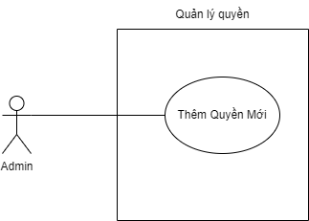

*Hình 45 : Usecase quản lý quyền*

|  |  |
| --- | --- |
| Tác nhân | Admin |
| Tóm tắt | Use-case này bắt đầu khi Admin nhấn vào mục Quản Lý Quyền. Hệ thống sẽ cho Admin thực hiện các thao tác như: Thêm quyền, Phân quyền cho tài khoản, Mở/Khóa quyền. |
| Dòng sự kiện chính | 1. Admin nhấn vào mục Quản lý quyền  2. Hiển thị giao diện quản lý quyền và hiện thị danh sách quyền.  3.Admin lựa chọn các thao tác:     3.1 Thêm quyền.  3.1.1 Admin chọn vào thêm quyền.  3.1.2 Nhập thông tin quyền cần thêm mới  3.1.3 Lựa chọn thêm, hệ thống sẽ tự động kiểm tra thông tin thêm có hợp lệ hay không, nếu hợp lệ sẽ lưu vào cơ sở dữ liệu và thông báo thêm sản phẩm thành công. |
| Dòng sự kiện phụ | 1. Ở bước 3.1 nếu thông tin quyền thêm vào không hợp lệ sẽ hiển thị lỗi và bắt nhập lại.  3. Ở các bước 3.1, 3.2, 3.3 nếu kết quả không lưu xuống được cơ sở dữ liệu thì sẽ báo lỗi |
| Tiền điều kiện | Admin phải đăng nhập thành công dưới quyền của Admin |
| Hậu điều kiện | Hiển thị giao diện quản lý quyền. |

**5. Sequence Diagram (Lược Đồ Tuần Tự).**

**5.1. Lược đồ tuần tự Đăng Ký.**

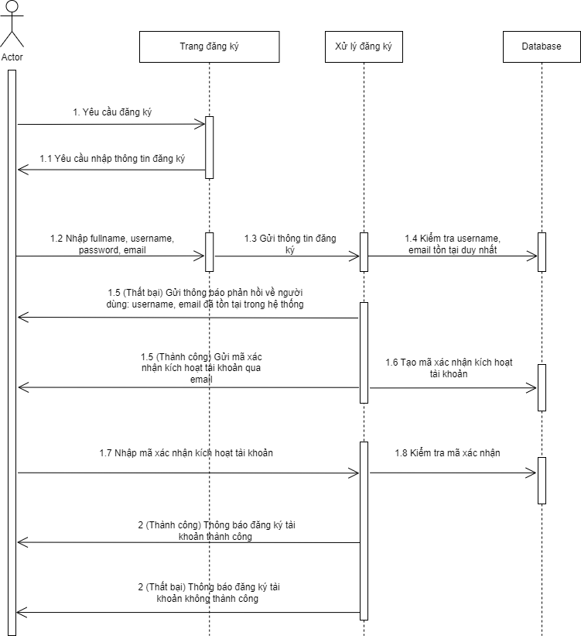

Hình 46 : Lược đồ tuần tự Đăng Ký

**5.2. Lược đồ tuần tự Đăng Nhập.**

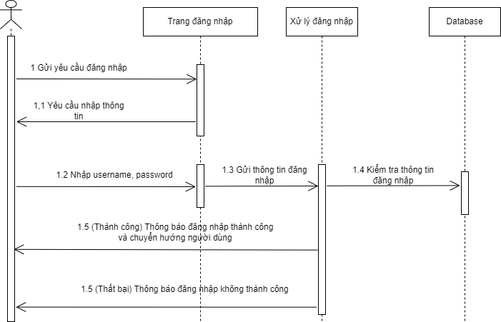

Hình 47 : Lược đồ tuần tự đăng nhập

**5.3. Lược đồ tuần tự Đăng Xuất.**

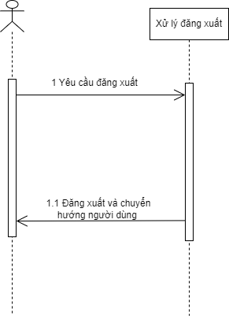

Hình 48 : Lược đồ tuần tự Đăng Xuất

**5.4. Lược đồ tuần tự Xem Thông Tin Sản Phẩm.**

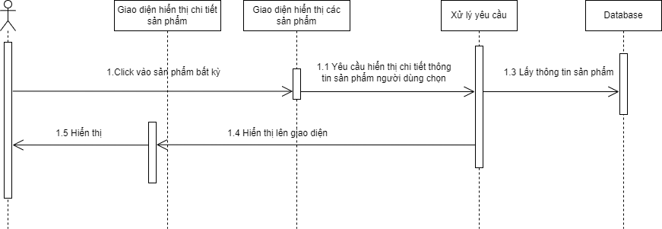

Hình 49 : Lược đồ tuần tự xem thông tin sản phẩm

**5.5. Lược đồ tuần tự Xem Danh Mục Sản Phẩm.**

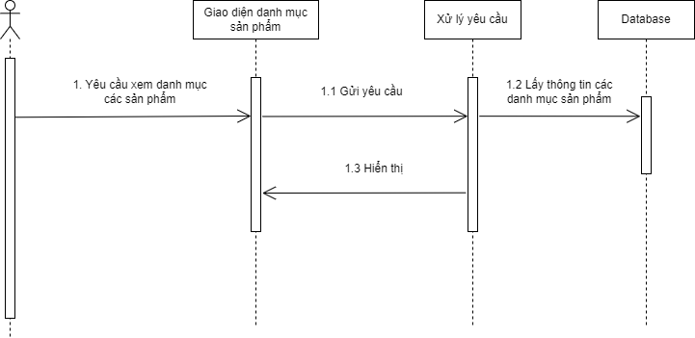

Hình 50 : Lược đồ tuần tự xem danh mục sản phẩm

**5.6. Lược đồ tuần tự Xem Đơn Hàng.**

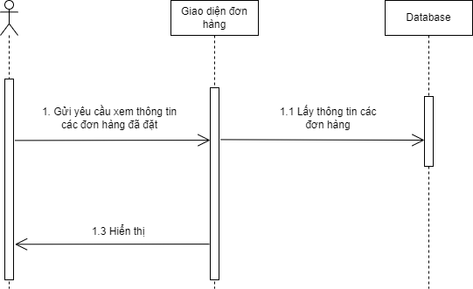

Hình 51 : Lược đồ tuần tự xem đơn hàng

**5.7. Lược đồ tuần tự Quản Lý Danh Mục Sản Phẩm.**

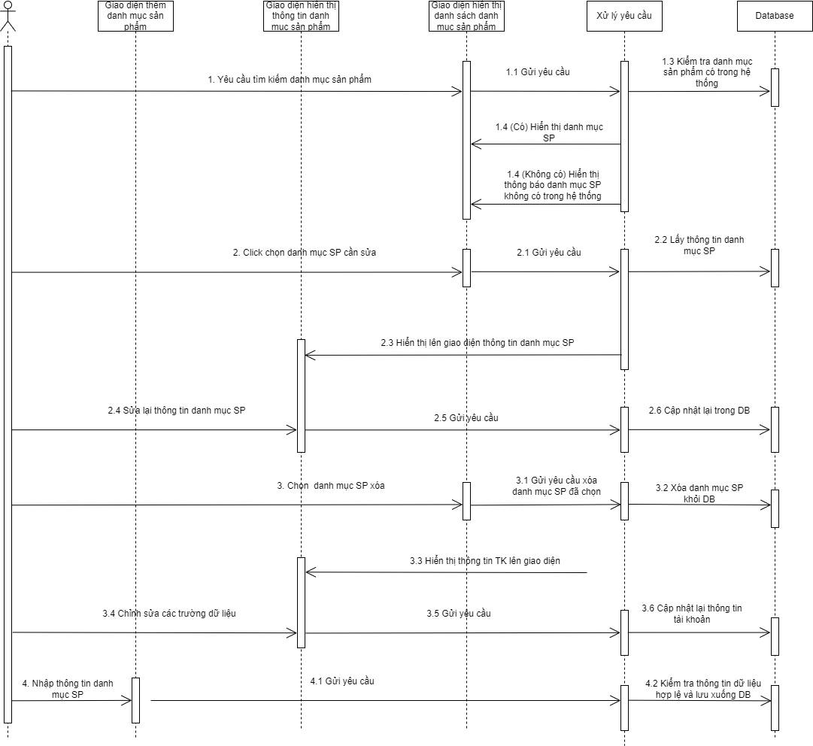

Hình 52 : Lược đồ tuần tự quản lý danh mục sản phẩm

**5.8. Lược đồ tuần tự Quản Lý Đơn Hàng.**

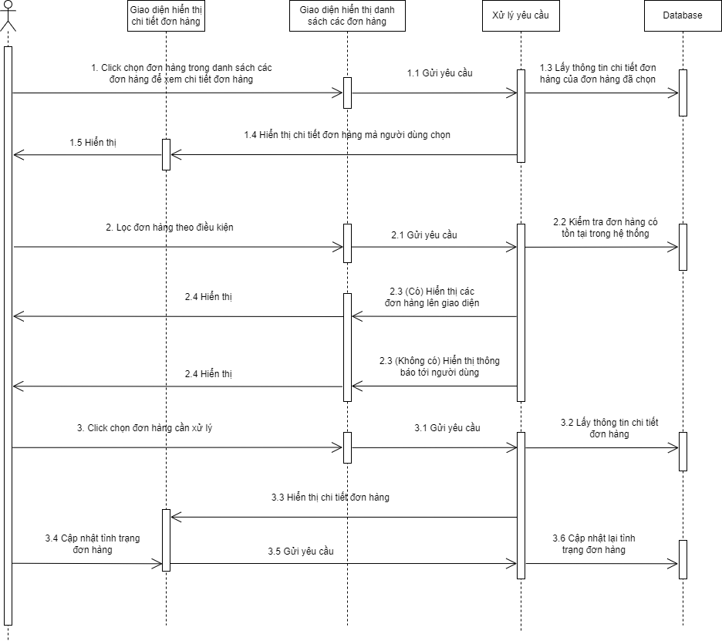

Hình 53 : Lược đồ tuần tự xem quản lý đơn hàng

**5.9. Lược đồ tuần tự Quản Lý Giỏ Hàng.**

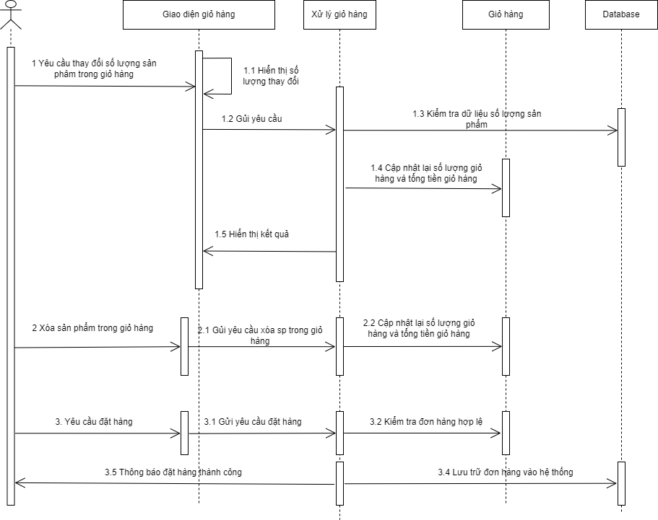

Hình 54 : Lược đồ tuần tự quản lý giỏ hàng

**5.10. Lược đồ tuần tự Quản Lý Nhập Hàng.**

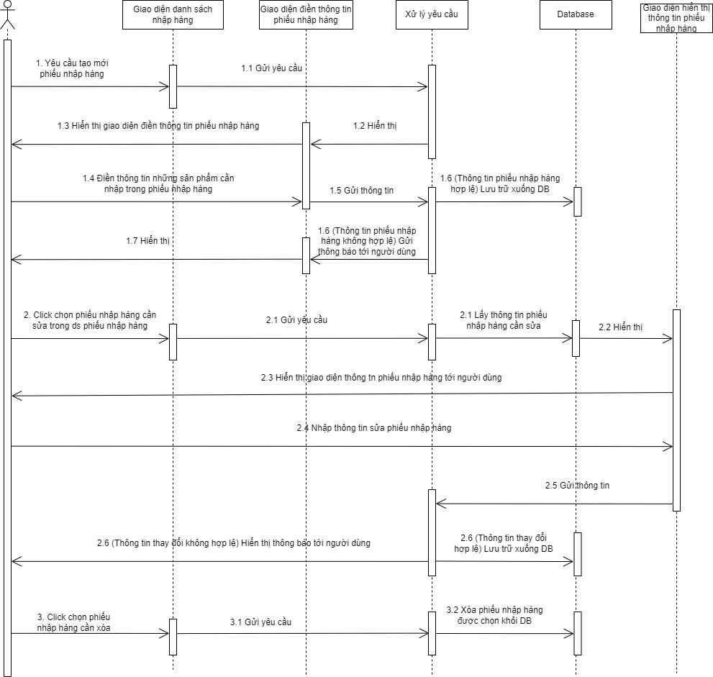

Hình 55 : Lược đồ tuần tự quản lý nhập hàng

**5.11. Lược đồ tuần tự Quản Lý Sản Phẩm.**

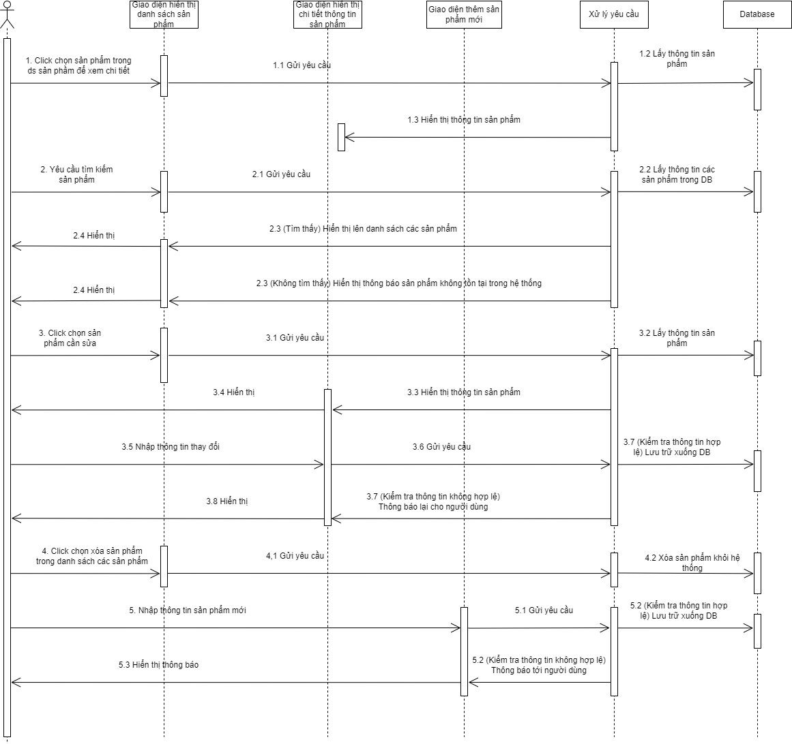

Hình 56 : Lược đồ tuần tự quản lý sản phẩm

**5.12. Lược đồ tuần tự Quản Lý Tài Khoản.**

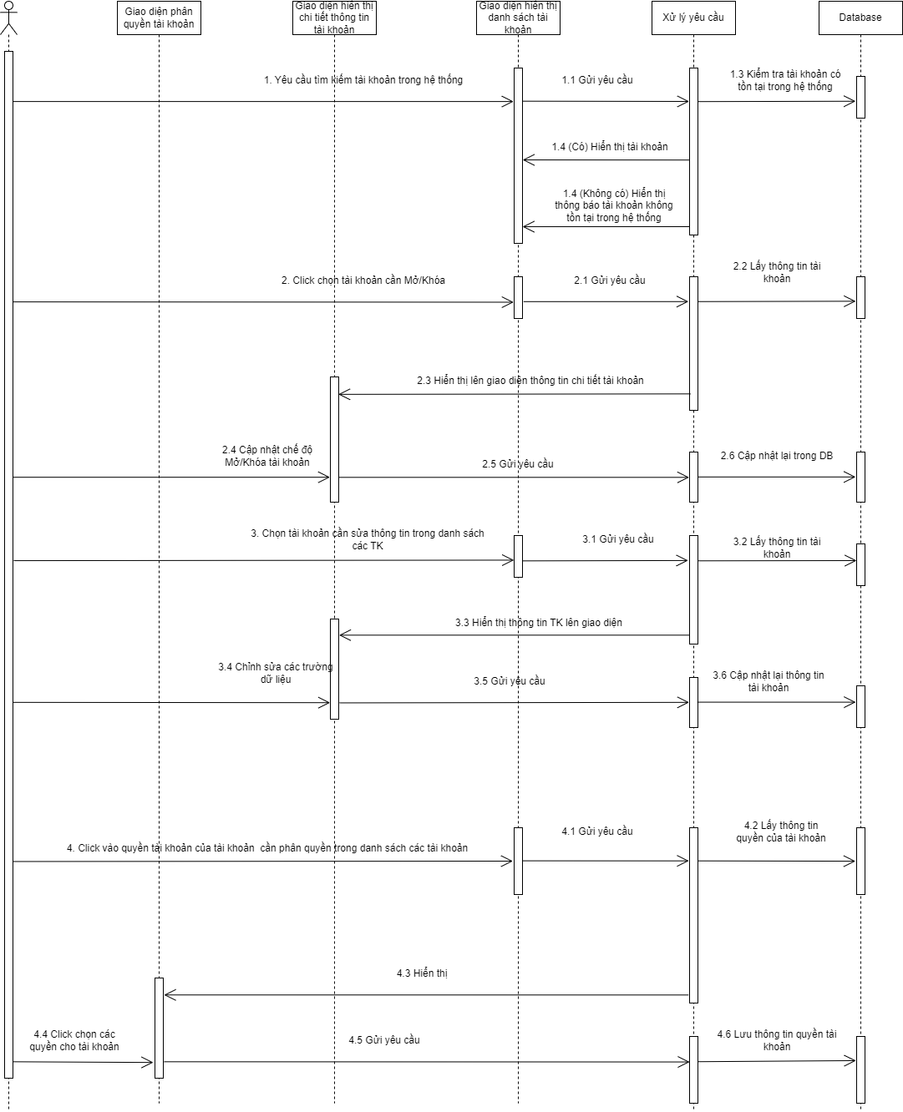Hình 57 : Lược đồ tuần tự quản lý tài khoản

**5.13. Lược đồ tuần tự Thống Kê.**

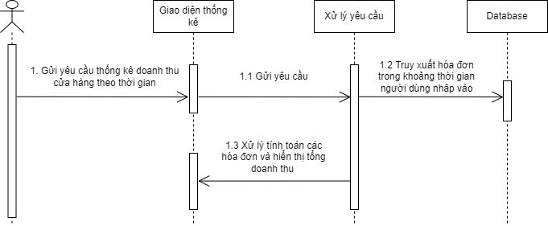

Hình 58 : Lược đồ tuần tự thống kê

**5.14. Lược đồ tuần tự Thông Tin Tài Khoản Cá Nhân.**

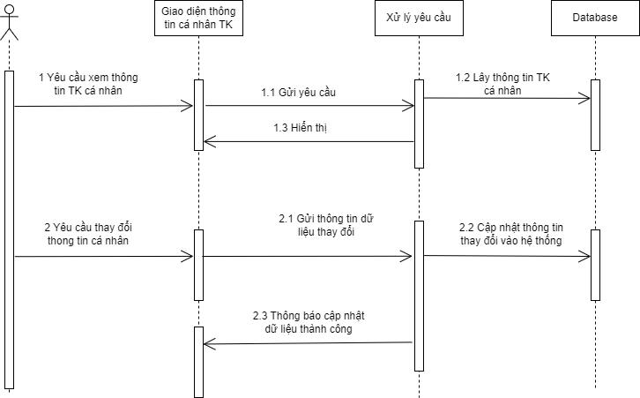

Hình 59 : Lược đồ tuần tự thông tin tài khoản cá nhân

**5.15. Lược đồ tuần tự Tìm Kiếm Sản Phẩm.**

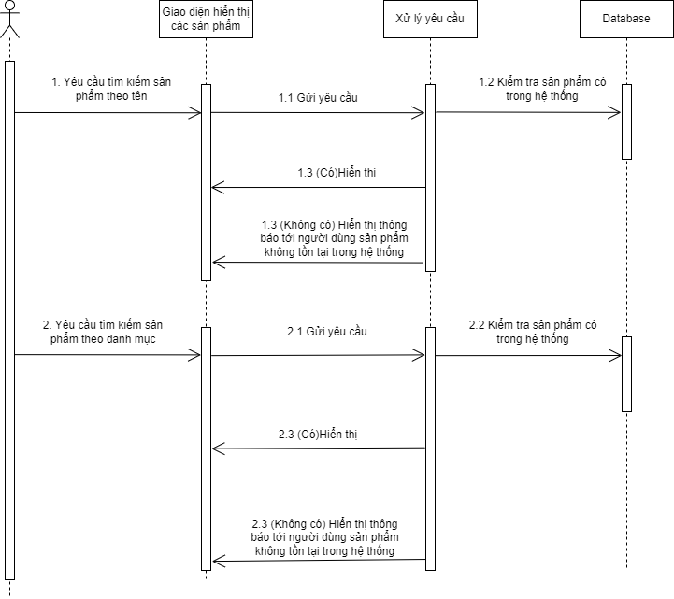

Hình 60 : Lược đồ tuần tự tìm kiếm sản phẩm

**5.16. Lược đồ tuần tự Quản Lý Quyền.**

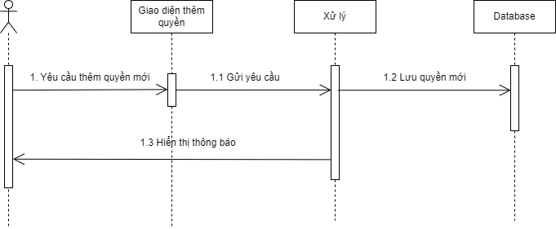

Hình 61 : Lược đồ tuần tự quản lý quyền

**CHƯƠNG 4 : THIẾT KẾ PHẦN MỀM**

**I. Thiết Kế Giao Diện**

**1. Giao diện người quản lý.**

**1.1. Giao diện trang chủ ADMIN**

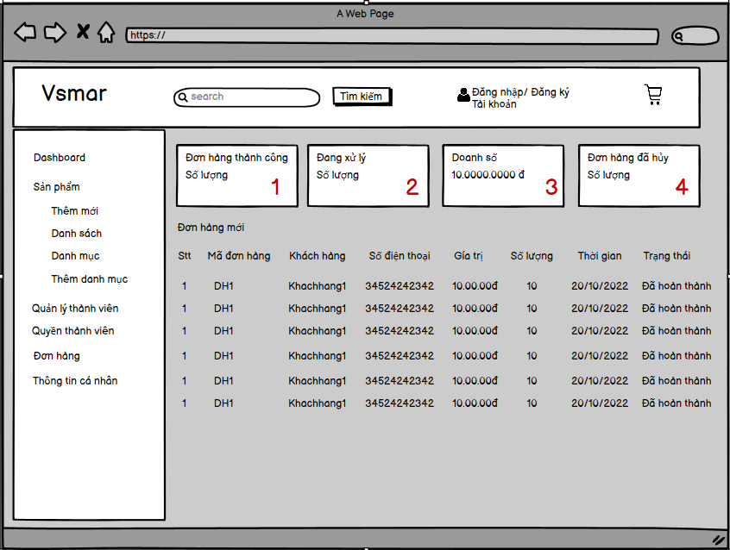

Hình 62 : Giao diện mockup trang chủ Admin

|  |  |  |
| --- | --- | --- |
| STT | Điều kiện kích hoạt | Xử lý |
| 0 | Khởi động màn hình | Gọi hàm đọc danh sách đơn hàng, hàm lấy số lượng đơn hàng thành công, hàm lấy số lượng đơn hàng đang xử lý, hàm thống kê tổng doanh thu cửa hàng, hàm lấy số lượng đơn hàng bị hủy |
| 1 | Click vào ô đơn hàng thành công | Gọi hàm đọc danh sách những đơn hàng đã hoàn thành |
| 2 | Click vào ô đơn hàng đang xử lý | Gọi hàm đọc danh sách những đơn hàng đang xử lý |
| 3 | Click vào ô doanh số | Gọi hàm thống kê kinh doanh theo thời gian |
| 4 | Click vào ô đơn hàng đã hủy | Gọi hàm đọc danh sách những đơn hang đã hủy |

|  |  |  |  |  |  |  |
| --- | --- | --- | --- | --- | --- | --- |
| Stt | Tên | Kiểu | Ý Nghĩa | Miển Gía Trị | Gía trị mặc định | Ghi Chú |
| 1 | Lbl_teu_de | <p> | Tiêu đề trang |  |  |  |
| 2 | Lbl_stt | <p> | Tiêu đề số thứ tự |  |  |  |
| 3 | Lbl_madonhang | <p> | Tiêu đề mã đơn hàng |  |  |  |
| 4 | Lbl_tenkhachhang | <p> | Tiêu đề họ tên khách hàng |  |  |  |
| 5 | Lbl_sodienthoai | <p> | Tiêu đề số điện thoại liên lạc |  |  |  |
| 6 | Lbl_giatri | <p> | Tiêu đề tổng tiền đơn hàng |  |  |  |
| 7 | Lbl_soluong | <p> | Tiêu đề số lượng sản phẩm trong đơn hàng |  |  |  |
| 8 | Lbl_thoigiandat | <p> | Tiêu đề thời gian đặt hàng |  |  |  |
| 9 | Lbl_trangthai | <p> | Tiêu đề trạng thái đơn hàng |  |  |  |
| 10 | Btn_donThanhCong | <button> | Nút hiển thị đơn hàng thành công |  |  |  |
| 11 | Btn_donXuLy | <button> | Nút hiển thị đơn hàng đang xử lý |  |  |  |
| 12 | Btn_donDaHuy | <button> | Nút hiển thị đơn hàng đã hủy |  |  |  |
| 13 | Btn_ThongKe | <button> | Nút thông kê doanh thu cửa hàng theo thời gian |  |  |  |

1.2. Giao diện chức năng Thống Kê

1.2.1. *Thống kê theo đơn hàng*

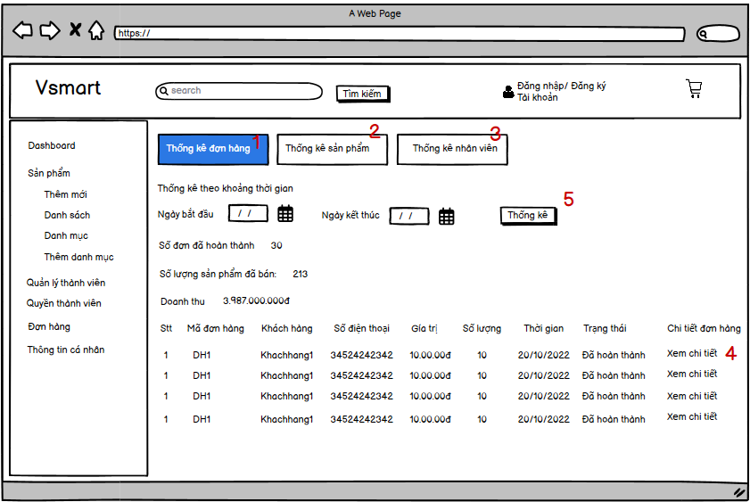

*Hình 63 : Giao diện mockup thống kê theo đơn hàng*

|  |  |  |
| --- | --- | --- |
| STT | Điều kiện kích hoạt | Xử lý |
| 0 | Click vào nút thống kê ở giao diện admin | Hiển thị giao diện thống kê đơn hàng |
| 1 | Click vào thống kê đơn hàng | Hiển thị giao diện thống kê đơn hàng |
| 2 | Click vào thống kê sản phẩm | Hiển thị giao diện thống kê sản phẩm |
| 3 | Click vào thống kê nhân viên | Hiển thị danh sách thống kê theo doanh thu nhân viên tạo ra |
| 4 | Click vào xem đơn hàng | Hiển thị thông tin chi tiết đơn hàng đó |
| 5 | Click vào nút thống kê | Gọi hàm thống kê |

Bảng dánh sách các biến cố giao diện thống kê đơn hàng

|  |  |  |  |  |  |  |
| --- | --- | --- | --- | --- | --- | --- |
| Stt | Tên | Kiểu | Ý Nghĩa | Miển Gía Trị | Gía trị mặc định | Ghi Chú |
| 1 | Lbl_tieu_de | <p> | Tiêu đề trang |  |  |  |
| 2 | Lbl_stt | <p> | Tiêu đề số thứ tự |  |  |  |
| 3 | Lbl_madonhang | <p> | Tiêu đề mã đơn hàng |  |  |  |
| 4 | Lbl_khachhang | <p> | Tiêu đề tên khách hàng |  |  |  |
| 5 | Lbl_sodienthoai | <p> | Tiêu đề số điện thoại |  |  |  |
| 6 | Lbl_giatri | <p> | Tiêu đề tổng giá trị đơn hàng |  |  |  |
| 7 | Lbl_soluong | <p> | Tiêu đề số lượng sản phẩm |  |  |  |
| 8 | Lbl_thoigian | <p> | Tiêu đề thời gian đặt hàng |  |  |  |
| 9 | Lbl_trangthai | <p> | Tiêu đề trạng thái đơn hàng |  |  |  |
| 10 | Lbl_chitietdonhang | <p> | Tiêu đề chi tiết đơn hàng |  |  |  |
| 11 | Btn_thogkedonhang | <button> | thống kê đơn hàng |  |  |  |
| 12 | Btn_thongkesanpham | <button> | thống kê sản phẩm |  |  |  |
| 13 | Btn_thongkenhanvien | <button> | thống kê nhân viên |  |  |  |
| 14 | Btn_thongke | <button> | thống kê |  |  |  |
| 15 | Btn_chitietdonhang | <button> | Xem chi tiết đơn hàng |  |  |  |
| 16 | Date_ngaynbatdau | <inputdate> | Nhập ngày bắt đầu |  |  |  |
| 17 | Date_ngayketthuc | <imputdate> | Nhập ngày kết thúc |  |  |  |

1.2.2. *Thống kê theo sản phẩm*

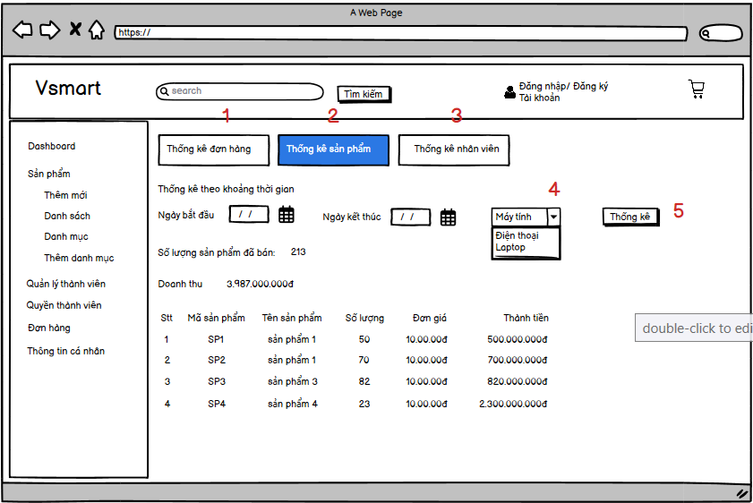

*Hình 64 : Giao diện mockup thông kê theo sản phẩm*

|  |  |  |
| --- | --- | --- |
| STT | Điều kiện kích hoạt | Xử lý |
| 1 | Click vào thống kê đơn hàng | Hiển thị giao diện thống kê đơn hàng |
| 2 | Click vào thống kê sản phẩm | Hiển thị giao diện thống kê sản phẩm |
| 3 | Click vào thống kê nhân viên | Hiển thị danh sách thống kê theo doanh thu nhân viên tạo ra |
| 4 | Click vào danh mục sản phẩm | Hiển thị thống kê doanh thu theo doanh mục sản phẩm đã chọn |
| 5 | Click vào nút thống kê | Gọi hàm thống kê |

|  |  |  |  |  |  |  |
| --- | --- | --- | --- | --- | --- | --- |
| Stt | Tên | Kiểu | Ý Nghĩa | Miển Gía Trị | Gía trị mặc định | Ghi Chú |
| 1 | Lbl_tieu_de | <p> | Tiêu đề trang |  |  |  |
| 2 | Lbl_ngyabatdau | <p> | Tiêu đề ngày bắt đầu |  |  |  |
| 3 | Lbl_ngayketthuc | <p> | Tiêu đề ngày kết thúc |  |  |  |
| 4 | Date_ngaybatdau | <inputDate> | Nhập ngày bắt đầu |  |  |  |
| 5 | Date_ngayketthuc | <inputDate> | Nhập ngày kết thúc |  |  |  |
| 6 | Select_danhmuc | <selection> |  |  |  |  |
| 7 | Btn_thongke | <button> | Thống kê doanh thu |  |  |  |
| 8 | Btn_thongkedanhmuc | <button> | Thống kê doang thu theo từng danh mục |  |  |  |

1.2.3. *Thống kê theo nhân viên*

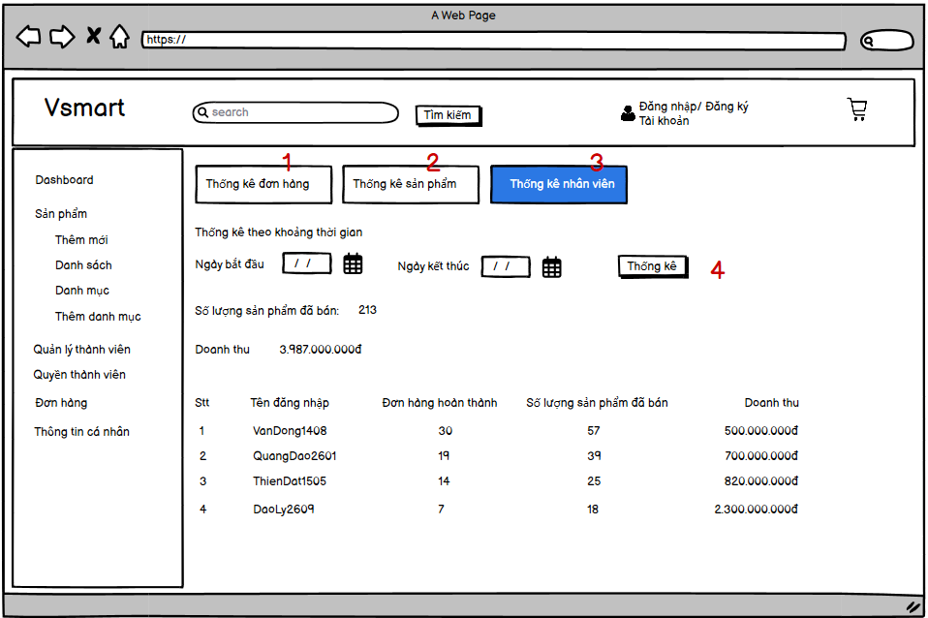

*Hình 65 : Giao diện mockup thống kê theo nhân viên*

|  |  |  |
| --- | --- | --- |
| STT | Điều kiện kích hoạt | Xử lý |
| 1 | Click vào thống kê đơn hàng | Hiển thị giao diện thống kê đơn hàng |
| 2 | Click vào thống kê sản phẩm | Hiển thị giao diện thống kê sản phẩm |
| 3 | Click vào thống kê nhân viên | Hiển thị danh sách thống kê theo doanh thu nhân viên tạo ra |
| 4 | Click vào nút thống kê | Gọi hàm thống kê |

|  |  |  |  |  |  |  |
| --- | --- | --- | --- | --- | --- | --- |
| Stt | Tên | Kiểu | Ý Nghĩa | Miển Gía Trị | Gía trị mặc định | Ghi Chú |
| 1 | Lbl_tieu_de | <p> | Tiêu đề trang |  |  |  |
| 2 | Lbl_tendangnhap | <p> | Tiêu đề số thứ tự |  |  |  |
| 3 | Lbl_donhanghoanthanh | <p> | Tiêu đề sản sản phẩm |  |  |  |
| 4 | Lbl_slsanphamdaban | <p> | Tiêu đề mã sản phẩm |  |  |  |
| 5 | Lbl_doanhthu | <p> | Tiêu đề tên sản phẩm |  |  |  |
| 6 | Lbl_ngyabatdau | <p> | Tiêu đề ngay bắt đầu |  |  |  |
| 7 | Lbl_ngaykeththuc | <p> | Tiêu đề ngày kết thúc |  |  |  |
| 8 | Date_ngaybatdau | <inputDate> | Nhập ngày bắt đầu |  |  |  |
| 9 | Date_ngayketthuc | <inputDate> | Nhập ngày kết thúc |  |  |  |
| 10 | Btn_thongke | <button> | Thống kê doanh thu |  |  |  |

**1.3. Giao diện quản lý sản phẩm**

1.3.1. *Giao diện chính của quản lý sản phẩm*

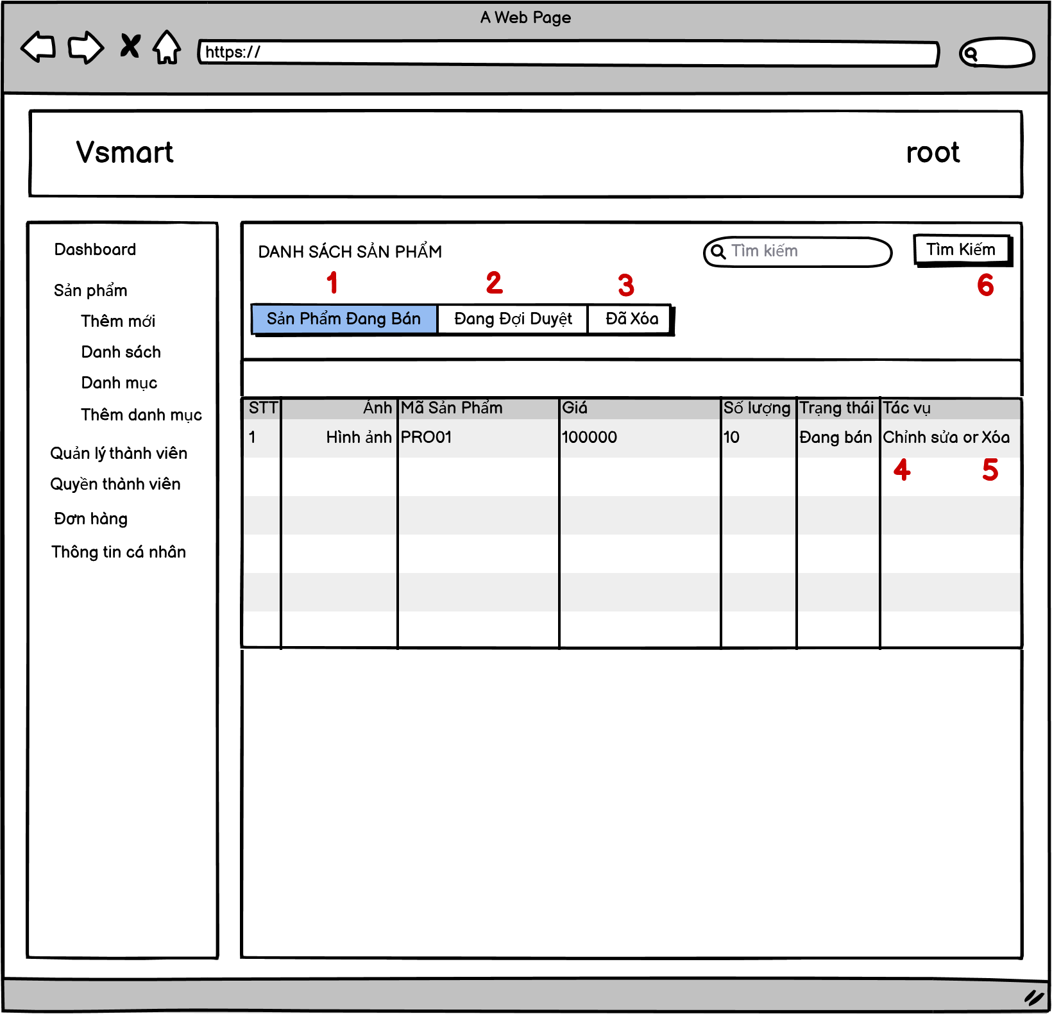

*Hình 66 : Giao diện mockup quản lý sản phẩm*

|  |  |  |
| --- | --- | --- |
| STT | Điều kiện kích hoạt | Xử lý |
| 0 | Khởi động màn hình | Gọi hàm đọc danh sách thông tin sản phẩm |
| 1 | Click vào sản phẩm đang bán | Hiển thị danh sách sản phẩm đang được bán trên hệ thống |
| 2 | Click vào sản phẩm đang đợi duyệt | Hiển thị danh sách sản phẩm đang đợi admin duyệt |
| 3 | Click vào sản phẩm đã xóa | Hiển thị danh sách sản phẩm đã xóa |
| 4 | Click vào tác vụ cập nhật thông tin sản phẩm | Hiển thị thông tin sản phẩm để cập nhật |
| 5 | Click vào tác vụ xóa sản phẩm khỏi danh sách sản phẩm đang bán | Xóa sản phẩm khỏi danh sách đang bán  Xóa : để xác nhận  Hủy : Hủy thao tác xóa |
| 6 | Click vào nút tìm kiếm sản phẩm | Hiển thị danh sách sản phẩm tìm kiếm theo tên sản phẩm |

Bảng 2 : Bảng danh sách các cố xử lý dữ liệu giao diện quản lý sản phẩm

|  |  |  |  |  |  |  |
| --- | --- | --- | --- | --- | --- | --- |
| Stt | Tên | Kiểu | Ý Nghĩa | Miển Gía Trị | Gía trị mặc định | Ghi Chú |
| 1 | Lbl_tieu_de | <p> | Tiêu đề trang |  |  |  |
| 2 | Lbl_stt | <p> | Tiêu đề số thứ tự |  |  |  |
| 3 | Lbl_anh | <p> | Tiêu đề sản sản phẩm |  |  |  |
| 4 | Lbl_ma_san_Pham | <p> | Tiêu đề mã sản phẩm |  |  |  |
| 5 | Lbl_ten_san_Pham | <p> | Tiêu đề tên sản phẩm |  |  |  |
| 6 | Lbl_gia | <p> | Tiêu đề giá sản phẩm |  |  |  |
| 7 | Lbl_so_luong | <p> | Tiêu đề số lượng sản phẩm |  |  |  |
| 8 | Lbl_danh_muc | <p> | Tiêu dề danh mục sản phẩm |  |  |  |
| 9 | Lbl_ngay_tao | <p> | Tiêu đề ngày tạo sản phẩm |  |  |  |
| 10 | Lbl_nguoi_tao | <p> | Tiêu đề người tạo sản phẩm |  |  |  |
| 11 | Lbl_trang_thai | <p> | Tiêu đề trạng thái sản phẩm |  |  |  |
| 12 | Lbl_tac_vu | <p> | Tiêu đề các thao tác trên sản phẩm |  |  |  |
| 13 | Txt_search | <inputText> | Form chứa thông tin tìm kiếm sản phẩm |  |  |  |
| 14 | Btn_SPDangBan | <Button> | Nút hiển thị các sản phẩm đang bán trên hệ thống |  |  |  |
| 15 | Btn_SPDoiDuyet | <Button> | Nút hiển thị các SP đang chờ duyệt |  |  |  |
| 16 | Btn_SPDaXoa | <Button> | Nút hiển thị các SP đã xóa |  |  |  |
| 17 | Btn_CapNhatSP | <Button> | Nút cập nhật thông tin SP |  |  |  |
| 18 | Btn_XoaSP | <Button> | Nút xóa SP |  |  |  |
| 19 | Btn_SearchSP | <Button> | Nút tìm kiếm SP |  |  |  |

1.3.2. *Giao diện cập nhật thông tin sản phẩm*

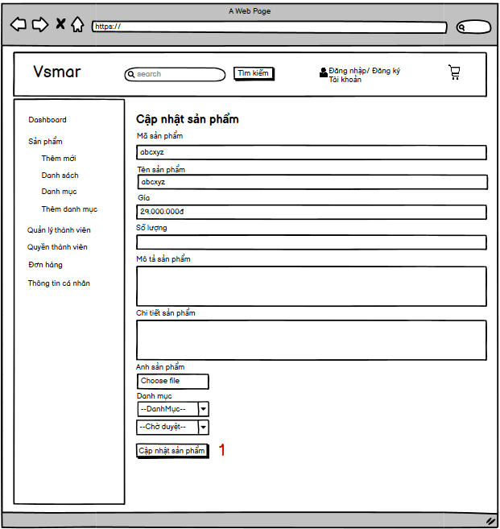

*Hình 68 : Giao diện mockup cập nhật thông tin sản phẩm*

|  |  |  |
| --- | --- | --- |
| STT | Điều kiện kích hoạt | Xử lý |
| 0 | Click vào nút thao tác cập nhật sản phẩm ở giao diện quản lý sản phẩm | Hiển thị giao diện thông tin sản phẩm cần cập nhật |
| 1 | Click vào nút cập nhật | Gọi hàm cập nhật sản phẩm |

|  |  |  |  |  |  |  |
| --- | --- | --- | --- | --- | --- | --- |
| Stt | Tên | Kiểu | Ý Nghĩa | Miển Gía Trị | Gía trị mặc định | Ghi Chú |
| 1 | Lbl_ten_san_pham | <p> | Tiêu đề tên sản phẩm |  |  |  |
| 2 | Lbl_gia | <p> | Tiêu đề giá sản phẩm |  |  |  |
| 3 | Lbl_ma_san_pham | <p> | Tiêu đề mã sản phẩm |  |  |  |
| 4 | Lbl_so_luong | <p> | Tiêu đề số lượng sản phẩm |  |  |  |
| 5 | Lbl_motasanphgam | <p> | Tiêu đề mô tả sản phẩm |  |  |  |
| 6 | Lbl_chitietsanpham | <p> | Tiêu đề chi tiết sản phẩm |  |  |  |
| 7 | Lbl_danhmucsanpham | <p> | Tiêu đề danh mục sản phẩm |  |  |  |
| 8 | Lbl_trangthai | <p> | Tiêu đề trạng thái sản phẩm |  |  |  |
| 10 | Txt_tensanpham | <inputText> | Nhập tên sản phẩm |  | Tên sản phẩm | Không được bỏ trống |
| 11 | Txt_gia | <inputNumber> | Nhập giá sản phẩm |  | Giá sản phẩm | Không được bỏ trống |
| 12 | Txt_masanpham | <inputText> | Nhập mã sản phẩm |  | mã sản phẩm | Không được bỏ trống |
| 13 | Txt_soluong | <inputNumber> | Nhập số lượng sản phẩm |  | Số lượngsản phẩm | Không được bỏ trống |
| 14 | Txt_motasanpham | <inputText> | Nhập mô tả sản phẩm |  | Mô tả sản phẩm | Không được bỏ trống |
| 15 | Txt_chitietsanpham | <inputText> | Nhập chi tiết sản phẩm |  | Chi tiết sản phẩm | Không được bỏ trống |
| 16 | Select_danhmuc | <Selection> | Chọn danh mục sản phẩm |  | Danh mục sản phẩm |  |
| 17 | Select_trangthai | <Selection> | Chọn trạng thái sản phẩm |  | Trạng thái sản phẩm |  |
| 18 | Btn_UpdateSp | <button> | Nút cập nhật thông tin sản phẩm |  |  |  |

1.3.3. *Giao diện thêm sản phẩm*

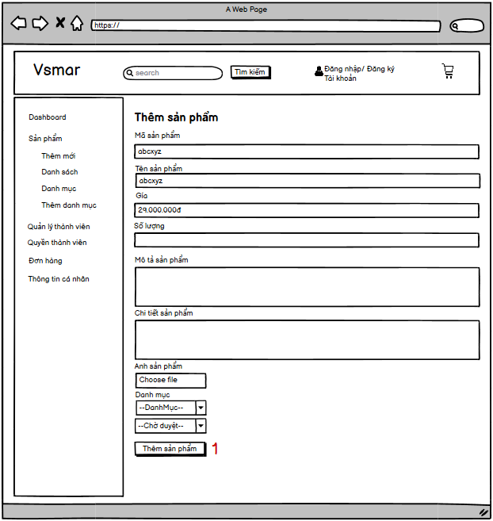

*Hình 69 : Giao diện mockup thêm sản phẩm*

|  |  |  |
| --- | --- | --- |
| STT | Điều kiện kích hoạt | Xử lý |
| 0 | Click vào nút thêm mới ở sidebar | Hiển thị giao diện thêm sản phẩm |
| 1 | Click vào thêm sản phẩm | Gọi hàm thêm sản phẩm |

|  |  |  |  |  |  |  |
| --- | --- | --- | --- | --- | --- | --- |
| Stt | Tên | Kiểu | Ý Nghĩa | Miển Gía Trị | Gía trị mặc định | Ghi Chú |
| 1 | Lbl_ten_san_pham | <p> | Tiêu đề tên sản phẩm |  |  |  |
| 2 | Lbl_gia | <p> | Tiêu đề giá sản phẩm |  |  |  |
| 3 | Lbl_ma_san_pham | <p> | Tiêu đề mã sản phẩm |  |  |  |
| 4 | Lbl_so_luong | <p> | Tiêu đề số lượng sản phẩm |  |  |  |
| 5 | Lbl_motasanphgam | <p> | Tiêu đề mô tả sản phẩm |  |  |  |
| 6 | Lbl_chitietsanpham | <p> | Tiêu đề chi tiết sản phẩm |  |  |  |
| 7 | Lbl_danhmucsanpham | <p> | Tiêu đề danh mục sản phẩm |  |  |  |
| 8 | Lbl_trangthai | <p> | Tiêu đề trạng thái sản phẩm |  |  |  |
|  |  |  |  |  |  |  |
| 9 | Txt_tensanpham | <inputText> | Nhập tên sản phẩm |  | Trống | Không được bỏ trống |
| 10 | Number_gia | <inputNumber> | Nhập giá sản phẩm |  | Trống | Không được bỏ trống |
| 11 | Txt_masanpham | <inputText> | Nhập mã sản phẩm |  | Trống | Không được bỏ trống |
| 12 | Number_soluong | <inputNumbert> | Nhập số lượng sản phẩm |  | Trống | Không được bỏ trống |
| 13 | Txt_motasanpham | <inputTextarea> | Nhập mô tả sản phẩm |  | Trống | Không được bỏ trống |
| 14 | Txt_chitietsanpham | <inputTextarea> | Nhập chi tiết sản phẩm |  | Trống | Không được bỏ trống |
| 15 | Select_danhmuc | <selection> | Chọn danh mục sản phẩm |  | Trống |  |
| 16 | Select_trangthai | <selection> | Chọn trạng thái sản phẩm |  | Đợi duyệt |  |
| 17 | Button_themsanpham | <button> | Thêm sản phẩm |  |  |  |

**1.4. Giao diện quản lý danh mục**

1.4.1 *Giao diện chính của quản lý danh mục*

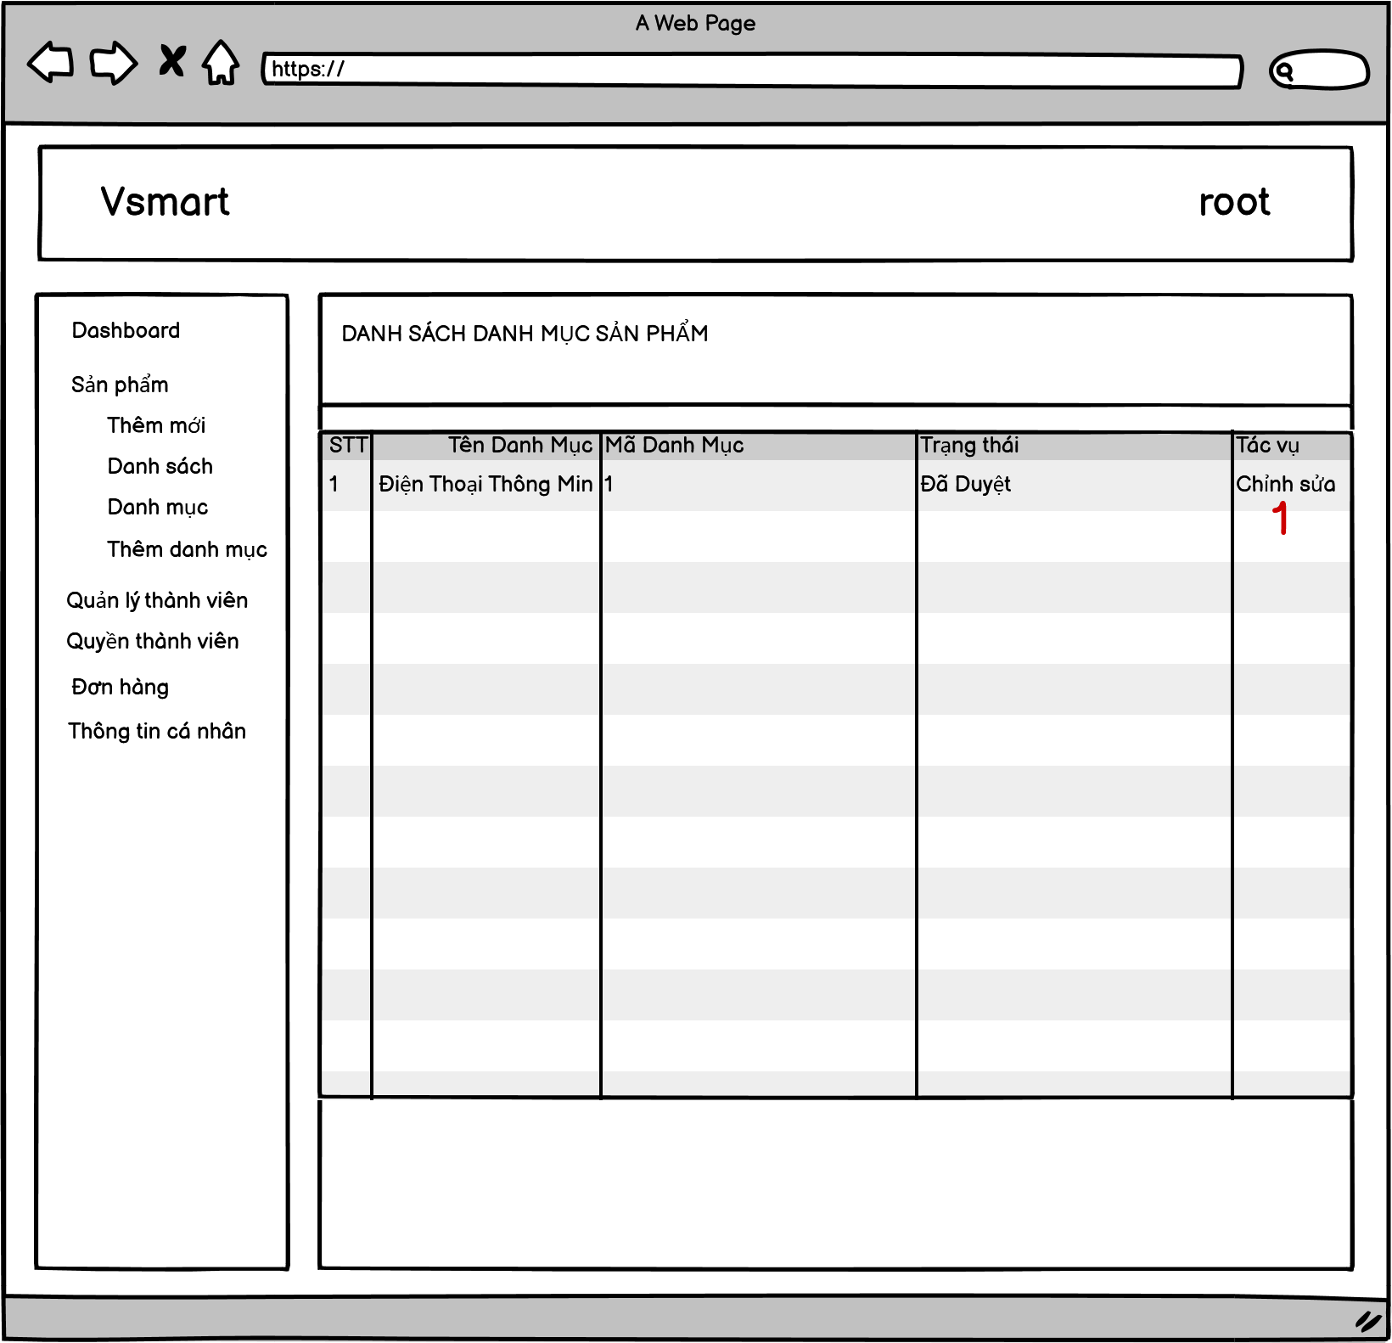

*Hình70: Giao diện mockup quản lý danh mục*

|  |  |  |
| --- | --- | --- |
| STT | Điều kiện kích hoạt | Xử lý |
| 0 | Click vào nut danh mục ở sidebar | Hiển thị giao diện danh sách các danh mục sản phẩm |
| 1 | Click vào nút thao tác cập nhật danh mục | Hiển thị thông tin chi tiết danh mục đó |

|  |  |  |  |  |  |  |
| --- | --- | --- | --- | --- | --- | --- |
| Stt | Tên | Kiểu | Ý Nghĩa | Miển Gía Trị | Gía trị mặc định | Ghi Chú |
| 1 | Lbl_STT | <p> | Tiêu đề số thứ tự |  |  |  |
| 2 | Lbl_tendanhmuc | <p> | Tiêu đề tên danh mục |  |  |  |
| 3 | Lbl_idanhmuc | <p> | Tiêu đề id danh mục |  |  |  |
| 4 | Lbl_trangthaidanhmuc | <p> | Tiêu đề trạng thái danh mục |  |  |  |
| 5 | Lbl_tieudetrang | <p> | Tiêu đề trang |  |  |  |
| 6 | Lbl_thaotac | <p> | Các thao tác trên từng danh mục |  |  |  |
| 7 | Button_capnhatdanhmuc | <button> | Nút cập nhật danh mục sản phẩm |  |  |  |

1.4.2. *Giao diện cập nhật danh mục*

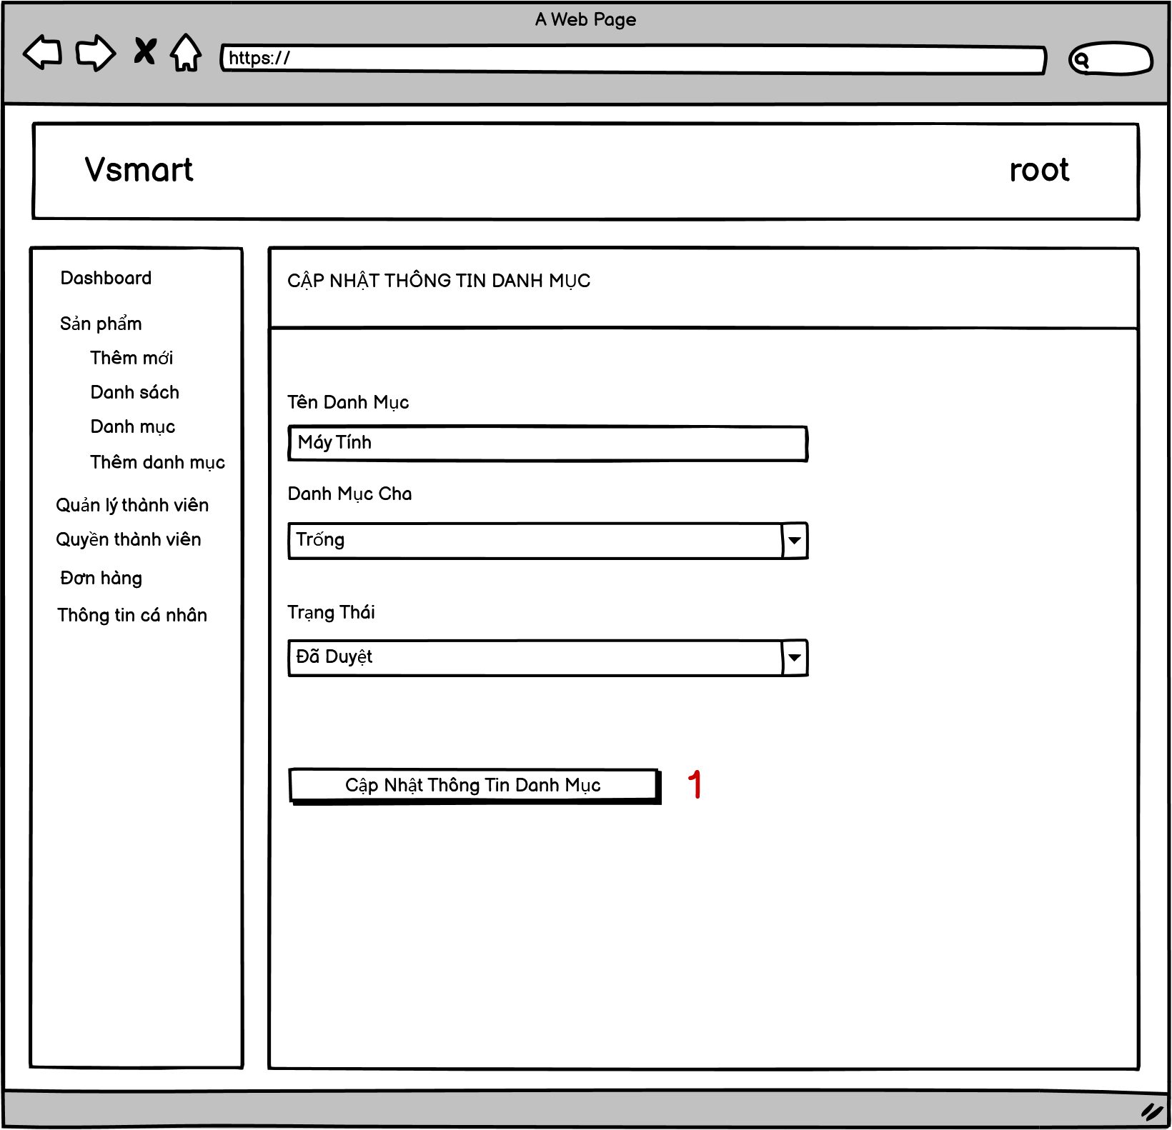

*Hình 71 : Giao diện mockup cập nhật danh mục*

|  |  |  |
| --- | --- | --- |
| STT | Điều kiện kích hoạt | Xử lý |
| 0 | Click vào thao tác cập nhật ở giao diện quản lý danh mục | Hiển thị thông tin danh mục cần cập nhật |
| 1 | Click vào cập nhật | Gọi hàm UpdateCategory |

Bảng : các biến cố giao diện cập nhật thông tin danh mục

|  |  |  |  |  |  |  |
| --- | --- | --- | --- | --- | --- | --- |
| Stt | Tên | Kiểu | Ý Nghĩa | Miển Gía Trị | Gía trị mặc định | Ghi Chú |
| 1 | Lbl_tendanhmuc | <p> | Tên danh mục |  |  |  |
| 2 | Lbl_danhmucha | <p> | Danh mục cha |  |  |  |
| 3 | Lbl_trangthai | <p> | Trạng thái danh mục |  |  |  |
| 4 | Lbl_tieude | <p> | Tiêu đề trang |  |  |  |
| 5 | Select_danhmuccha | <selection> | Chọn danh mục cha |  | Danh mục cha |  |
| 6 | Select_trangthai | <selection> | Chọn trạng thái danh mục |  | Trạng thái danh mục |  |
| 7 | Txt_tendanhmuc | <inputText> | Nhập tên danh mục |  | Tên danh mục | Không được bỏ trống |
| 8 | Button_capnhat | <button> | Nút cập nhật thông tin danh mục |  |  |  |

Bảng: các thành phần giao diện cập nhật thông tin danh mục

1.4.3. *Giao diện thêm danh mục*

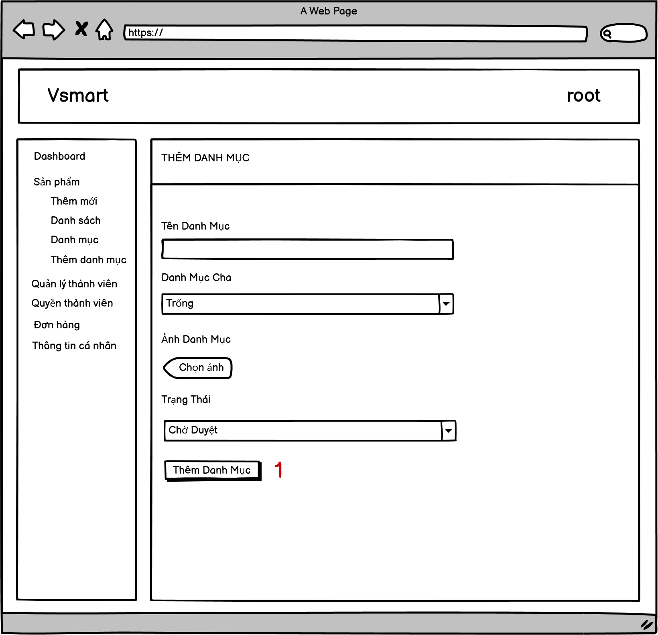

*Hình 72 : Giao diện mockup thêm danh mục*

|  |  |  |
| --- | --- | --- |
| STT | Điều kiện kích hoạt | Xử lý |
| 1 | Click vào thêm danh mục ở sidebar | Hiển thị giao diện thêm danh mục |
| 2 | Click vào thêm danh mục | Gọi hàm AddCategory |

Bảng : các biến cố giao diện thêm danh mục sản phẩm

|  |  |  |  |  |  |  |
| --- | --- | --- | --- | --- | --- | --- |
| Stt | Tên | Kiểu | Ý Nghĩa | Miển Gía Trị | Gía trị mặc định | Ghi Chú |
| 1 | Lbl_tendanhmuc | <p> | Tên danh mục |  |  |  |
| 2 | Lbl_danhmucha | <p> | Danh mục cha |  |  |  |
| 3 | Lbl_anhdanhmuc | <p> | Trạng thái danh mục |  |  |  |
| 4 | Lbl_tieude | <p> | Tiêu đề trang |  |  |  |
| 5 | Select_danhmuccha | <selection> | Chọn danh mục cha |  | Trống | Không được bỏ trống |
| 6 | Select_trangthai | <selection> | Chọn trạng thái danh mục |  | Đợi duyệt |  |
| 7 | Txt_tendanhmuc | <inputText> | Nhập tên danh mục |  | Trống | Không được bỏ trống |
| 8 | Button_themdanhmuc | <button> | Nút thêm danh mục |  |  |  |
| 9 | File_anhdanhmuc | <file> | Ảnh danh mục |  |  |  |

Bảng: các thành phần giao diện thêm danh mục

**1.5. Giao diện quản lý đơn hàng**

1.5.1. *Giao diện chính của quản lý đơn hàng*

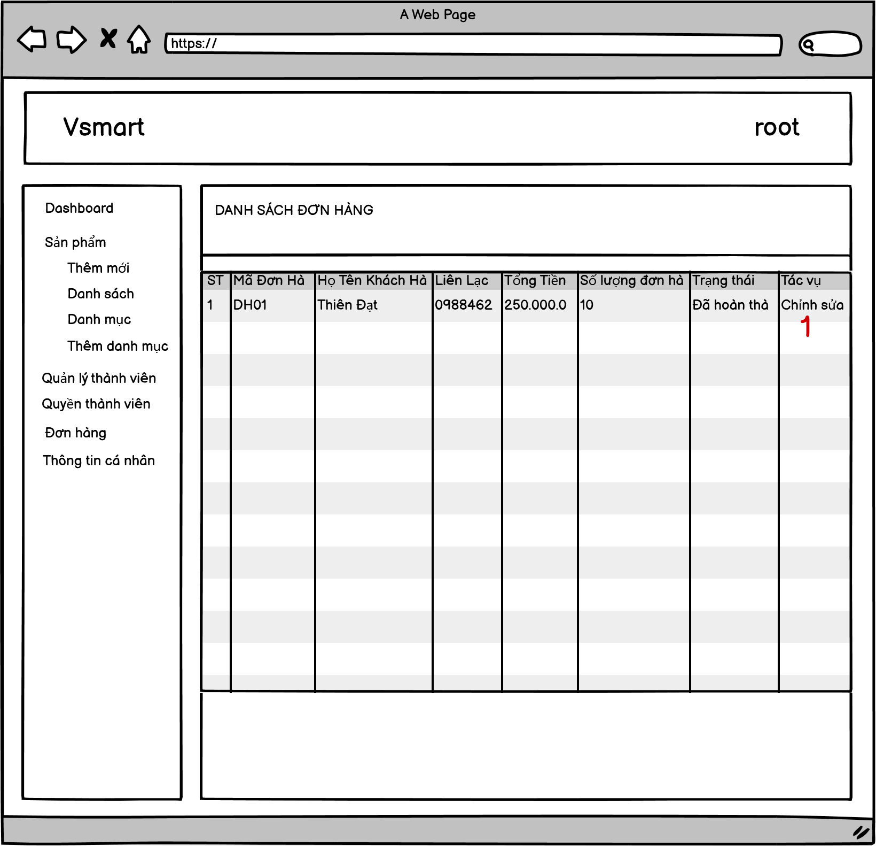

*Hình 73 : Giao diện mockup quản lý đơn hàng*

|  |  |  |
| --- | --- | --- |
| STT | Điều kiện kích hoạt | Xử lý |
| 1 | Click vào đơn hàng ở thanh sidebar | Hiển thị danh sách đơn hàng |
| 2 | Click vào tác vụ trên đơn hàng | Hiển thị thông tin chi tiết đơn hàng đó |

Bảng : các biến cố giao diện quản lý đơn hàng

|  |  |  |  |  |  |  |
| --- | --- | --- | --- | --- | --- | --- |
| Stt | Tên | Kiểu | Ý Nghĩa | Miển Gía Trị | Gía trị mặc định | Ghi Chú |
| 1 | Lbl_STT | <p> | Tiêu đề số thứ tự |  |  |  |
| 2 | Lbl_madonhang | <p> | Tiêu đề mã đơn hàng |  |  |  |
| 3 | Lbl_hotenkhachhang | <p> | Tiêu đề họ tên đơn hàng |  |  |  |
| 4 | Lbl_lienlac | <p> | Tiêu đề số điện thoại liên lạc |  |  |  |
| 5 | Lbl_tongtien | <p> | Tổng tiền đơn hàng |  |  |  |
| 6 | lbl_soluong | <p> | Tiêu đề số lượng sản phẩm trong đơn hàng |  |  |  |
| 7 | Lbl_thoigiandathang | <p> | Tiêu đề thời gian đặt hàng |  |  |  |
| 8 | Lbl_trangthai | <p> | Tiêu đề trạng thái đơn hàng |  |  |  |
| 9 | Lbl_tacvu | <p> | Tiêu đề thao tác trên đơn hàng |  |  |  |
| 10 | Lbl_tieudetrang | <p> | Tiêu đề trang |  |  |  |
| 11 | Button_chitietdonhang | <button> | Nút xem chi tiết đơn hàng |  |  |  |

Bảng: các thành phần giao diện quản lý đơn hàng

1.5.2. *Giao diện cập nhật thông tin đơn hàng*

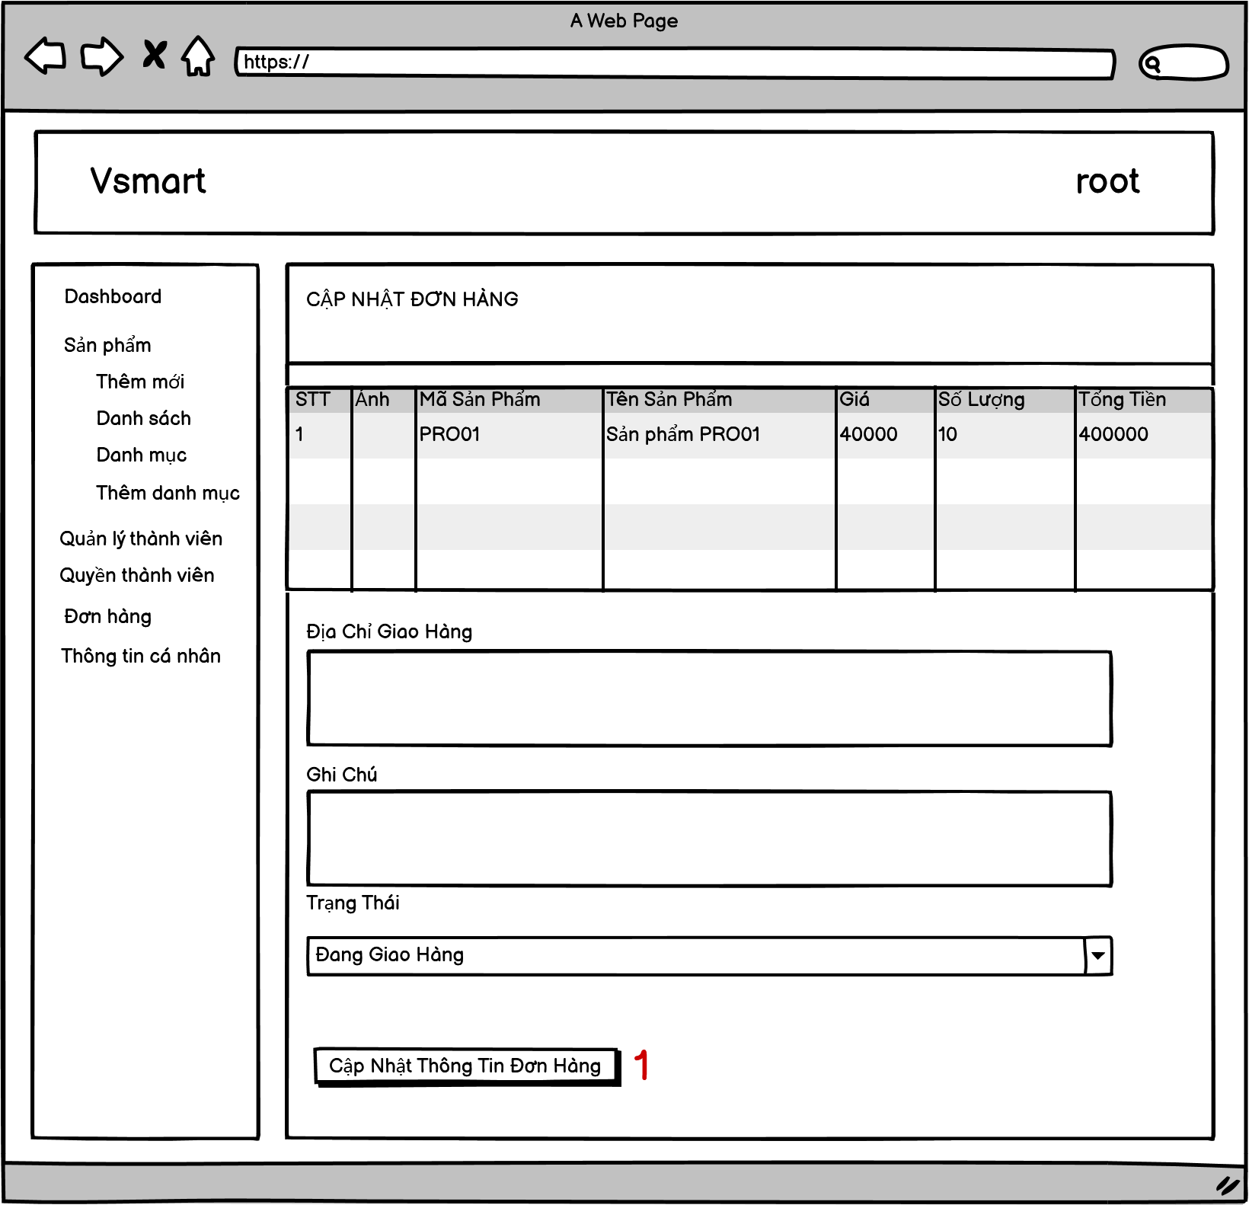

*Hình 74 : Giao diện mockup cập nhật đơn hàng*

|  |  |  |
| --- | --- | --- |
| STT | Điều kiện kích hoạt | Xử lý |
| 0 | Click vào nút thao tác chi tiết đơn hàng ở giao diện danh sách đơn hàng | Hiển thị thông tin chi tiết đơn hàng |
| 1 | Click vào cập nhật | Xử lý dữ liệu đơn hàng và trả về kết quả |

Bảng : các biến cố giao diện cập nhật thông tin đơn hàng

|  |  |  |  |  |  |  |
| --- | --- | --- | --- | --- | --- | --- |
| Stt | Tên | Kiểu | Ý Nghĩa | Miển Gía Trị | Gía trị mặc định | Ghi Chú |
| 1 | Lbl_STT | <p> | Tiêu đề số thứ tự |  |  |  |
| 2 | Lbl_anh | <p> | Tiêu đề ảnh sản phẩm |  |  |  |
| 3 | Lbl_masanpham | <p> | Tiêu đề mã sản phẩm |  |  |  |
| 4 | Lbl_tensanpham | <p> | Tiêu đề tên sản phẩm |  |  |  |
| 5 | Lbl_gia | <p> | Tiêu đề giá sản phẩm |  |  |  |
| 6 | lbl_soluong | <p> | Tiêu đề số lượng sản phẩm trong đơn hàng |  |  |  |
| 7 | Lbl_tongtien | <p> | Tiêu đề tổng tiền đơn hàng |  |  |  |
| 8 | Lbl_tieudetrang | <p> | Tiêu đề trạng |  |  |  |
| 9 | Lbl_diachigiaohang | <p> | Tiêu đề địa chỉ giao hàng |  |  |  |
| 10 | Lbl_ghichu | <p> | Tiêu đề ghi chú |  |  |  |
| 11 | Select_trangthaidonhang | <selection> | Hiển thị trạng thái đơn hàng |  | Trạng thái đơn hàng |  |
| 12 | Txt_diachigiaohang | <inputtextarea> | Địa chỉ giao hàng |  | Địa chỉ giao hàng | Không được bỏ trống |
| 13 | Txt_ghichu | <inouttextarea> | Ghi chú đơn hàng |  | Ghi chú của đơn hàng |  |
| 14 | Button_capnha | <button> | Nút cập nhật đơn hàng |  |  |  |

Bảng : các thành phần giao diện cập nhật thông tin đơn hàng

**1.6. Giao diện quản lý tài khoản**

1.6.1. *Giao diện chính của quản lý tài khoản*

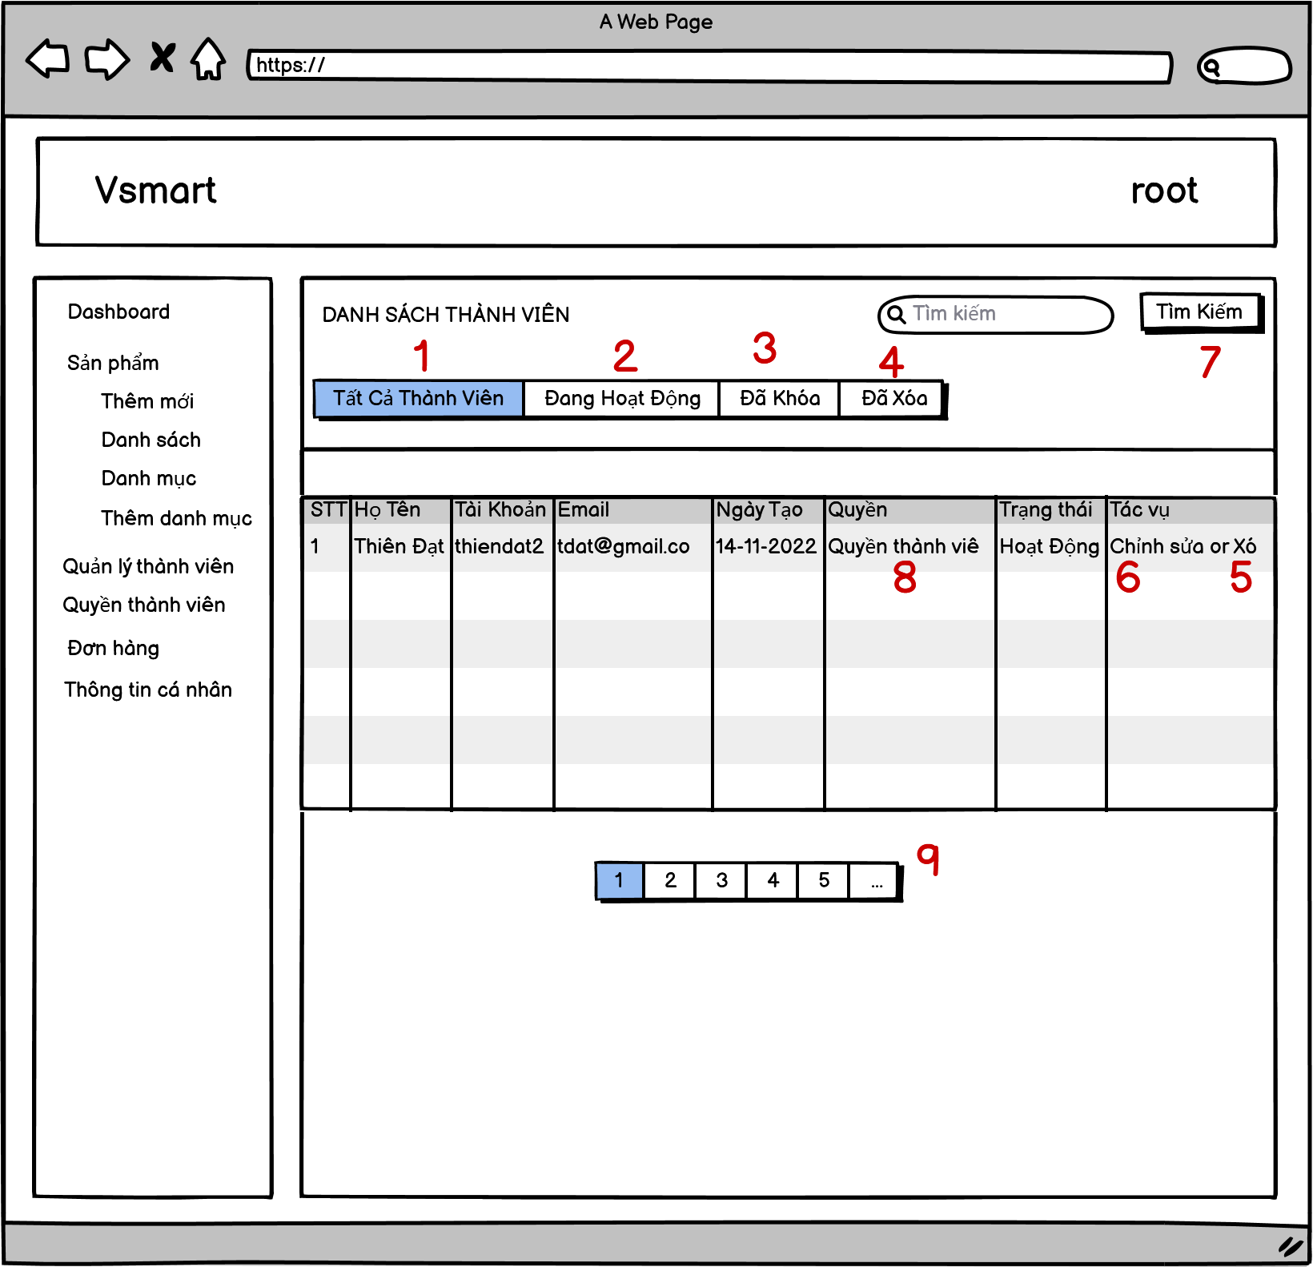

*Hình 75 : Giao diện mockup quản lý tài khoản*

|  |  |  |
| --- | --- | --- |
| STT | Điều kiện kích hoạt | Xử lý |
| 0 | Click vào quản lý thành viên ở thanh sidebar | Hiển thị danh sách thành viên |
| 1 | Click vào tất cả thành viên | Hiển thị danh sách tất cả thành viên |
| 2 | Click vào thành viên đang hoạt động | Hiển thị danh sách thành viên đang hoạt động |
| 3 | Click vào thành viên đã khóa | Hiển thị danh sách thành viên đã bị khóa |
| 4 | Click vào thành viên đã xóa | Hiển thị danh sách thành viên đã bị xóa |
| 5 | Click vào tác vụ xóa tài khoản | Xóa thành viên khỏi danh sách đang hoạt động  Xóa : để xác nhận  Hủy : Hủy thao tác xóa |
| 6 | Click vào tác vụ cập nhật thông tin tài khoản | Hiển thị thông tin tài khoản để cập nhật |
| 7 | Click vào tìm kiếm tài khoản | Hiển thị danh sách tìm kiếm theo username , fullname |
| 8 | Clik vào quản lý quyền tài khoản | Hiển thị danh sách quyền tài khoản được cấp |
| 9 | Click vào phân trang | Hiển thị danh sách sản phẩm theo phân trang |

Bảng: Biến cố xử lý dữ liệu quản lý thành viên

|  |  |  |  |  |  |  |
| --- | --- | --- | --- | --- | --- | --- |
| Stt | Tên | Kiểu | Ý Nghĩa | Miển Gía Trị | Gía trị mặc định | Ghi Chú |
| 1 | Lbl_tieude | <p> | Tiêu đề trang |  |  |  |
| 2 | Lbl_stt | <p> | Tiêu đề số thứ tự |  |  |  |
| 3 | Lbl_hoten | <p> | Tiêu đề họ và tên |  |  |  |
| 4 | Lbl_username | <p> | Tiêu đề username |  |  |  |
| 5 | Lbl_email | <p> | Tiêu đề email |  |  |  |
| 6 | Lbl_nguoitao | <p> | Tiêu đề người tạo |  |  |  |
| 7 | Lbl_quyenthanhvien | <p> | Tiêu đề quyền thành viên |  |  |  |
| 8 | Lbl_ngaytao | <p> | Tiêu đề ngày tạo |  |  |  |
| 9 | Lbl_trangthai | <p> | Tiêu đề trạng thái thành viên |  |  |  |
| 10 | Lbl_tacvu | <p> | Tiêu đề tác vụ thao tác |  |  |  |
| 11 | Txt_nhaptensanpham | <inputtext> | Nhập thông tin tìm kiếm |  |  |  |
| 12 | Button_tatcathanhvien | <button> | Hiển thị dánh sách tất cả thành viên |  |  |  |
| 13 | Button_danghaotdong | <button> | Nút hiển thị danh sách thành viên đang hoạt động |  |  |  |
| 14 | Button_dakhoa | <button> | Nút hiển thị danh sách thành viên bị khóa |  |  |  |
| 15 | Button_daxoa | <button> | Nút hiển thị danh sách thành viên đã xóa |  |  |  |
| 16 | Button_timkiem | <button> | Nút hiển thị sản phẩm tìm kiếm |  |  |  |
| 17 | Button_capnhat | <button> | Nút hiển thị chi tiết thông tin thành viên |  |  |  |
| 18 | Button_xoa | <button> | Nút xóa thành viên |  |  |  |
| 19 | Button_quyenthanhvien | <button> | Nút chỉnh sửa quyền thành viên |  |  |  |

Bảng : các thành phần giao diện quản lý thành viên

1.6.2. *Giao diện thêm tài khoản*

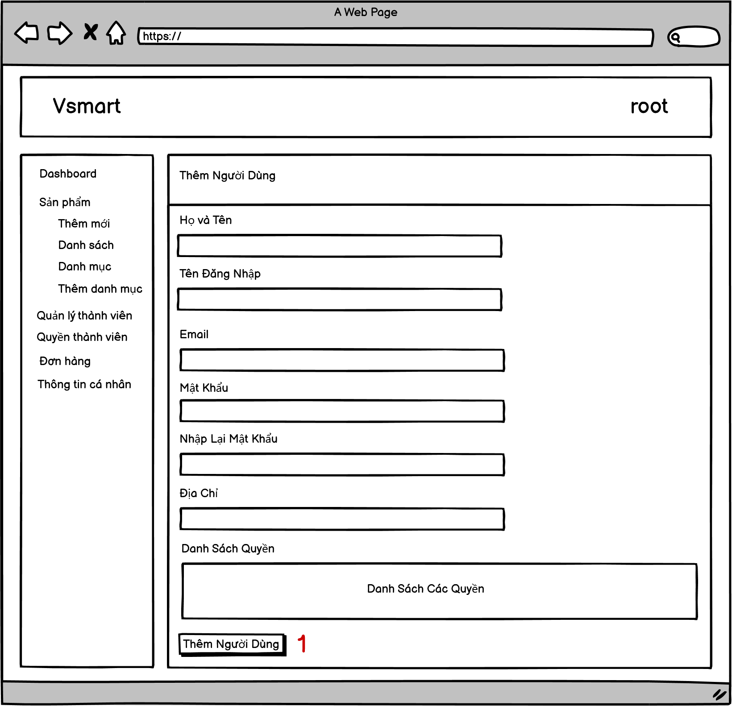

*Hình 76 : Giao diện mockup thêm tài khoản*

|  |  |  |
| --- | --- | --- |
| STT | Điều kiện kích hoạt | Xử lý |
| 0 | Click vào thêm thành viên ở thanh sidebar | Hiển thị giao diện thêm tài khoản |
| 1 | Click vào thêm thành viên | Gọi hàm thêm thành viên |

Bảng: Các biến cố giao diên thêm tài khoản

|  |  |  |  |  |  |  |
| --- | --- | --- | --- | --- | --- | --- |
| Stt | Tên | Kiểu | Ý Nghĩa | Miển Gía Trị | Gía trị mặc định | Ghi Chú |
| 1 | Lbl_hovaten | <p> | Họ tên tài khoản |  |  |  |
| 2 | Lbl_tieudetrang | <p> | Tiêu đề trang |  |  |  |
| 3 | Lbl_tendangnhap | <p> | Tên đăng nhập |  |  |  |
| 4 | Lbl_email | <p> | Email đăng ký |  |  |  |
| 5 | Lbl_matkhau | <p> | Mật khẩu |  |  |  |
| 6 | Lbl_nhaplaimatkhau | <p> | Nhập lại mật khẩu |  |  |  |
| 7 | lbl_diachi | <p> | Địa chỉ |  |  |  |
| 8 | Lbl_quyenthanhvien | <p> | Quyền thành viên |  |  |  |
| 9 | Txt_hovaten | <inputtext> | Nhập họ và tên |  | Trống | Không được bỏ trống |
| 10 | Txt_tendangnhap | <inputtext> | Nhập tên đăng nhập |  | Trống | Không được bỏ trống |
| 11 | Txt_email | <inputtext> | Nhập email |  | Trống | Không được bỏ trống |
| 12 | Txt_matkhau | <inputtext> | Nhập mật khẩu |  | Trống | Không được bỏ trống |
| 13 | Txt_nhaplaimatkhau | <inputtext> | Nhập lại mật khẩu |  | Trống | Không được bỏ trống |
| 14 | Textarea_diachi | <inputtextarea> | Nhập địa chỉ |  | Trống | Không được bỏ trống |
| 15 | Checkbox_quyenthanhvien | <checkbox> | Chọn quyền |  | Trống | Không được bỏ trống |
| 16 | Button_themthanhvien | <button> | Nút thêm thành viên |  |  |  |

Bảng: Các thành phần giao diện thêm tài khoản

1.6.3. *Giao diện cập nhật thông tin tài khoản*

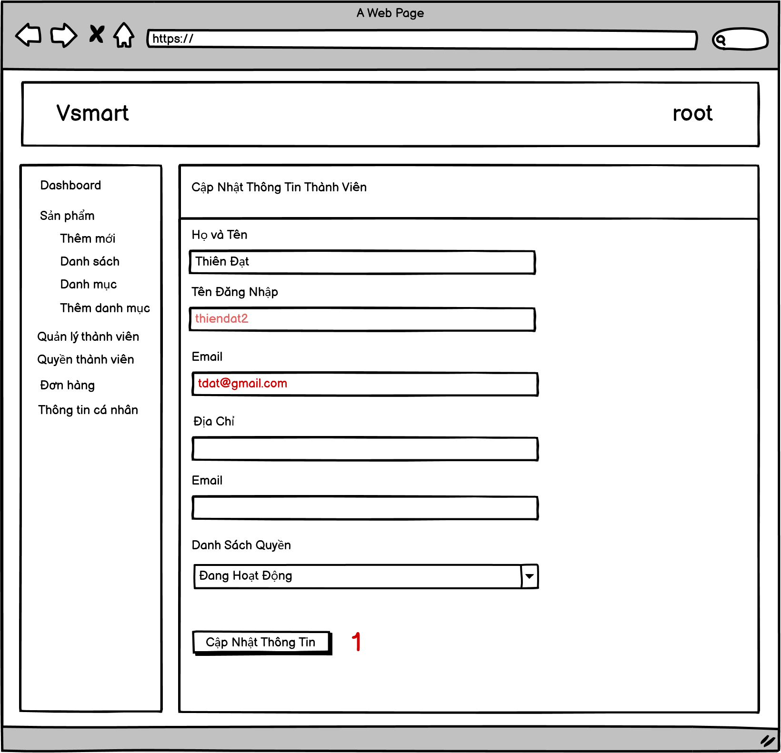

*Hình 77 : Giao diện mockup cập nhật tài khoản*

|  |  |  |
| --- | --- | --- |
| STT | Điều kiện kích hoạt | Xử lý |
| 1 | Click cập nhật thông tin ở giao diện quản lý thành viên | Hiển thị thông tin chi tiết tài khoản |
| 1 | Click vào cập nhật thông tin | Gọi hàm cập nhật thông tin người dùng |

Bảng : Bảng danh sách các biến cố giao diện cập nhật thông tin tài khoản

|  |  |  |  |  |  |  |
| --- | --- | --- | --- | --- | --- | --- |
| Stt | Tên | Kiểu | Ý Nghĩa | Miển Gía Trị | Gía trị mặc định | Ghi Chú |
| 1 | Lbl_hovaten | <p> | Họ tên tài khoản |  |  |  |
| 2 | Lbl_tieudetrang | <p> | Tiêu đề trang |  |  |  |
| 3 | Lbl_tendangnhap | <p> | Tên đăng nhập |  |  |  |
| 4 | Lbl_email | <p> | Email đăng ký |  |  |  |
| 5 | Lbl_diachi | <p> | Địa chỉ |  |  |  |
| 6 | Lbl_trangthai | <p> | Trạng thái |  |  |  |
| 7 | Txt_nhaphoten | <inputtext> | Nhập họ và tên |  | Họ và tên | Không được bỏ trống |
| 8 | txt_nhapdiachi | <inputtexarea> | Nhập địa chỉ |  | Địa chỉ | Không được bỏ trống |
| 9 | Select_trangthai | <selection> | Trạng thái tài khoản |  | Trạng thái tài khoản |  |
| 10 | Button_capnhat | <button> | Cập nhật thông tin |  |  |  |

Bảng : các thành phần giao diện cập nhật thông tin tài khoản

1.6.4. *Giao diện cấp quyền cho tài khoản*

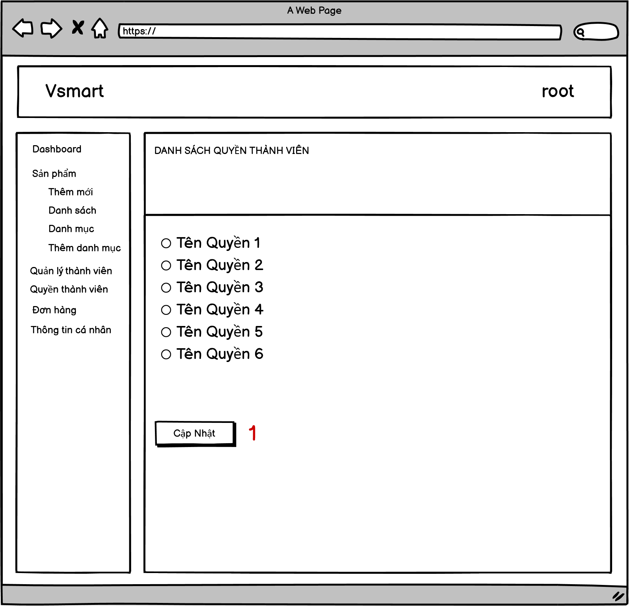

*Hình 78 : Giao diện mockup cấp quyền tài khoản*

|  |  |  |
| --- | --- | --- |
| STT | Điều kiện kích hoạt | Xử lý |
| 0 | Click vào quyền thành viên ở giao diện quản lý thành viên | Gọi hàm đọc thông tin quyền thành viên của tài khoản và hiển thị giao diện danh sách quyền |
| 1 | Click vào cập nhật quyền | Gọi hàm cập nhật quyền của tài khoản đó |

Bảng :Các biến cố giao diện quản lý quyền tài khoản được cấp

|  |  |  |  |  |  |  |
| --- | --- | --- | --- | --- | --- | --- |
| Stt | Tên | Kiểu | Ý Nghĩa | Miển Gía Trị | Gía trị mặc định | Ghi Chú |
| 1 | Lbl_tieudetrang | <p> | Tiêu đề trang |  |  |  |
| 2 | Checkbox | <checkbox> | Hiển thị quyền được cấp |  | Danh sách quyền được cấp |  |

Bảng : các thành phần giao diện quản lý quyền tài khoản được cấp

1.6.5. *Giao diện cập nhật thông tin tài khoản*

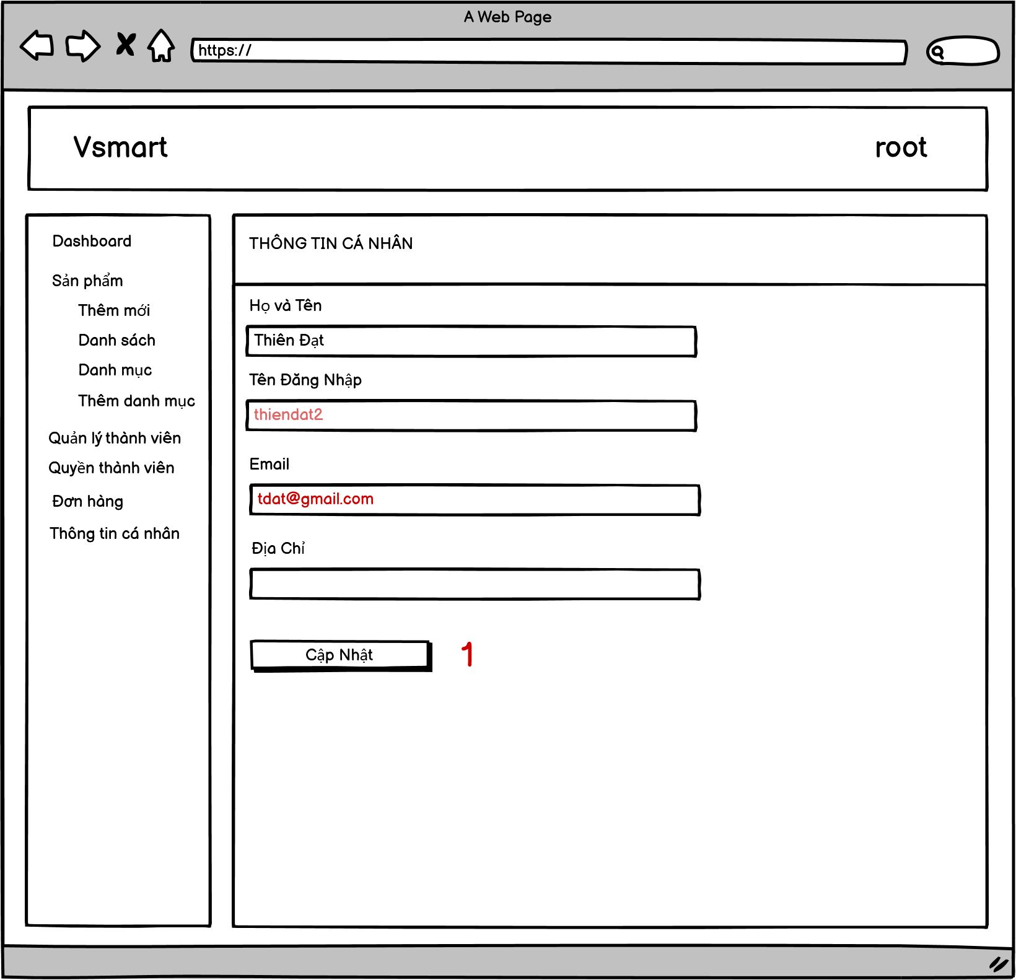

*Hình 79 : Giao diện mockup cập nhật thông tin cá nhân*

|  |  |  |
| --- | --- | --- |
| STT | Điều kiện kích hoạt | Xử lý |
| 1 | Click vào thông tin cá nhân ở thanh sidebar | Hiển thị thông tin cá nhân |
| 2 | Click vào cập nhật | Xử lý dữ liệu nhập và cập nhật thông tin cho tài khoản |

Bảng : các biến cố giao diện cập nhật thông tin cá nhân tài khoản

|  |  |  |  |  |  |  |
| --- | --- | --- | --- | --- | --- | --- |
| Stt | Tên | Kiểu | Ý Nghĩa | Miển Gía Trị | Gía trị mặc định | Ghi Chú |
| 1 | Lbl_tieudetrang | <p> | Tiêu đề trang |  |  |  |
| 2 | lbl_hovaten | <p> | Tiêu đề họ và tên |  |  |  |
| 3 | Lbl_tendangnhap | <p> | Tiêu đề tên đăng nhập |  |  |  |
| 4 | Lbl_email | <p> | Tiêu đề email |  |  |  |
| 5 | Lbl_diachi | <p> | Tiêu đề địa chỉ |  |  |  |
| 6 | Txt_hovaten | <inputtext> | Nhập họ và tên |  | Họ và tên | Không được bỏ trống |
| 7 | Textarea_diachi | <inputtextarea> | Nhập địa chỉ |  | Địa chỉ | Không được bỏ trống |
| 8 | Button_capnhat | <button> | Nút cập nhật thông tin |  |  |  |

Bảng: Các thành phần giao diện cập nhật thông tin cá nhân tài khoản

1.6.6. *Giao diện đổi mật khẩu tài khoản*

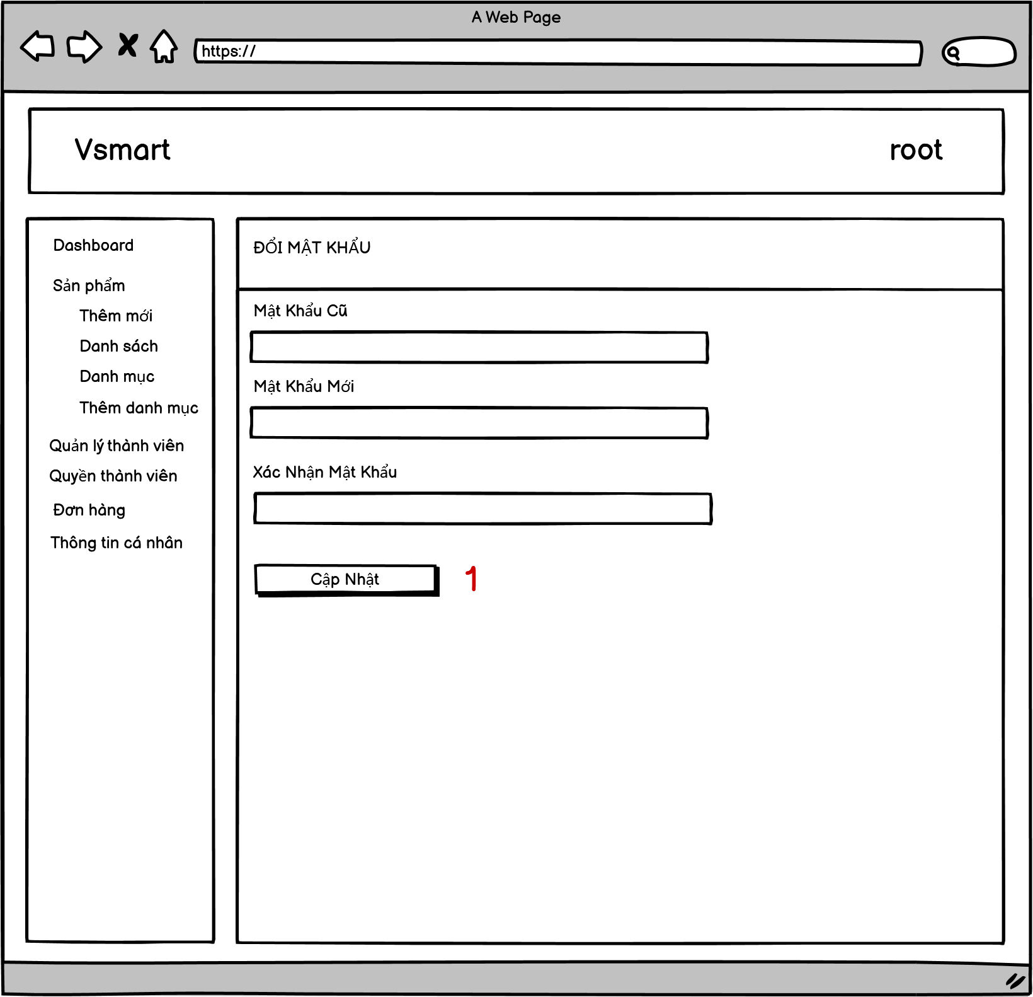

*Hình 80 : Giao diện mockup đổi mật khẩu*

|  |  |  |
| --- | --- | --- |
| STT | Điều kiện kích hoạt | Xử lý |
| 1 | Click vào đổi mật khẩu ở thanh sidebar | Hiển thị giao diện đổi mật khẩu |
| 2 | Click vào đổi mật khẩu | Gọi hàm đổi mật khẩu tài khoản cá nhân |

Bảng : các biến cố giao diện đổi mật khẩu cá nhân

|  |  |  |  |  |  |  |
| --- | --- | --- | --- | --- | --- | --- |
| Stt | Tên | Kiểu | Ý Nghĩa | Miển Gía Trị | Gía trị mặc định | Ghi Chú |
| 1 | Lbl_tieudetrang | <p> | Tiêu đề trang |  |  |  |
| 2 | lbl_matkhaucu | <p> | Tiêu đề mật khẩu cũ |  |  |  |
| 3 | Lbl_matkhaumoi | <p> | Tiêu đề mật khẩu mới |  |  |  |
| 4 | Lbl_nhaplaimatkhau | <p> | Tiêu đề xác nhận lại mật khẩu |  |  |  |
| 5 | Txt_matkhau | <inputPassword> | Nhập mật khẩu hiện tại |  |  |  |
| 6 | Txt_matkhaumoi | <inputPassword> | Nhập mật khẩu mới |  |  |  |
| 7 | Txt_nhaplaimatkhau | <inputPassword> | Nhập lại mật khẩu mới |  |  |  |
| 8 | Btn_doimatkhau | <button> | Nút đổi mật khẩu |  |  |  |

Bảng: Bảng danh sách các thành phần giao diện đổi mật khẩu

**1.7. Giao diện quản lý quyền**

1.7.1. *Giao diện thêm quyền*

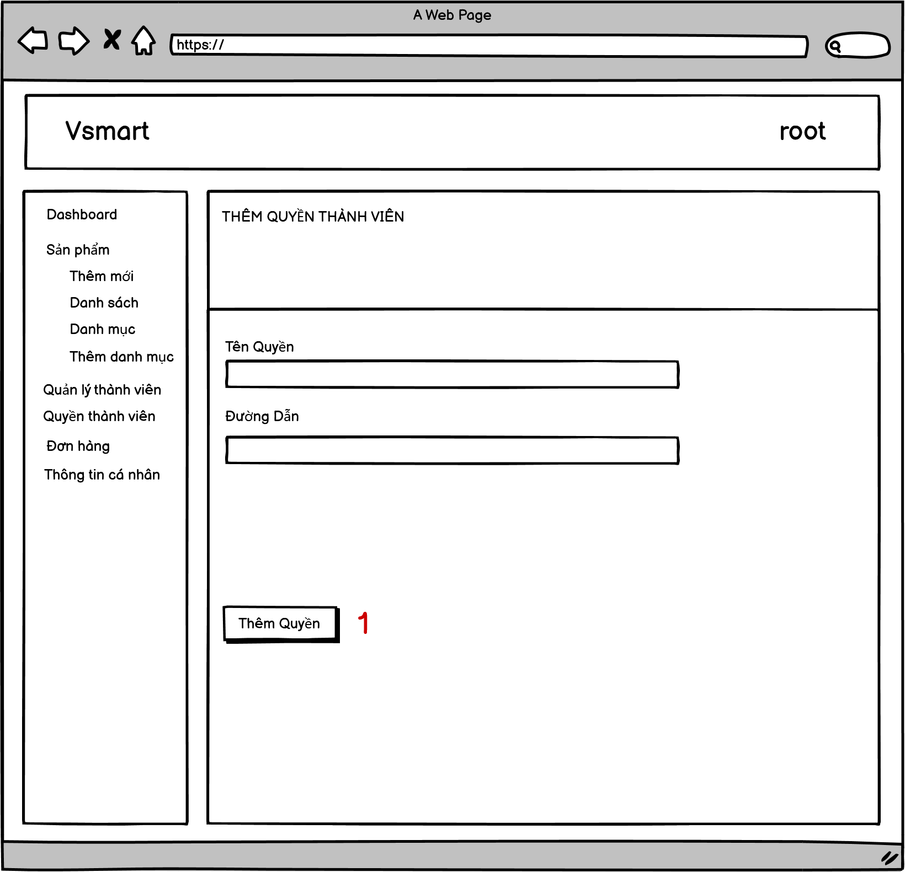

*Hình 80 : Giao diện mockup thêm quyền*

|  |  |  |
| --- | --- | --- |
| STT | Điều kiện kích hoạt | Xử lý |
| 1 | Click vào thêm quyền ở thanh sidebar | Hiển thị giao diện thêm quyền |
| 2 | Click vào thêm quyền | Xử lý dữ liệu nhập và trả về kết quả |

Bảng : các biến cố giao diện thêm quyền

|  |  |  |  |  |  |  |
| --- | --- | --- | --- | --- | --- | --- |
| Stt | Tên | Kiểu | Ý Nghĩa | Miển Gía Trị | Gía trị mặc định | Ghi Chú |
| 1 | Lbl_tieudetrang | <p> | Tiêu đề trang |  |  |  |
| 2 | lbl_tenquyen | <p> | Tiêu đề tên quyền |  |  |  |
| 3 | Lbl_duongdan | <p> | Tiêu đề đường dẫn |  |  |  |
| 4 | Txt_tenquyen | <inputtext> | Nhập tên quyền |  | rỗng | Không được bỏ trống |
| 5 | Txt_duondan | <inputtext> | Nhập đường dẫn |  | rỗng | Không được bỏ trống |
| 6 | Button_themquyen | <button> | Nút thêm quyền |  |  |  |

Bảng : các thành phần giao diện thêm quyền

**1.8. Giao diện quản lý nhập hàng**

1.8.1 Giao diện chính quản lý phiếu đặt hàng

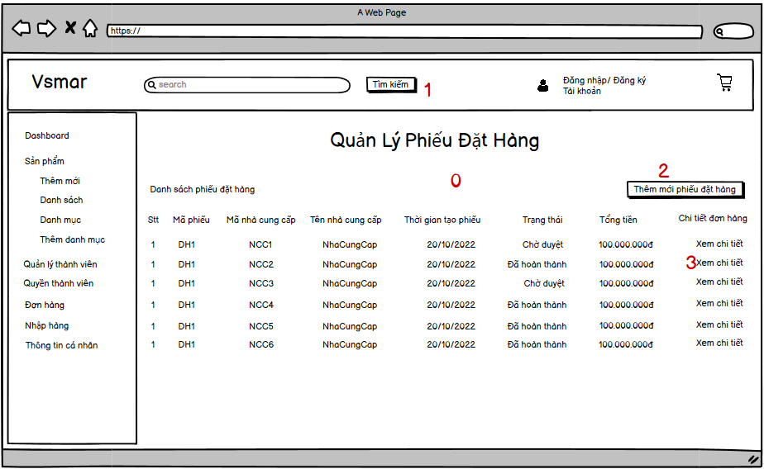

Hinh: Giao diện quản lý phiếu đặt hàng

Bảng biển cố

|  |  |  |  |
| --- | --- | --- | --- |
| STT | Điều kiện kích hoạt | Xử lý | Ghi chú |
| 0 | Khi người thủ kho click vào nút “Nhập hàng”. | Gọi hàm hiển thị màn quản lý phiếu đặt hàng. |  |
| 1 | Khi người thủ kho gõ từ khóa và click vào nút “Tìm”. | Hiện danh sách các phiếu đặt hàng mà người thủ kho tìm với từ khóa đã nhập. |  |
| 2 | Khi người thủ kho click vào nút “Thêm mới”. | Hiện form thêm mới phiếu đặt hàng. |  |
| 3 | Khi người thủ kho click vào nút “Xem chi tiết”. | Hiện form chi tiết phiếu đặt hàng của phiếu đặt hàng đã chọn. |  |

Bảng đặc tả thành phần giao diện

|  |  |  |  |  |  |  |  |  |  |  |  |
| --- | --- | --- | --- | --- | --- | --- | --- | --- | --- | --- | --- |
| Stt | Tên | | | Kiểu | | Ý Nghĩa | | Miển Gía Trị | | Gía trị mặc định | Ghi Chú |
| 1 | Lbl_tieudetrang | | | <p> | | Tiêu đề trang | |  | |  |  |
| 2 | lbl_Stt | | | <p> | | Tiêu đề số thứ tự | |  | |  |  |
| 3 | Lbl_maphieu | | | <p> | | Tiêu đề mã phiếu đặt hàng | |  | |  |  |
| 4 | Lbl_maNhaCungCap | | | <p> | | Tiêu đề mã nhà cung cấp | |  | |  |  |
| 5 | Lbl_tenNhaCungCap | | | <p> | | Tiêu đề tên nhà cung cấp | |  | |  |  |
| 6 | | Lbl_thoigianTaooPhieu | <p> | | Tiêu đề thời gian tạo phiếu | |  | |  | |  |
| 7 | Lbl_TrangThai | | | <p> | | Tiêu đề trạng thái phiếu đặt hàng | |  | |  |  |
| 8 | Lbl_TongTien | | | <p> | | Tiêu đề tổng tiền phiếu | |  | |  |  |
| 9 | Lbl_chiTietPhieu | | | <p> | | Tiêu đề chi tiết phiếu đặt hàng | |  | |  |  |
| 10 | Txt_search | | | <inputtext> | | Nhập mã phiếu đặt hàng | |  | |  |  |
| 11 | Button_search | | | <button> | | Nút tìm kiếm mã phiếu | |  | |  |  |
| 12 | Button_themPhieuDathang | | | <button> | | Nút thêm mới phiếu đặt hàng | |  | |  |  |

1.8.2 Giao diện chi tiết phiếu đặt hàng

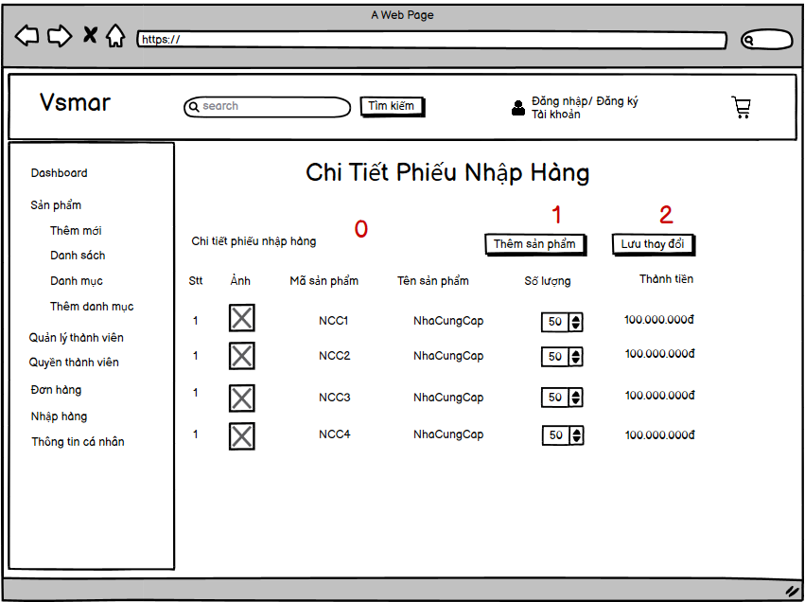

Hình: Giao diện chi tiết phiếu đặt hàng

Bảng biến cố

|  |  |  |  |
| --- | --- | --- | --- |
| STT | Điều kiện kích hoạt | Xử lý | Ghi chú |
| 0 | Khi người thủ kho click vào nút “Xem chi tiết” ở form quản lý phiếu đặt hàng | Gọi hàm hiển thị màn hình chi tiết phiếu nhập hàng |  |
| 1 | Khi người thủ kho click vào button “Thêm sản phẩm” | Hiển thị giao diện thêm sản phẩm vào phiếu nhập hàng |  |
| 2 | Khi người thủ kho click vào nút “Lưu thay đổi”. | Lưu thay đổi về những cập nhật đối với phiếu nhập hàng |  |

Bảng đặc tả thành phần giao diện

|  |  |  |  |  |  |  |  |  |  |  |  |
| --- | --- | --- | --- | --- | --- | --- | --- | --- | --- | --- | --- |
| Stt | Tên | | | Kiểu | | Ý Nghĩa | | Miển Gía Trị | | Gía trị mặc định | Ghi Chú |
| 1 | Lbl_tieudetrang | | | <p> | | Tiêu đề trang | |  | |  |  |
| 2 | lbl_ảnh | | | <p> | | Tiêu đề ảnh sản phẩm | |  | |  |  |
| 3 | Lbl_mã sản phẩm | | | <p> | | Tiêu đề mã sản phẩm | |  | |  |  |
| 4 | Lbl_tenSanPham | | | <p> | | Tiêu đề tên sản phẩm | |  | |  |  |
| 5 | Lbl_soLuong | | | <p> | | Tiêu đề số lượng sản phẩm | |  | |  |  |
| 6 | | Lbl_Luuthaydoi | <p> | | Tiêu đề lưu thay đổi | |  | |  | |  |
| 7 | | Button_themSP | <button> | | Nút thêm sản phẩm vào phiếu | |  | |  | |  |
| 8 | | Button_Luu | <Button> | | Nút lưu thay đổi | |  | |  | |  |

1.8.3 Giao diện thêm mới phiếu đặt hàng

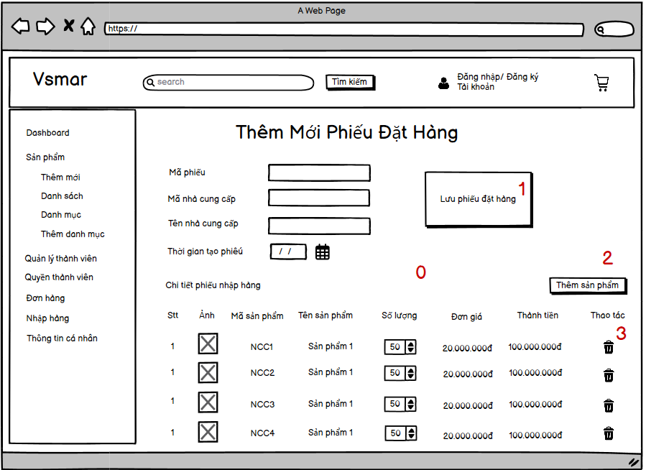

Hình: Giao diện thêm mới phiếu đặt hàng

Bảng biến cố

|  |  |  |  |
| --- | --- | --- | --- |
| STT | Điều kiện kích hoạt | Xử lý | Ghi chú |
| 0 | Khi người thủ kho click vào nút “Thêm mới phiếu đặt hàng” ở form quản lý phiếu đặt hàng | Gọi hàm hiển thị màn hình thêm phiếu đặt hàng |  |
| 1 | Khi người thủ kho click vào button “Lưu phiếu đặt hàng” | Lưu phiếu đặt hàng vào hệ thống |  |
| 2 | Khi người thủ kho click vào nút “Thêm sản phẩm”. | Hiển thị giao diện thêm sản phẩm vào phiếu nhập hàng |  |
| 3 | Khi người thủ kho click vào icon xóa | Xóa sản phẩm khỏi phiếu đặt hàng |  |

Bảng đặc tả thành phần giao diện

|  |  |  |  |  |  |  |  |  |  |  |  |
| --- | --- | --- | --- | --- | --- | --- | --- | --- | --- | --- | --- |
| Stt | Tên | | | Kiểu | | Ý Nghĩa | | Miển Gía Trị | | Gía trị mặc định | Ghi Chú |
| 1 | Lbl_tieudetrang | | | <p> | | Tiêu đề trang | |  | |  |  |
| 2 | Lbl_maPhieu | | | <p> | | Tiêu đề mã phiếu | |  | |  |  |
| 3 | Txt_maPhieu | | | <inputText> | | Nhập mã phiếu đặt hàng | |  | |  |  |
| 4 | Lbl_maNCC | | | <p> | | Tiêu đề mã nhà cung cấp | |  | |  |  |
| 5 | Txt_maNCC | | | <inputText> | | Nhập mã nhà cung cấp | |  | |  |  |
| 6 | Lbl_tenNCC | | | <p> | | Tiêu đề tên nhà cung cấp | |  | |  |  |
| 7 | Txt_NCC | | | <inputText>. | | Nhập tên nhà cung cấp | |  | |  |  |
| 8 | Lbl_thoiGianTao | | | <p> | | Tiêu đề thời gian tạo | |  | |  |  |
| 9 | Date_Create | | | <Date> | | Chọn thời gian | |  | |  |  |
| 10 | lbl_Stt | | | <p> | | Tiêu đề số thứ tự | |  | |  |  |
| 11 | Lbl_Anh | | | <p> | | Tiêu đề ảnh sản phẩm | |  | |  |  |
| 12 | Lbl_maSP | | | <p> | | Tiêu đề mã sản phẩm | |  | |  |  |
| 13 | Lbl_tenSP | | | <p> | | Tiêu đề tên sản phẩm | |  | |  |  |
| 14 | | Lbl_soLuong | <p> | | Tiêu đề số lượng sản phẩm | |  | |  | |  |
| 15 | | Lbl_donGia | <p> | | Tiêu đề đơn giá sản phẩm | |  | |  | |  |
| 16 | | Lbl_thanhTien | <p> | | Tiêu đề thành tiền sản phẩm | |  | |  | |  |
| 17 | | Lbl_thaoTac | <p> | | Tiêu đề 8thao tác | |  | |  | |  |
| 18 | | Button_Luu | <Button> | | Nút lưu phiếu đặt hàng | |  | |  | |  |
| 19 | | Button_Them | <Button> | | Nút thêm sản phẩm vào phiếu đặt hàng | |  | |  | |  |

1.8.4. Giao diện thêm sản phẩm vào phiếu đặt hàng

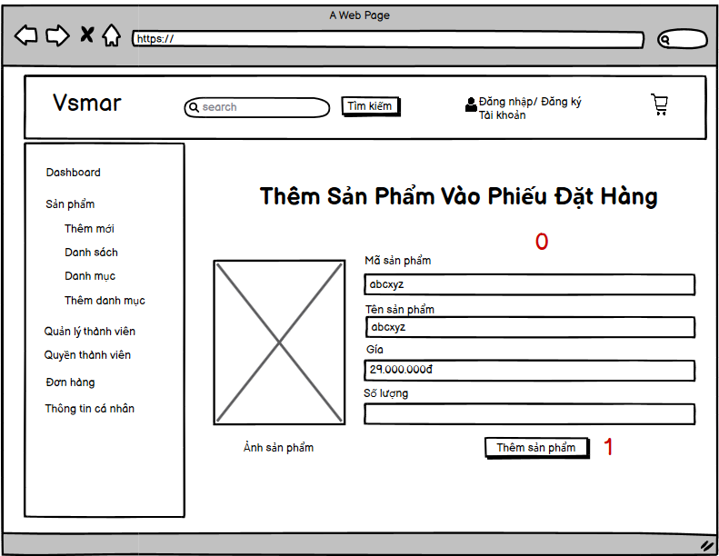

Hình: Giao diện thêm sản phẩm vào phiếu đặt hàng

Bảng biến cố

|  |  |  |  |
| --- | --- | --- | --- |
| STT | Điều kiện kích hoạt | Xử lý | Ghi chú |
| 0 | Khi người thủ kho click vào nút “Thêm sản phẩm” ở form “Thêm mới phiếu đặt hàng” hoặc form “Chi tiết phiếu nhập hàng” | Gọi hàm hiển thị màn hình thêm sản phẩm vào phiếu đặt hàng |  |
| 1 | Khi người thủ kho click vào button “Thêm sản phẩm” | Gọi hàm thêm sản phẩm vào phiếu đặt hàng |  |

Bảng đặt tả thành phần giao diện

|  |  |  |  |  |  |  |
| --- | --- | --- | --- | --- | --- | --- |
| Stt | Tên | Kiểu | Ý Nghĩa | Miển Gía Trị | Gía trị mặc định | Ghi Chú |
| 1 | Lbl_tieudetrang | <p> | Tiêu đề trang |  |  |  |
| 2 | Lbl_sanPham | <p> | Tiêu đề mã sản phẩm |  |  |  |
| 3 | Txt_maSP | <inputText> | Nhập mã sản phẩm |  |  |  |
| 4 | Lbl_tenSP | <p> | Tiêu đề tên sản phẩm |  |  |  |
| 5 | Txt_tenSP | <inputText> | Nhập tên sản phẩm |  |  |  |
| 6 | Lbl_gia | <p> | Tiêu đề giá sản phẩm |  |  |  |
| 7 | Txt_Gia | <inputText> | Nhập giá sản phẩm |  |  |  |
| 8 | Lbl_SoLuong | <p> | Tiêu đề số lượng sản phẩm |  |  |  |
| 9 | Txt_SoLuong | <inputText> | Nhập số lượng sản phẩm |  |  |  |
| 10 | Img_Anh | <image> | Ảnh sản phẩm |  |  |  |
| 11 | Button_Them | <button> | Nút thêm sản phẩm vào phiếu đặt hàng |  |  |  |

**2. Giao diện end-user**

**2.1. Trang chủ của end-user**

2.1.1. *Phần header của giao diện*

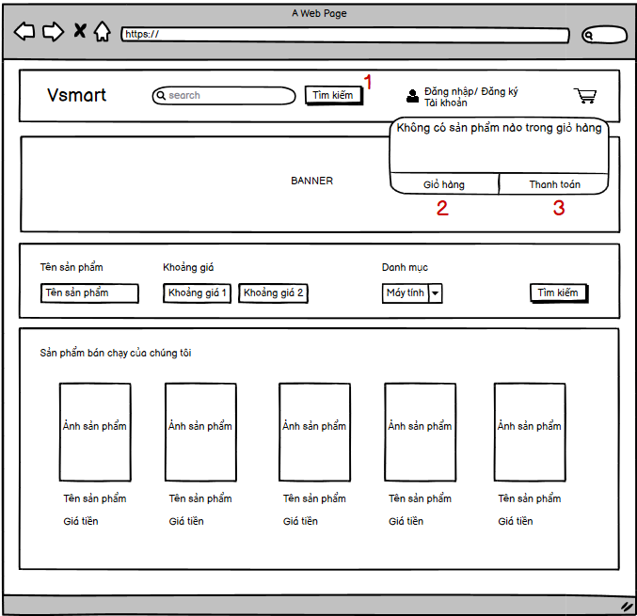

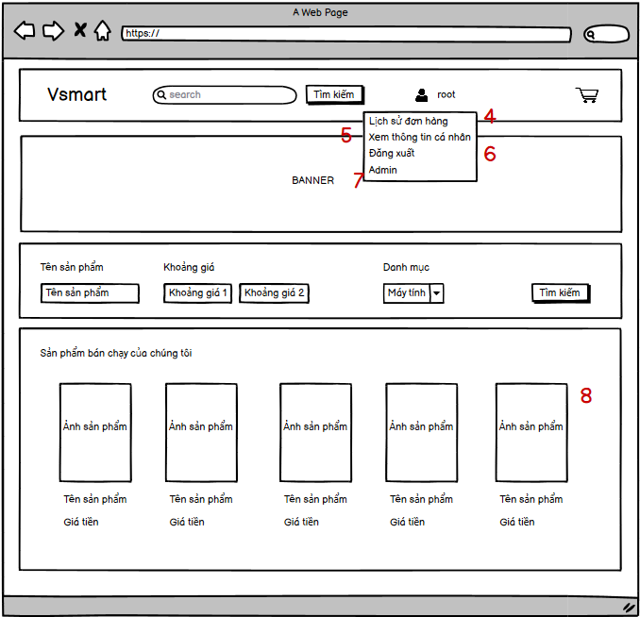

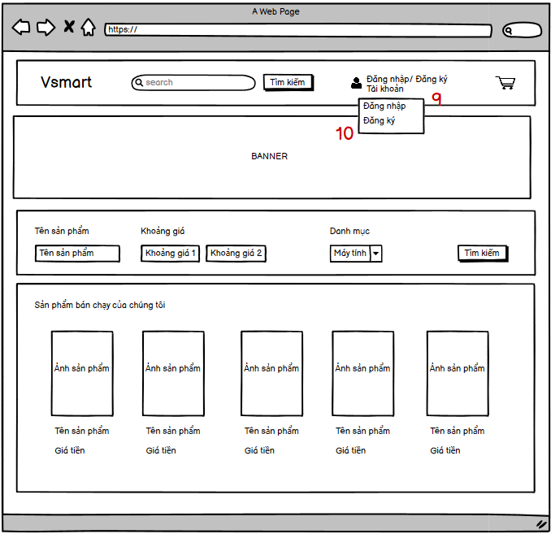

Hình: Giao diện chính phần header bên phía người dùng

|  |  |  |
| --- | --- | --- |
| STT | Điều kiện kích hoạt | Xử lý |
| 0 | Khởi động màn hình | Gọi hàm đọc danh sách sản phẩm, … |
| 1 | Click vào tìm kiếm | Tìm kiếm sản phẩm theo yêu cầu và trả về danh sách sản phẩm |
| 2 | Click vào giỏ hàng | Hiển thị danh sách những đơn hàng đang xử lý |
| 3 | Click vào thanh toán | Chuyển hướng tới trang thanh toán để hoàn tất đơn hàng |
| 4 | Click vào lịch sử đơn hàng | Hiển thị danh sách đơn hàng |
| 5 | Click vào xem thông tin cá nhân | Hiển thị thông tin cá nhân |
| 6 | Click vào đăng xuất | Đăng xuất tài khoản khỏi hệ thống |
| 7 | Click vào admin (nếu là quản trị viên) | Chuyển hướng vào trang admin |
| 8 | Click vào sản phẩm | Xem chi tiết sản phẩm đó |
| 9 | Click vào đăng nhập | Hiển thị giao diện đăng nhập |
| 10 | Click vào đăng ký | Hiển thị giao diện đăng ký |

Bảng: Các biến cố giao diện chính phần header bên phía người dùng

|  |  |  |  |  |  |  |
| --- | --- | --- | --- | --- | --- | --- |
| Stt | Tên | Kiểu | Ý Nghĩa | Miển Gía Trị | Gía trị mặc định | Ghi Chú |
| 1 | Txt_timkiem | <inputtext> | Nhập tên sản phẩm cần tìm kiếm |  | rỗng |  |
| 2 | lbl_tensanpham | <p> | Tiêu đề tên sản phẩm cần tìm |  |  |  |
| 3 | Lbl_khoanggia | <p> | Tiêu đề khoảng giá |  |  |  |
| 4 | Lbl_danhmuc | <p> | Tiêu đề danh mục |  |  |  |
| 5 | Txt_tensanpham | <inputtext> | Nhập tên sản phẩm |  | rỗng |  |
| 6 | number_khoanggia | <inputnumber> | Nhập khoảng giá |  | rỗng |  |
| 7 | Select_danhmuc | <selection> | Danh mục sản phẩm |  | Máy tính |  |
| 8 | Btn_Search | <Button> | Nút tìm kiếm |  |  |  |
| 9 | Btn_GioHang | <Button> | Nút xem giỏ hàng |  |  |  |
| 10 | Btn_ThanhToan | <Button> | Nút thanh toán |  |  |  |
| 11 | Btn_LichSuDon | <Button> | Nút xem lịch sử đơn hàng |  |  |  |
| 12 | Btn_ThongTinCaNhan | <Button> | Nút xem thông tin tài khoản cá nhân |  |  |  |
| 13 | Btn_DangNhap | <Button> | Nút đăng nhập |  |  |  |
| 14 | Btn_DangKy | <Button> | Nút đăng ký |  |  |  |
| 15 | Btn_DangXuat | <Button> | Nút đăng xuất |  |  |  |
| 16 | Btn_QuanTri | <Button> | Nút quản trị (Dành cho người quản trị) |  |  |  |
| 17 | Btn_ChiTietSP | <Button> | Nút xem chi tiết SP |  |  |  |

Bảng: Các thành phần giao diện chính phần header bên phía người dùng

**2.2. Giao diện xem lịch sử đơn hàng**

2.2.1. *Giao diện chính của xem lịch sử đơn hàng*

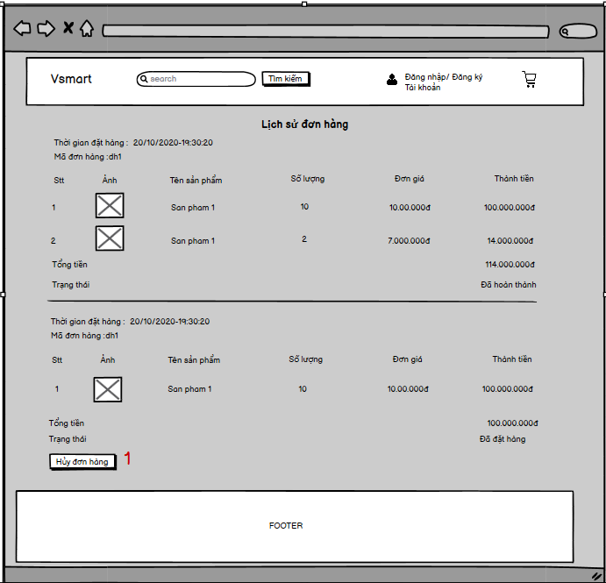

Hình: Giao diện lịch sử đơn hàng

|  |  |  |
| --- | --- | --- |
| STT | Điều kiện kích hoạt | Xử lý |
| 0 | Click vào lịch sử đơn hàng ở giao diện chính | Hiển thị giao diện lịch sử đơn hàng |
| 1 | Click hủy đơn hàng | Xử lý hủy đơn hàng |

Bảng: Bảng danh sách các biến cố giao diện lịch sử đơn hàng

|  |  |  |  |  |  |  |
| --- | --- | --- | --- | --- | --- | --- |
| Stt | Tên | Kiểu | Ý Nghĩa | Miển Gía Trị | Gía trị mặc định | Ghi Chú |
| 1 | Lbl_tieude | <p> | Tiêu đề trang |  |  |  |
| 2 | Lbl_thoigiandathang | <p> | Tiêu đề thời gian đặt hàng |  |  |  |
| 3 | Lbl_madonhang | <p> | Tiêu đề mã đơn hàng |  |  |  |
| 4 | Lbl_stt | <p> | Tiêu đề số thứ tự |  |  |  |
| 5 | Lbl_anh | <p> | Tiêu đề ảnh sản phẩm |  |  |  |
| 6 | Lbl_tensanpham | <p> | Tiêu đề tên sản phẩm |  |  |  |
| 7 | Lbl_soluong | <p> | Tiêu đề số lượng |  |  |  |
| 8 | Lbl_dongia | <p> | Tiêu đề đơn giá |  |  |  |
| 9 | Lbl_thanhtien | <p> | Tiêu đề thành tiền của 1 sản phẩm |  |  |  |
| 10 | Lbl_tongtien | <p> | Tiêu đề tổng giá đơn hàng |  |  |  |
| 11 | Lbl_trangthai | <p> | Tiêu đề trạng thái đơn hàng |  |  |  |
| 12 | Button_huydonhang | <button> | Nút hủy đơn hàng |  |  |  |

Bảng: Các thành phần giao diện lịch sử đơn hàng

**2.3. Giao diện quản lý thông tin tài khoản cá nhân**

2.3.1 *Giao diện chính của quản lý thông tin tài khoản cá nhân*

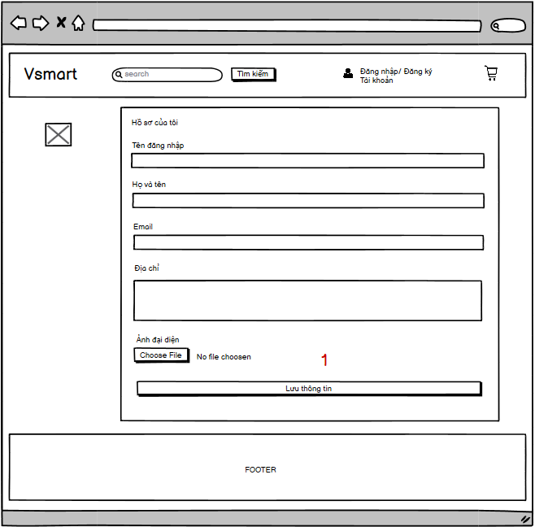

Hình: Giao diện xem và cập nhật thông tin cá nhân

|  |  |  |
| --- | --- | --- |
| STT | Điều kiện kích hoạt | Xử lý |
| 0 | Click vào cập nhật thông tin cá nhân ở giao diện chính | Hiển thị thông tin cá nhân |
| 1 | Click cập nhật | Cập nhật thông tin cá nhân |

Bảng: Bảng danh sách các biến cố giao diện xem và cập nhật thông tin cá nhân

|  |  |  |  |  |  |  |
| --- | --- | --- | --- | --- | --- | --- |
| Stt | Tên | Kiểu | Ý Nghĩa | Miển Gía Trị | Gía trị mặc định | Ghi Chú |
| 1 | Lbl_tieude | <p> | Tiêu đề trang |  |  |  |
| 2 | Lbl_tendangnhap | <p> | Tiêu đề tên đăng nhập |  |  |  |
| 3 | Lbl_hovaten | <p> | Tiêu đề họ và tên |  |  |  |
| 4 | Lbl_email | <p> | Tiêu đề email |  |  |  |
| 5 | Lbl_diachi | <p> | Tiêu đề địa chỉ |  |  |  |
| 6 | Lbl_anhdaidien | <p> | Tiêu đề ảnh |  |  |  |
| 7 | Txt_hovaten | <inputtext> | Nhập họ và tên |  | Họ và tên | Không được bỏ trống |
| 8 | Txtarea_diachi | <inputtextarea> | Nhập địa chỉ |  | Địa chỉ | Không được bỏ trống |
| 9 | File_anh | <inputfile> | Chọn ảnh |  |  |  |
| 10 | Button_capnaht | <button> | Nút cập nhật thông tin |  |  |  |

Bảng: Bảng danh sách các thành phần giao diện xem và cập nhật thông tin cá nhân

**2.4. Giao diện quản lý giỏ hàng**

2.4.1 *Giao diện chính của quản lý giỏ hàng*

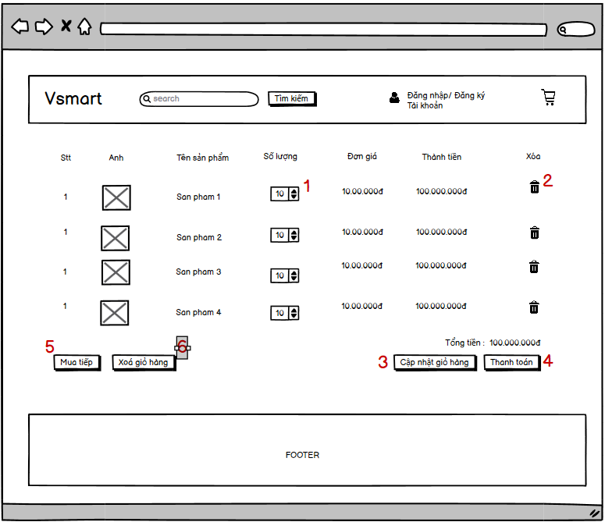

Hình: Giao diện giỏ hàng

|  |  |  |
| --- | --- | --- |
| STT | Điều kiện kích hoạt | Xử lý |
| 0 | Click vào giỏ hàng ở giao diện chính | Hiển thị giỏ hàng |
| 1 | Click vào tăng giảm số lượng sản phẩm | Tăng giảm số lượng sản phẩm đó trong giỏ hàng |
| 2 | Click vào xóa sản phẩm | xóa sản phẩm đó khỏi giỏ hàng |
| 3 | Click vào cập nhật giỏ hàng | Cập nhật lại giỏ hàng |
| 4 | Click vào thanh toán | Chuyển hướng tới trang thanh toán |
| 5 | Click vào mua tiếp | Chuyển hướng về trang chủ để tiếp tục mua |
| 6 | Click vào xóa giỏ hàng | Xóa toàn bộ sản phẩm khỏi giỏ hàng |

Bảng: Bảng danh sách các biến cố giao diện giỏ hàng

|  |  |  |  |  |  |  |
| --- | --- | --- | --- | --- | --- | --- |
| Stt | Tên | Kiểu | Ý Nghĩa | Miển Gía Trị | Gía trị mặc định | Ghi Chú |
| 1 | Lbl_stt | <p> | Tiêu đề số thứ tự |  |  |  |
| 2 | Lbl_masanpham | <p> | Tiêu đề mã sản phẩm |  |  |  |
| 3 | Lbl_anhsanpham | <p> | Tiêu đề ảnh |  |  |  |
| 4 | Lbl_tensanpham | <p> | Tiêu đề tên sản phẩm |  |  |  |
| 5 | Lbl_giasanpham | <p> | Tiêu đề giá sản phẩm |  |  |  |
| 6 | Lbl_soluong | <p> | Tiêu đề số lượng |  |  |  |
| 7 | lbl_thanhtien | <p> | Tiêu đề tổng tiền 1 sản phẩm |  |  |  |
| 8 | Lbl_xoakhoigiohang | <p> | Tiêu đề xóa sản phẩm |  |  |  |
| 9 | Lbl_tongtien | <p> | Tiêu đề tổng tiền giỏ hàng |  |  |  |
| 10 | Button_muatiep | <button> | Nút mua tiếp sp |  |  |  |
| 11 | Button_xoagiohang | <button> | Nút xóa toàn bộ giỏ hàng |  |  |  |
| 12 | Button_capnhat | <button> | Nút cập nhật giỏ hàng |  |  |  |
| 13 | Button_thanhtoan | <button> | Nút hiển thị giao diện thanh toán |  |  |  |
| 14 | Button_xoasanpham | <button> | Nút xóa sản phẩm khỏi giỏ hàng |  |  |  |

Bảng: Bảng danh sách các thành phần giao diện giỏ hàng

2.4.2. *Giao diện thanh toán giỏ hàng*

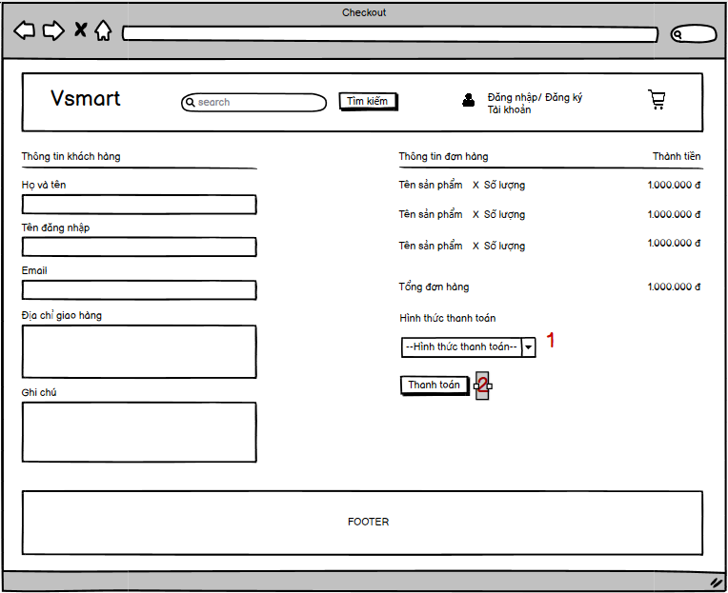

Hình: Giao diện thanh toán đơn hàng

|  |  |  |
| --- | --- | --- |
| STT | Điều kiện kích hoạt | Xử lý |
| 0 | Clicl vào thanh toán ở giao diện chính hoặc giao diện giỏ hàng | Hiển thị giao diện thanh toán |
| 1 | Click vào hình thức thanh toán | Xổ ra các lựa chọn thanh toán |
| 2 | Click vào đặt hàng | Xử lý hoàn thành đơn hàng |

Bảng: Bảng danh sách biến cố giao diện thanh toán

|  |  |  |  |  |  |  |
| --- | --- | --- | --- | --- | --- | --- |
| Stt | Tên | Kiểu | Ý Nghĩa | Miển Gía Trị | Gía trị mặc định | Ghi Chú |
| 1 | Lbl_thongtinkhachang | <p> | Tiêu đề thông tin khách hàng |  |  |  |
| 2 | Lbl_thongtindonhang | <p> | Tiêu đề thông tin đơn hàng |  |  |  |
| 3 | Lbl_hovaten | <p> | Tiêu đề họ và tên |  |  |  |
| 4 | Lbl_email | <p> | Tiêu đề email |  |  |  |
| 5 | Lbl_sodienthoai | <p> | Tiêu đề số điện thoại |  |  |  |
| 6 | Lbl_diachigiaohang | <p> | Tiêu đề địa chỉ giao hàng |  |  |  |
| 7 | lbl_ghichu | <p> | Tiêu đề ghi chú |  |  |  |
| 8 | Lbl_tieudesanpham | <p> | Tiêu đề sản phẩm |  |  |  |
| 9 | Lbl_tieudetongdonhang | <p> | Tiêu đề tổng giá trị đơn hàng |  |  |  |
| 10 | Lbl_hinhthucthanhtoan | <p> | Tiêu đề hình thức thanh toán |  |  |  |
| 11 | Txt_hovaten | <inputtext> | Nhập họ và tên |  | Họ và tên |  |
| 12 | Txt_email | <inputtext> |  |  | Email |  |
| 13 | Txt_sodienthoai | <inputtext> | Nhập số điện thoại |  | Rỗng |  |
| 14 | Textarea_diachigiaohang | <inputtextarea> | Nhập địa chỉ giao hàng |  | Địa chỉ liên lạc |  |
| 15 | Textarea_ghichu | <inputtextarea> | Nhâp ghi chú đơn hàng |  | Rỗng |  |
| 16 | Select_hinhthucthanhtoan | <selection> | Chọn hình thức thanh toán |  | Rỗng |  |
| 17 | Button_dathang | <button> | Nút đặt hàng |  |  |  |

Bảng: Bảng danh sách các thành phần giao diện thnah toán đơn hàng

**2.5. Giao diện đăng nhập**

2.5.1. *Giao diện chính của đăng nhập*

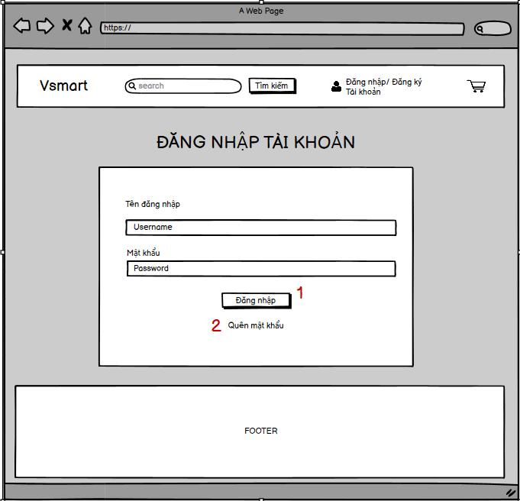

Hình: Giao diện login

|  |  |  |
| --- | --- | --- |
| STT | Điều kiện kích hoạt | Xử lý |
| 0 | Click vào đăng nhập ở giao diện chính | Hiển thị giao diện đăng nhập |
| 1 | Click vào đăng nhập | Xử lý kiếm tra thông tin đăng nhập và chuyển hướng |
| 2 | Click vào quên mật khẩu | Xử lý xác thực để tạo lại mật khẩu |

Bảng: Bảng danh sách các biến cố giao diện đăng nhập

|  |  |  |  |  |  |  |
| --- | --- | --- | --- | --- | --- | --- |
| Stt | Tên | Kiểu | Ý Nghĩa | Miển Gía Trị | Gía trị mặc định | Ghi Chú |
| 1 | Lbl_tendangnhap | <p> | Tiêu đề thông tin khách hàng |  |  |  |
| 2 | Lbl_matkhau | <p> | Tiêu đề thông tin đơn hàng |  |  |  |
| 3 | Txt_tendangnhap | <inputtext> | Tiêu đề họ và tên |  | Trống | Không được bỏ trống |
| 4 | Txt_matkhau | <inputtext> | Tiêu đề email |  | Trống | Không được bỏ trống |
| 5 | Lbl_tieude | <p> | Tiêu đề trang |  |  |  |
| 6 | Button_dangngap | <button> | Nút đăng nhập |  |  |  |
| 7 | Button_quenmatkhau | <button> | Nút hiển thị giao diện lấy lại mật khẩu |  |  |  |

Bảng: Bảng danh sách các thành phần giao diện login

**2.6. Giao diện đăng ký**

2.6.1. *Giao diện chính của đăng ký*

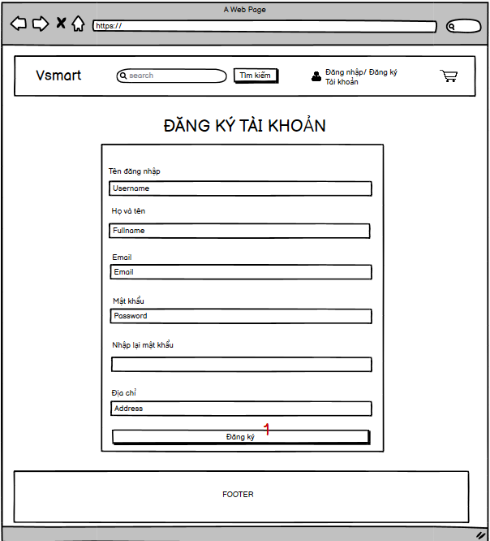

Hình: Giao diện đăng ký

|  |  |  |
| --- | --- | --- |
| STT | Điều kiện kích hoạt | Xử lý |
| 0 | Click vào đăng ký ở giao diện chính | Hiển thị giao diện đăng ký |
| 1 | Click vào đăng ký | Xử lý dữ liệu nhập và chuyển hướng người dùng |

Bảng: Bảng danh sách các biến cố giao diện đăng ký

|  |  |  |  |  |  |  |
| --- | --- | --- | --- | --- | --- | --- |
| Stt | Tên | Kiểu | Ý Nghĩa | Miển Gía Trị | Gía trị mặc định | Ghi Chú |
| 1 | Lbl_tendangnhap | <p> | Tiêu đề tên đăng nhập |  |  |  |
| 2 | Lbl_hovaten | <p> | Tiêu đề họ và tên |  |  |  |
| 3 | Lbl_matkhau | <p> | Tiêu đề mật khẩu |  |  |  |
| 4 | Txt_nhaplaimatkhau | <inputtext> | Tiêu đề nhập lại mật khẩu |  |  |  |
| 5 | Lbl_email | <p> | Tiêu đề email |  |  |  |
| 6 | lbl_diachi | <p> | Tiêu đề địa chỉ |  |  |  |
| 7 | Txt_tendnagnhap | <inputtext> | Nhập tên đăng nhập |  | Trống |  |
| 8 | Txt_hovaten | <inputtext> | Nhập họ và tên |  | Trống |  |
| 9 | txt_matkhau | <inputtext> | Nhập mật khẩu |  | Trống |  |
| 10 | Text_nhaplaimatkhau | <inputtext> | Nhập lại mật khẩu |  | Trống |  |
| 11 | Txt_email | <inputtext> | Nhập email |  | Trống |  |
| 12 | Textarea_diachi | <inputtextarea> | Nhập địa chỉ |  | Trống |  |
| 13 | Button_dangky | <button> | Nút đăng ký |  |  |  |

Bảng: Bảng danh sách các thành phần giao diện đăng ký

**II. Thiết Kế Dữ Liệu (Lưu Trữ)**

**1. Sơ Đồ ERD (Entity Relationship Diagram)**

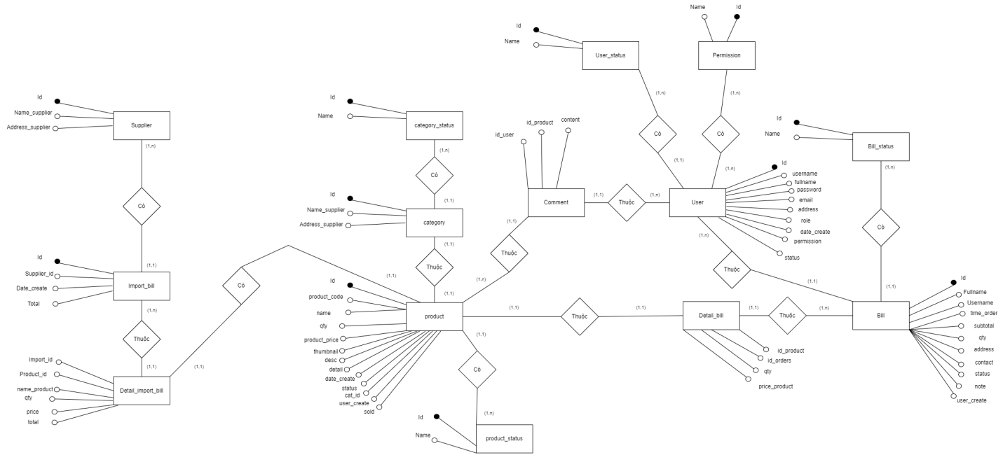

**2. Danh Sách Các Bảng**

|  |  |  |  |
| --- | --- | --- | --- |
| STT | Bảng | Ý nghĩa | Ghi chú |
| 1 | Supplier | Bảng nhà cung cấp |  |
| 2 | Import_bill | Bảng hóa đơn nhập hàng |  |
| 3 | Detail_import_bill | Bảng chi tiết hóa đơn nhập hàng |  |
| 4 | Category | Bảng danh mục sản phẩm |  |
| 5 | Category_status | Bảng trạng thái danh mục sản phẩm |  |
| 6 | Product | Bảng sản phẩm |  |
| 7 | Product_status | Bảng trạng thái sản phẩm |  |
| 8 | Bill | Bảng hóa đơn |  |
| 9 | Bill_status | Bảng trạng thái hóa đơn |  |
| 10 | Detail_bill | Bảng chi tiết hóa đơn |  |
| 11 | User | Bảng khách hàng |  |
| 12 | User_status | Bảng trạng thái khách hàng |  |
| 13 | Permission | Bảng quyền |  |
| 14 | comment | Bảng bình luận |  |

**3. Mô Tả Thuộc Tính Các Bảng**

Bảng Supplier :

|  |  |  |  |  |  |
| --- | --- | --- | --- | --- | --- |
| STT | Thuộc Tính | Kiểu | Ràng Buộc | Giá trị khởi động | Ghi chú |
| 1 | Id | Int | Primary Key |  | Mã nhà cung cấp |
| 2 | Name_supplier | Nvarchar |  |  | Tên nhà cung cấp |
| 3 | Address_supplier | Nvarchar |  |  | Địa chỉ nhà cung cấp |

Bảng Import_bill :

|  |  |  |  |  |  |
| --- | --- | --- | --- | --- | --- |
| STT | Thuộc Tính | Kiểu | Ràng Buộc | Giá trị khởi động | Ghi chú |
| 1 | Id | Int | Primary Key |  | Mã nhà hóa đơn nhập hàng |
| 2 | Supplier_id | Int | Foreign Key |  | Mã nhà cung cấp |
| 3 | Date_create | DateTime |  |  | Ngày Lập |
| 4 | Total | BigInt |  |  | Tổng Tiền |

Bảng Detail_import_bill :

|  |  |  |  |  |  |
| --- | --- | --- | --- | --- | --- |
| STT | Thuộc Tính | Kiểu | Ràng Buộc | Giá trị khởi động | Ghi chú |
| 1 | Import_id | Int | Foreign Key |  | Mã hóa đơn nhập hàng |
| 2 | Product_id | Int | Foreign Key |  | Mã Sản phẩm |
| 3 | Name_Product | Nvarchar |  |  | Tên Sản Phẩm |
| 4 | Amount | Int |  |  | Số lượng |
| 5 | Price | BigInt |  |  | Giá Tiền |
| 6 | Total | BigInt |  |  | Thành Tiền |

Bảng Category :

|  |  |  |  |  |  |
| --- | --- | --- | --- | --- | --- |
| STT | Thuộc Tính | Kiểu | Ràng Buộc | Giá trị khởi động | Ghi chú |
| 1 | Id | Int | Primary Key |  | Mã danh mục |
| 2 | Name | Nvarchar |  |  | Tên Danh Mục |
| 3 | Cat_parent | Int |  |  |  |
| 4 | Status | Int |  |  | Mã trạng thái |
| 5 | thumbnail | Nvarchar |  |  | Đường dẫn hình ảnh |

Bảng Category_status :

|  |  |  |  |  |  |
| --- | --- | --- | --- | --- | --- |
| STT | Thuộc Tính | Kiểu | Ràng Buộc | Giá trị khởi động | Ghi chú |
| 1 | Id | Int | Primary Key |  | Mã trạng thái danh mục |
| 2 | Name | Nvarchar |  |  | Tên trạng thái danh mục |

Bảng Product :

|  |  |  |  |  |  |
| --- | --- | --- | --- | --- | --- |
| STT | Thuộc Tính | Kiểu | Ràng Buộc | Giá trị khởi động | Ghi chú |
| 1 | Id | Int | Primary Key |  | Mã sản phẩm |
| 2 | Product_code | Int |  |  | Mã sản phẩm |
| 3 | Name | Nvarchar |  |  | Tên sản phẩm |
| 4 | Qty | Int |  |  | Số lượng |
| 5 | Product_price | BigInt |  |  | Giá tiền |
| 6 | Thumbnail | Nvarchar |  |  | Đường dẫn hình ảnh |
| 7 | desc | Nvarchar |  |  | Mô tả |
| 8 | detail | Nvarchar |  |  | Chi Tiết |
| 9 | Date_create | DateTime |  |  | Ngày tạo |
| 10 | status | Int | Foreign Key |  | Mã tình trạng |
| 11 | Cat_id | Int | Foreign Key |  | Mã danh mục |
| 12 | User_create | Nvarchar |  |  | Người tạo |
| 13 | sold | int |  |  | Số lượng đã bán |

Bảng Product_status :

|  |  |  |  |  |  |
| --- | --- | --- | --- | --- | --- |
| STT | Thuộc Tính | Kiểu | Ràng Buộc | Giá trị khởi động | Ghi chú |
| 1 | Id | Int | Primary Key |  | Mã trạng thái sản phẩm |
| 2 | Name | Nvarchar |  |  | Tên trạng thái sản phẩm |

Bảng Bill :

|  |  |  |  |  |  |
| --- | --- | --- | --- | --- | --- |
| STT | Thuộc Tính | Kiểu | Ràng Buộc | Giá trị khởi động | Ghi chú |
| 1 | Id | Int | Primary Key |  | Mã hóa đơn |
| 2 | FullName | Nvarchar |  |  | Họ và tên khách hàng |
| 3 | Username | Nvarchar |  |  | Tài khoản |
| 4 | Time_order | DateTime |  |  | Giờ đặt hàng |
| 5 | Subtotal | BigInt |  |  | Tổng tiền đơn hàng |
| 6 | Qty | Int |  |  | Số lượng |
| 7 | Address | Nvarchar |  |  | Địa chỉ |
| 8 | Contact | Nvarchar |  |  | Số điện thoại liên lạc |
| 9 | Status | Int | Foreign Key |  | Mã tình tranhg |
| 10 | Note | Nvarchar |  |  | Ghi chú |
| 11 | User_create | Nvarchar |  |  | Người tạo |

Bảng Bill_status :

|  |  |  |  |  |  |
| --- | --- | --- | --- | --- | --- |
| STT | Thuộc Tính | Kiểu | Ràng Buộc | Giá trị khởi động | Ghi chú |
| 1 | Id | Int | Primary Key |  | Mã trạng thái hóa đơn |
| 2 | Name | Nvarchar |  |  | Tên trạng thái hóa đơn |

Bảng Detail_bill :

|  |  |  |  |  |  |
| --- | --- | --- | --- | --- | --- |
| STT | Thuộc Tính | Kiểu | Ràng Buộc | Giá trị khởi động | Ghi chú |
| 1 | Id_product | Int | Foreign Key |  | Mã sản phẩm |
| 2 | Id_orders | Int | Foreign Key |  | Mã đặt hàng |
| 3 | Qty | Int |  |  | Số lượng |
| 4 | Price_product | BigInt |  |  | Giá tiền |

Bảng User :

|  |  |  |  |  |  |
| --- | --- | --- | --- | --- | --- |
| STT | Thuộc Tính | Kiểu | Ràng Buộc | Giá trị khởi động | Ghi chú |
| 1 | Id | Int | Primary Key |  | Mã khách hàng |
| 2 | Username | Nvarchar |  |  | Tài khoản |
| 3 | Fullname | Nvarchar |  |  | Họ và tên khách hàng |
| 4 | Password | Nvarchar |  |  | Mật khẩu |
| 5 | Email | Nvarchar |  |  | Email |
| 6 | Address | Nvarchar |  |  | Địa chỉ |
| 7 | Role | Enum(0,1,2,3) |  |  | Quyền |
| 8 | Date_create | DateTime |  |  | Ngày tạo |
| 9 | Permission | Int | Foreign Key |  | Mã quyền |
| 10 | status | Nvarchar | Foreign Key |  | Mã trạng thái |

Bảng User_status :

|  |  |  |  |  |  |
| --- | --- | --- | --- | --- | --- |
| STT | Thuộc Tính | Kiểu | Ràng Buộc | Giá trị khởi động | Ghi chú |
| 1 | Id | Int | Primary Key |  | Mã trạng thái khách hàng |
| 2 | Name | Nvarchar |  |  | Tên trạng thái khách hàng |

Bảng Permission :

|  |  |  |  |  |  |
| --- | --- | --- | --- | --- | --- |
| STT | Thuộc Tính | Kiểu | Ràng Buộc | Giá trị khởi động | Ghi chú |
| 1 | Id | Int | Primary Key |  | Mã quyền |
| 2 | Name | Nvarchar |  |  | Tên quyền |

Bảng Comment :

|  |  |  |  |  |  |
| --- | --- | --- | --- | --- | --- |
| STT | Thuộc Tính | Kiểu | Ràng Buộc | Giá trị khởi động | Ghi chú |
| 1 | Id_user | Int | Foreign Key |  | Mã khách hàng |
| 2 | Id_product | Int | Foreign Key |  | Mã sản phẩm |
| 3 | content | Nvarchar |  |  | Nội dung |

**4. Thiết kế cơ sở dữ liệu**

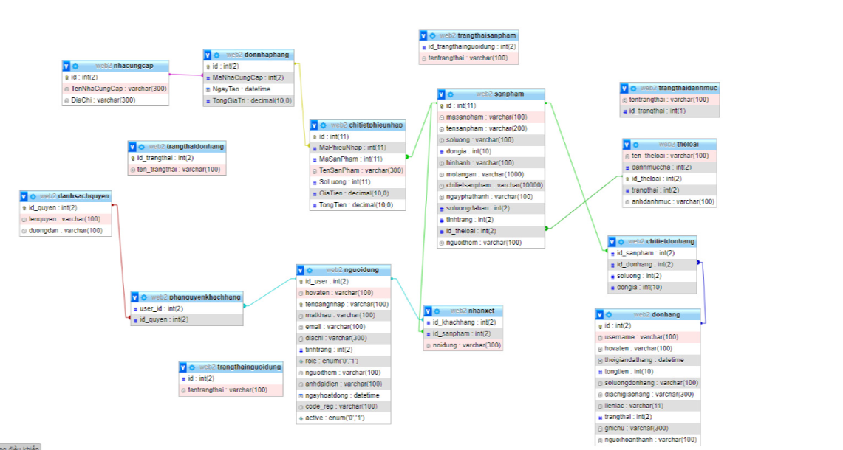

**III. Thiết Kế Xử Lý**

**1. Chức năng** **Quản lý sản phẩm**

**1.1. Giao diện chính chức năng quản lý sản phẩm**

*Bảng các kiểu dữ liệu (X)*

|  |  |  |  |
| --- | --- | --- | --- |
| STT | Kiểu dữ liệu | Ý nghĩa | Ghi chú |
| 1 | Array | Lưu trữ danh sách các sản phẩm |  |
| 2 | BigInt | Lưu trữ giá sản phẩm, số lượng |  |
| 3 | String | Lưu trữ tên sản phẩm, người tạo sản phẩm,trạng thái, danh mục, đường dẫn hình ảnh, mã sản phẩm, giá trị tìm kiếm |  |
| 4 | Date | Lưu trữ ngày tạo sản phẩm |  |

*Bảng danh sách biến*

|  |  |  |  |  |
| --- | --- | --- | --- | --- |
| STT | Biến | Kiểu | Ý nghĩa | Ghi chú |
| 1 | maSanPham | String | Mã sản phẩm |  |
| 2 | tenSanPham | String | Tên sản phẩm |  |
| 3 | giaSanPham | BigInt | Giá sản phẩm |  |
| 4 | soLuongCon | Int | Số lượng còn lại |  |
| 5 | danhMuc | String | Tên danh mục |  |
| 6 | ngayTao | Date | Ngày tạo sản phẩm |  |
| 7 | nguoiTao | String | Tên người tạo |  |
| 8 | trangThai | String | Trạng thái |  |
| 9 | timKiem | String | Giá trị tìm kiếm |  |
| 10 | danhSachSanPham | Array | Danh sách sản phẩm |  |

*Bảnh danh sách các hằng*

|  |  |  |  |  |  |
| --- | --- | --- | --- | --- | --- |
| STT | Hằng | Kiểu | Giá trị | Ý nghĩa | Ghi chú |
|  | N/A |  |  |  |  |

*Danh sách các hàm xử lý*

|  |  |  |  |  |  |  |
| --- | --- | --- | --- | --- | --- | --- |
| STT | hàm | Tham số | Kết quả trả về | Thuật giải | Ý nghĩa | Ghi chú |
| 1 | docDanhSachSanPham() | N/A | Array | vét cạn | Đọc danh sách các sản phẩm |  |
| 2 | docDanhSachSanPhamDangBan() | N/a | Array | vét cạn | Đọc danh sách các sản phẩm đang được bán |  |
| 3 | docDanhSachSanPhamDoiDuyet() | N/A | Array | Vét cạn | Đọc sanh sách các sản phẩm đang đợi duyệt |  |
| 4 | docDanhSachSanPhamDaXoa() | N/A | Array | Vét cạn | Đọc sanh sách các sản phẩm đã xóa |  |
| 5 | xoaSanPham() | maSanPham | N/A | N/A | Xóa sản phẩm |  |
| 6 | timSanPham() | tenSanPham | Array | Vét cạn | Tìm sản phẩm |  |

**1.2. Cập nhật thông tin sản phẩm**

*Bảng các kiểu dữ liệu (X)*

|  |  |  |  |
| --- | --- | --- | --- |
| STT | Kiểu dữ liệu | Ý nghĩa | Ghi chú |
| 1 | BigInt | Lưu trữ giá sản phẩm, số lượng |  |
| 2 | String | Lưu trữ tên sản phẩm, người tạo sản phẩm,trạng thái, danh mục, đường dẫn hình ảnh, mã sản phẩm, mô tả sản phẩm, chi tiết sản phẩm |  |

*Bảng danh sách biến*

|  |  |  |  |  |
| --- | --- | --- | --- | --- |
| STT | Biến | Kiểu | Ý nghĩa | Ghi chú |
| 1 | maSanPham | String | Mã sản phẩm |  |
| 2 | tenSanPham | String | Tên sản phẩm |  |
| 3 | giaSanPham | BigInt | Giá sản phẩm |  |
| 4 | soLuongCon | Int | Số lượng còn lại |  |
| 5 | moTa | String | Mô tả sản phẩm |  |
| 6 | chiTietSanPham | String | Chi tiết sản phẩm |  |
| 7 | danhMuc | String | Tên danh mục |  |
| 8 | trangThai | String | Trạng thái |  |

*Bảnh danh sách các hằng*

|  |  |  |  |  |  |
| --- | --- | --- | --- | --- | --- |
| STT | Hằng | Kiểu | Giá trị | Ý nghĩa | Ghi chú |
|  | N/A |  |  |  |  |

*Danh sách các hàm xử lý*

|  |  |  |  |  |  |  |
| --- | --- | --- | --- | --- | --- | --- |
| STT | hàm | Tham số | Kết quả trả về | Thuật giải | Ý nghĩa | Ghi chú |
| 1 | docThongTinSanPham() | maSanPham | Array | vét cạn | Đọc chi tiết một sản phẩm |  |
| 2 | capNhatSanPham() | Object Sản Phẩm, maSanPham | N/A | N/A | Cập nhật thông tin sản phẩm |  |

**1.3. Tạo sản phẩm**

*Bảng các kiểu dữ liệu (X)*

|  |  |  |  |
| --- | --- | --- | --- |
| STT | Kiểu dữ liệu | Ý nghĩa | Ghi chú |
| 1 | BigInt | Lưu trữ giá sản phẩm, số lượng |  |
| 2 | String | Lưu trữ tên sản phẩm, người tạo sản phẩm,trạng thái, danh mục, đường dẫn hình ảnh, mã sản phẩm, mô tả sản phẩm, chi tiết sản phẩm |  |

*Bảng danh sách biến*

|  |  |  |  |  |
| --- | --- | --- | --- | --- |
| STT | Biến | Kiểu | Ý nghĩa | Ghi chú |
| 1 | maSanPham | String | Mã sản phẩm |  |
| 2 | tenSanPham | String | Tên sản phẩm |  |
| 3 | giaSanPham | BigInt | Giá sản phẩm |  |
| 4 | soLuongCon | Int | Số lượng còn lại |  |
| 5 | moTa | String | Mô tả sản phẩm |  |
| 6 | chiTietSanPham | String | Chi tiết sản phẩm |  |
| 7 | danhMuc | String | Tên danh mục |  |
| 8 | trangThai | String | Trạng thái |  |

*Bảnh danh sách các hằng*

|  |  |  |  |  |  |
| --- | --- | --- | --- | --- | --- |
| STT | Hằng | Kiểu | Giá trị | Ý nghĩa | Ghi chú |
|  | N/A |  |  |  |  |

*Danh sách các hàm xử lý*

|  |  |  |  |  |  |  |
| --- | --- | --- | --- | --- | --- | --- |
| STT | hàm | Tham số | Kết quả trả về | Thuật giải | Ý nghĩa | Ghi chú |
| 1 | taoSanPham() | Object Sản Phẩm | N/A | N/A | Tạo mới sản phẩm |  |

**2. Quản lý danh mục sản phẩm**

**2.1. Giao diện chính chức năng quản lý danh mục sản phẩm**

*Bảng các kiểu dữ liệu (X)*

|  |  |  |  |
| --- | --- | --- | --- |
| STT | Kiểu dữ liệu | Ý nghĩa | Ghi chú |
| 1 | Array | Lưu trữ danh sách các danh mục sản phẩm |  |
| 2 | Int | Lưu trữ mã danh mục |  |
| 3 | String | Lưu trữ tên danh mục, trạng thái |  |

*Bảng danh sách biến*

|  |  |  |  |  |
| --- | --- | --- | --- | --- |
| STT | Biến | Kiểu | Ý nghĩa | Ghi chú |
| 1 | danhSachDanhMuc | Array | Danh sách các danh mục |  |
| 2 | maDanhMuc | Int | Mã danh mục |  |
| 3 | tenDanhMuc | String | Tên danh mục |  |
| 4 | trangThai | String | Trạng thái |  |

*Bảnh danh sách các hằng*

|  |  |  |  |  |  |
| --- | --- | --- | --- | --- | --- |
| STT | Hằng | Kiểu | Giá trị | Ý nghĩa | Ghi chú |
|  | N/A |  |  |  |  |

*Danh sách các hàm xử lý*

|  |  |  |  |  |  |  |
| --- | --- | --- | --- | --- | --- | --- |
| STT | hàm | Tham số | Kết quả trả về | Thuật giải | Ý nghĩa | Ghi chú |
| 1 | docDanhSachDanhMuc() | N/A | Array | vét cạn | Đọc danh sách các danh mục |  |
| 2 | xoaDanhMuc() | maDanhMuc | N/A | Vét cạn | Xóa danh mục |  |

**2.2. Cập nhật thông tin danh mục**

*Bảng các kiểu dữ liệu (X)*

|  |  |  |  |
| --- | --- | --- | --- |
| STT | Kiểu dữ liệu | Ý nghĩa | Ghi chú |
| 1 | String | Lưu trữ tên danh mục,danh mục cha, trạng thái |  |

*Bảng danh sách biến*

|  |  |  |  |  |
| --- | --- | --- | --- | --- |
| STT | Biến | Kiểu | Ý nghĩa | Ghi chú |
| 1 | maDanhMuc | Int | Mã danh mục |  |
| 2 | tenDanhMuc | String | Tên danh mục |  |
| 3 | danhMucCha | String | Tên danh mục cha |  |
| 4 | trangThai | String | Trạng thái |  |

*Bảnh danh sách các hằng*

|  |  |  |  |  |  |
| --- | --- | --- | --- | --- | --- |
| STT | Hằng | Kiểu | Giá trị | Ý nghĩa | Ghi chú |
|  | N/A |  |  |  |  |

*Danh sách các hàm xử lý*

|  |  |  |  |  |  |  |
| --- | --- | --- | --- | --- | --- | --- |
| STT | hàm | Tham số | Kết quả trả về | Thuật giải | Ý nghĩa | Ghi chú |
| 1 | docChiTietDanhMuc() | maDanhMuc | Array | vét cạn | Đọc chi tiết một danh mục |  |
| 2 | capNhatThongTinDanhMuc() | Object Danh mục, maDanhMuc | N/A | N/A | Cập nhật thông tin danh muc |  |

**2.3. Tạo mới thông tin danh mục**

*Bảng các kiểu dữ liệu (X)*

|  |  |  |  |
| --- | --- | --- | --- |
| STT | Kiểu dữ liệu | Ý nghĩa | Ghi chú |
| 1 | String | Lưu trữ tên danh mục,danh mục cha,đường dẫn hình ảnh danh mục,trạng thái |  |

*Bảng danh sách biến*

|  |  |  |  |  |
| --- | --- | --- | --- | --- |
| STT | Biến | Kiểu | Ý nghĩa | Ghi chú |
| 1 | tenDanhMuc | String | Tên danh mục |  |
| 2 | danhMucCha | String | Tên danh mục cha |  |
| 3 | anhDanhMuc | String | Đường dẫn hình ảnh danh mục |  |
| 4 | trangThai | String | Trạng thái |  |

*Bảnh danh sách các hằng*

|  |  |  |  |  |  |
| --- | --- | --- | --- | --- | --- |
| STT | Hằng | Kiểu | Giá trị | Ý nghĩa | Ghi chú |
|  | N/A |  |  |  |  |

*Danh sách các hàm xử lý*

|  |  |  |  |  |  |  |
| --- | --- | --- | --- | --- | --- | --- |
| STT | hàm | Tham số | Kết quả trả về | Thuật giải | Ý nghĩa | Ghi chú |
| 1 | taoMoiDanhMuc() | Object Danh Mục | N/A | vét cạn | Đọc chi tiết một danh mục |  |

**3. Chức năng quản lý đơn hàng**

**3.1. Giao diện chính chức năng quản lý đơn hàng**

*Bảng các kiểu dữ liệu (X)*

|  |  |  |  |
| --- | --- | --- | --- |
| STT | Kiểu dữ liệu | Ý nghĩa | Ghi chú |
| 1 | Array | Lưu trữ danh sách các đơn hàng |  |
| 2 | BigInt | Lưu trữ tổng tiền |  |
| 3 | String | Lưu trữ mã đơn hàng, họ và tên khách hàng, số điện thoại, trạng thái |  |
| 4 | Int | Lưu trữ số lượng chi tiết đơn hàng |  |
| 5 | Date | Lưu trữ thời gian đặt hàng |  |

*Bảng danh sách biến*

|  |  |  |  |  |
| --- | --- | --- | --- | --- |
| STT | Biến | Kiểu | Ý nghĩa | Ghi chú |
| 1 | danhSachDonHang | Array | Danh sách các đơn hàng |  |
| 2 | maDonHang | Int | Mã danh mục |  |
| 3 | hoVaTenKhachHang | String | Tên danh mục |  |
| 4 | soDienThoai | String | Trạng thái |  |
| 5 | tongTien | BigInt | Tổng tiền |  |
| 6 | soLuongCT | Int | Số lượng chi tiết đơn hàng |  |
| 7 | thoiGianDatHang | Date | Thời gian đặt hàng |  |
| 8 | trangThai | String | Trạng thái đơn hàng |  |

*Bảnh danh sách các hằng*

|  |  |  |  |  |  |
| --- | --- | --- | --- | --- | --- |
| STT | Hằng | Kiểu | Giá trị | Ý nghĩa | Ghi chú |
|  | N/A |  |  |  |  |

*Danh sách các hàm xử lý*

|  |  |  |  |  |  |  |
| --- | --- | --- | --- | --- | --- | --- |
| STT | hàm | Tham số | Kết quả trả về | Thuật giải | Ý nghĩa | Ghi chú |
| 1 | docDanhSachDonHang | N/A | Array | vét cạn | Đọc danh sách các đơn hàng |  |
| 2 | locDonHang() | thoiGianDatHang | Array | Vét cạn | Lọc đơn hàng |  |

**3.2. Cập nhật đơn hàng**

*Bảng các kiểu dữ liệu (X)*

|  |  |  |  |
| --- | --- | --- | --- |
| STT | Kiểu dữ liệu | Ý nghĩa | Ghi chú |
| 1 | Array | Lưu trữ danh sách các chi tiết đơn hàng |  |
| 2 | BigInt | Lưu trữ tổng tiền, đơn giá |  |
| 3 | String | Lưu trữ đường dẫn hình ảnh, mã sản phẩm, tên sản phẩm, địa chỉ giao hàng, ghi chú, trạng thái |  |
| 4 | Int | Lưu trữ số lượng |  |

*Bảng danh sách biến*

|  |  |  |  |  |
| --- | --- | --- | --- | --- |
| STT | Biến | Kiểu | Ý nghĩa | Ghi chú |
| 1 | danhSachCTDonHang | Array | Danh sách chi tiết đơn hàng |  |
| 2 | maDonHang | String | Mã đơn hàng |  |
| 3 | hinhAnh | String | Đường dẫn hình ảnh |  |
| 4 | maSanPham | String | Mã sản phẩm |  |
| 5 | tenSanPham | String | Tên sản phẩm |  |
| 6 | donGia | BigInt | Đơn giá |  |
| 7 | soLuong | Int | Số lượng |  |
| 8 | tongTien | BigInt | Tổng tiền |  |
| 9 | diaChi | String | Địa chỉ |  |
| 10 | ghiChu | String | Ghi chú |  |
| 11 | trangThai | String | Trạng thái |  |

*Bảnh danh sách các hằng*

|  |  |  |  |  |  |
| --- | --- | --- | --- | --- | --- |
| STT | Hằng | Kiểu | Giá trị | Ý nghĩa | Ghi chú |
|  | N/A |  |  |  |  |

*Danh sách các hàm xử lý*

|  |  |  |  |  |  |  |
| --- | --- | --- | --- | --- | --- | --- |
| STT | hàm | Tham số | Kết quả trả về | Thuật giải | Ý nghĩa | Ghi chú |
| 1 | docDonHang() | maDonHang | Array | vét cạn | Đọc một đơn hàng |  |
| 2 | docDanhSachChiTiet() | maDonHang | Array | Vét cạn | Đọc danh sách chi tiết đơn hàng |  |
| 3 | capNhatDonHang() | Object Đơn hàng, maDonHang | N/A | N/A | Cập nhật thông tin đơn hàng |  |

**4. Chức năng quản lý tài khoản**

**4.1. Giao diện chính chức năng quản lý tài khoản**

*Bảng các kiểu dữ liệu (X)*

|  |  |  |  |
| --- | --- | --- | --- |
| STT | Kiểu dữ liệu | Ý nghĩa | Ghi chú |
| 1 | Array | Lưu trữ danh sách các tài khoản |  |
| 2 | String | Lưu trữ họ và tên,tài khoản, email, tên người tạo, tên quyền, trạng thái |  |
| 3 | Date | Lưu trữ thời gian tạo tài khoản |  |

*Bảng danh sách biến*

|  |  |  |  |  |
| --- | --- | --- | --- | --- |
| STT | Biến | Kiểu | Ý nghĩa | Ghi chú |
| 1 | danhSachTaiKhoan | Array | Danh sách các tài khoản |  |
| 2 | hoVaTen | String | Họ và tên của chủ tài khoản |  |
| 3 | userName | String | Tên tài khoản |  |
| 4 | Email | String | Email |  |
| 5 | nguoiTao | String | Người tạo |  |
| 6 | tenQuyen | String | Tên quyền |  |
| 7 | ngayTao | Date | Ngày tạo |  |
| 8 | trangThai | String | Trạng thái tài khoản |  |
| 9 | giaTriTimKiem | String | Giá trị tìm kiếm |  |

*Bảnh danh sách các hằng*

|  |  |  |  |  |  |
| --- | --- | --- | --- | --- | --- |
| STT | Hằng | Kiểu | Giá trị | Ý nghĩa | Ghi chú |
|  | N/A |  |  |  |  |

*Danh sách các hàm xử lý*

|  |  |  |  |  |  |  |
| --- | --- | --- | --- | --- | --- | --- |
| STT | hàm | Tham số | Kết quả trả về | Thuật giải | Ý nghĩa | Ghi chú |
| 1 | docTatCaTaiKhoan() | N/A | Array | vét cạn | Đọc danh sách tất cả tài khoản |  |
| 2 | docTaiKhoanDangHoatDong() | N/A | Array | Vét cạn | Đọc danh sách các tài khoản đang hoạt đông |  |
| 3 | docTaiKhoanDaKhoa() | N/A | Array | Vét cạn | Đọc danh sách các tài khoản đã khóa |  |
| 4 | docTaiKhoanDaXoa() | N/A | Array | Vét cạn | Đọc danh sách các tài khoản đã xóa |  |
| 5 | xoaTaiKhoan() | maTaiKhoan | N/A | Vét cạn | Xóa tài khoản |  |
| 6 | timTaiKhoan() | giaTriTimKiem | Array | Vét cạn | Tìm các tài khoản theo giá trị truyền vào |  |

**4.2. Tạo mới tài khoản**

*Bảng các kiểu dữ liệu (X)*

|  |  |  |  |
| --- | --- | --- | --- |
| STT | Kiểu dữ liệu | Ý nghĩa | Ghi chú |
| 1 | String | Lưu trữ họ và tên,tên đăng nhập,mật khẩu,nhập lại mật khẩu, địa chỉ |  |
| 2 | Array | Lưu trữ mảng quyền cho tài khoản |  |

*Bảng danh sách biến*

|  |  |  |  |  |
| --- | --- | --- | --- | --- |
| STT | Biến | Kiểu | Ý nghĩa | Ghi chú |
| 1 | danhSachQuyen | Array | Danh sách quyền của tài khoản |  |
| 2 | hoVaTen | String | Họ và tên của chủ tài khoản |  |
| 3 | userName | String | Tên tài khoản |  |
| 4 | Email | String | Email |  |
| 5 | matKhau | String | Mật khẩu |  |
| 6 | nhapLaiMatKhau | String | Nhập lại mật khẩu | Phải giống với trường matKhau |
| 7 | diaChi | String | Địa chỉ |  |

*Bảnh danh sách các hằng*

|  |  |  |  |  |  |
| --- | --- | --- | --- | --- | --- |
| STT | Hằng | Kiểu | Giá trị | Ý nghĩa | Ghi chú |
|  | N/A |  |  |  |  |

*Danh sách các hàm xử lý*

|  |  |  |  |  |  |  |
| --- | --- | --- | --- | --- | --- | --- |
| STT | hàm | Tham số | Kết quả trả về | Thuật giải | Ý nghĩa | Ghi chú |
| 1 | themTaiKhoan() | Object Tài Khoản | N/A | N/A | Tạo tài khoản mới |  |

**4.3. Cập nhật thông tin tài khoản**

*Bảng các kiểu dữ liệu (X)*

|  |  |  |  |
| --- | --- | --- | --- |
| STT | Kiểu dữ liệu | Ý nghĩa | Ghi chú |
| 1 | String | Lưu trữ họ và tên,tên đăng nhập, địa chỉ,email, trạng thái |  |

*Bảng danh sách biến*

|  |  |  |  |  |
| --- | --- | --- | --- | --- |
| STT | Biến | Kiểu | Ý nghĩa | Ghi chú |
| 1 | hoVaTen | String | Họ và tên của chủ tài khoản |  |
| 2 | userName | String | Tên tài khoản |  |
| 3 | Email | String | Email |  |
| 4 | diaChi | String | Địa chỉ |  |
| 5 | trangthai | String | Trạng thái |  |
| 6 | maTaiKhoan | Int | Mã tài khoản |  |

*Bảnh danh sách các hằng*

|  |  |  |  |  |  |
| --- | --- | --- | --- | --- | --- |
| STT | Hằng | Kiểu | Giá trị | Ý nghĩa | Ghi chú |
|  | N/A |  |  |  |  |

*Danh sách các hàm xử lý*

|  |  |  |  |  |  |  |
| --- | --- | --- | --- | --- | --- | --- |
| STT | hàm | Tham số | Kết quả trả về | Thuật giải | Ý nghĩa | Ghi chú |
| 1 | capNhatTaiKhoan() | maTaiKhoan, Object Tài Khoản | N/A | N/A | Cập nhật thông tin tài khoản |  |

**4.4. Cập nhật quyền tài khoản**

*Bảng các kiểu dữ liệu (X)*

|  |  |  |  |
| --- | --- | --- | --- |
| STT | Kiểu dữ liệu | Ý nghĩa | Ghi chú |
| 1 | Array | Lưu trữ mảng các quyền của tài khoản đang muốn cấp |  |

*Bảng danh sách biến*

|  |  |  |  |  |
| --- | --- | --- | --- | --- |
| STT | Biến | Kiểu | Ý nghĩa | Ghi chú |
| 1 | mangQuyen | Array | Mảng các quyền muốn cấp cho tài khoản |  |
| 2 | maTaiKhoan | Int | Mã tài khoản |  |

*Bảnh danh sách các hằng*

|  |  |  |  |  |  |
| --- | --- | --- | --- | --- | --- |
| STT | Hằng | Kiểu | Giá trị | Ý nghĩa | Ghi chú |
|  | N/A |  |  |  |  |

*Danh sách các hàm xử lý*

|  |  |  |  |  |  |  |
| --- | --- | --- | --- | --- | --- | --- |
| STT | hàm | Tham số | Kết quả trả về | Thuật giải | Ý nghĩa | Ghi chú |
| 1 | capQuyenTaiKhoan() | maTaiKhoan, mangQuyen | N/A | N/A | Cập nhật thông tin tài khoản |  |

**5. Chức năng quản lý quyền**

**5.1. Giao diện chính chức năng quản lý quyền**

*Bảng các kiểu dữ liệu (X)*

|  |  |  |  |
| --- | --- | --- | --- |
| STT | Kiểu dữ liệu | Ý nghĩa | Ghi chú |
| 1 | Array | Lưu trữ danh sách các quyền |  |
| 2 | String | Lưu trữ tên quyền |  |

*Bảng danh sách biến*

|  |  |  |  |  |
| --- | --- | --- | --- | --- |
| STT | Biến | Kiểu | Ý nghĩa | Ghi chú |
| 1 | danhSachQuyen | Array | Danh sách các quyền |  |
| 2 | tenQuyen | String | Tên quyền |  |

*Bảnh danh sách các hằng*

|  |  |  |  |  |  |
| --- | --- | --- | --- | --- | --- |
| STT | Hằng | Kiểu | Giá trị | Ý nghĩa | Ghi chú |
|  | N/A |  |  |  |  |

*Danh sách các hàm xử lý*

|  |  |  |  |  |  |  |
| --- | --- | --- | --- | --- | --- | --- |
| STT | hàm | Tham số | Kết quả trả về | Thuật giải | Ý nghĩa | Ghi chú |
| 1 | docDanhSachQuyen() | N/A | Array | vét cạn | Đọc danh sách tất cả tài khoản |  |

**5.2. Tạo mới quyền**

*Bảng các kiểu dữ liệu (X)*

|  |  |  |  |
| --- | --- | --- | --- |
| STT | Kiểu dữ liệu | Ý nghĩa | Ghi chú |
| 1 | String | Lưu trữ tên quyền,đường dẫn quyền |  |

*Bảng danh sách biến*

|  |  |  |  |  |
| --- | --- | --- | --- | --- |
| STT | Biến | Kiểu | Ý nghĩa | Ghi chú |
| 1 | duongDanQuyen | Array | Đường dẫn quyền |  |
| 2 | tenQuyen | String | Tên quyền |  |

*Bảnh danh sách các hằng*

|  |  |  |  |  |  |
| --- | --- | --- | --- | --- | --- |
| STT | Hằng | Kiểu | Giá trị | Ý nghĩa | Ghi chú |
|  | N/A |  |  |  |  |

*Danh sách các hàm xử lý*

|  |  |  |  |  |  |  |
| --- | --- | --- | --- | --- | --- | --- |
| STT | hàm | Tham số | Kết quả trả về | Thuật giải | Ý nghĩa | Ghi chú |
| 1 | themQuyen | tenQuyen,duongDanQuyen | N/A | N/A | Tạo một quyền mới trong hệ thống |  |

**6. Chức năng đăng ký**

**6.1. Giao diện chính chức năng quản đăng ký**

*Bảng các kiểu dữ liệu (X)*

|  |  |  |  |
| --- | --- | --- | --- |
| STT | Kiểu dữ liệu | Ý nghĩa | Ghi chú |
| 1 | String | Lưu trữ tên đăng nhập, họ và tên, email, mật khẩu, nhập lại mật khẩu, địa chỉ |  |

*Bảng danh sách biến*

|  |  |  |  |  |
| --- | --- | --- | --- | --- |
| STT | Biến | Kiểu | Ý nghĩa | Ghi chú |
| 1 | userName | String | Tên đăng nhập |  |
| 2 | hoVaTen | String | Họ và tên chủ tài khoản |  |
| 3 | email | String | Email |  |
| 4 | matKhau | String | Mật khẩu |  |
| 5 | nhapLaiMatKhau | String | Nhập lại mật khẩu |  |
| 6 | diaChi | String | Đia chỉ |  |

*Bảnh danh sách các hằng*

|  |  |  |  |  |  |
| --- | --- | --- | --- | --- | --- |
| STT | Hằng | Kiểu | Giá trị | Ý nghĩa | Ghi chú |
|  | N/A |  |  |  |  |

*Danh sách các hàm xử lý*

|  |  |  |  |  |  |  |
| --- | --- | --- | --- | --- | --- | --- |
| STT | hàm | Tham số | Kết quả trả về | Thuật giải | Ý nghĩa | Ghi chú |
| 1 | dangKyTaiKhoan() | Object Tài Khoản | N/A | N/A | Tạo tài khoản mới |  |

**7. Chức năng đăng nhập**

**7.1. Giao diện chính chức năng quản đăng nhập**

*Bảng các kiểu dữ liệu (X)*

|  |  |  |  |
| --- | --- | --- | --- |
| STT | Kiểu dữ liệu | Ý nghĩa | Ghi chú |
| 1 | String | Lưu trữ tên đăng nhập, mật khẩu |  |

*Bảng danh sách biến*

|  |  |  |  |  |
| --- | --- | --- | --- | --- |
| STT | Biến | Kiểu | Ý nghĩa | Ghi chú |
| 1 | userName | String | Tên đăng nhập |  |
| 2 | matKhau | String | Mật khẩu |  |

*Bảnh danh sách các hằng*

|  |  |  |  |  |  |
| --- | --- | --- | --- | --- | --- |
| STT | Hằng | Kiểu | Giá trị | Ý nghĩa | Ghi chú |
|  | N/A |  |  |  |  |

*Danh sách các hàm xử lý*

|  |  |  |  |  |  |  |
| --- | --- | --- | --- | --- | --- | --- |
| STT | hàm | Tham số | Kết quả trả về | Thuật giải | Ý nghĩa | Ghi chú |
| 1 | dangNhap() | userName,matKhau | N/A | N/A | Đăng nhập tài khoản |  |

**8. Chức năng quản lý giỏ hàng**

**8.1. Giao diện chính chức năng quản lý giỏ hàng**

*Bảng các kiểu dữ liệu (X)*

|  |  |  |  |
| --- | --- | --- | --- |
| STT | Kiểu dữ liệu | Ý nghĩa | Ghi chú |
| 1 | String | Lưu trữ mã sản phẩm, đường dẫn hình ảnh,tên sản phẩm, mã sản phẩm |  |
| 2 | Array | Lưu trữ danh sách sản phẩm có trong giỏ hàng |  |
| 3 | BigInt | Lưu trữ đơn giá, thành tiền |  |
| 4 | Int | Lưu trữ số lượng sản phẩm |  |

*Bảng danh sách biến*

|  |  |  |  |  |
| --- | --- | --- | --- | --- |
| STT | Biến | Kiểu | Ý nghĩa | Ghi chú |
| 1 | gioHang | Array | Danh sách các sản phẩm trong giỏ hàng |  |
| 2 | maSanPham | String | Mã sản phẩm |  |
| 3 | hinhAnh | String | Đường dẫn hình ảnh |  |
| 4 | tenSanPham | String | Tên sản phẩm |  |
| 5 | donGia | BigInt | Đơn giá |  |
| 6 | soLuong | Int | Số lượng mua |  |
| 7 | thanhTien | BigInt | Thành tiền |  |

*Bảnh danh sách các hằng*

|  |  |  |  |  |  |
| --- | --- | --- | --- | --- | --- |
| STT | Hằng | Kiểu | Giá trị | Ý nghĩa | Ghi chú |
|  | N/A |  |  |  |  |

*Danh sách các hàm xử lý*

|  |  |  |  |  |  |  |
| --- | --- | --- | --- | --- | --- | --- |
| STT | hàm | Tham số | Kết quả trả về | Thuật giải | Ý nghĩa | Ghi chú |
| 1 | docGioHang() | N/A | Array | N/A | Đọc danh sách giỏ hàng hiện tại |  |
| 2 | capNhatGioHang() | N/A | N/A | N/A | Cập nhật lại tiền khi thay đổi số lượng |  |
| 3 | xoaSanPham() | Index của mảng | Array | Vét cạn | Xóa sản phẩm trong giỏ hàng bằng index của mảng |  |

**8.2. Thanh toán giỏ hàng**

*Bảng các kiểu dữ liệu (X)*

|  |  |  |  |
| --- | --- | --- | --- |
| STT | Kiểu dữ liệu | Ý nghĩa | Ghi chú |
| 1 | String | Lưu trữ mã sản phẩm, đường dẫn hình ảnh, tên sản phẩm, mã sản phẩm,họ và tên khách hàng, email, số điện thoại, địa chỉ giao hàng, ghi chú |  |
| 2 | Array | Lưu trữ danh sách sản phẩm có trong giỏ hàng |  |
| 3 | BigInt | Lưu trữ đơn giá, thành tiền |  |
| 4 | Int | Lưu trữ số lượng sản phẩm |  |

*Bảng danh sách biến*

|  |  |  |  |  |
| --- | --- | --- | --- | --- |
| STT | Biến | Kiểu | Ý nghĩa | Ghi chú |
| 1 | gioHang | Array | Danh sách các sản phẩm trong giỏ hàng |  |
| 2 | tenSanPham | String | Tên sản phẩm |  |
| 3 | soLuong | Int | Số lượng mua |  |
| 4 | thanhTien | BigInt | Thành tiền |  |
| 5 | hoVaTen | String | Họ và tên khách hàng |  |
| 6 | Email | String | Email |  |
| 7 | soDienThoai | String | Số điện thoại liên lạc |  |
| 8 | diaChi | String | Địa chỉ giao hàng |  |
| 9 | ghiChu | String | Ghi chú |  |
| 10 | hinhThucThanhToan | String | Hình thức thanh toán đơn hàng |  |

*Bảnh danh sách các hằng*

|  |  |  |  |  |  |
| --- | --- | --- | --- | --- | --- |
| STT | Hằng | Kiểu | Giá trị | Ý nghĩa | Ghi chú |
|  | N/A |  |  |  |  |

*Danh sách các hàm xử lý*

|  |  |  |  |  |  |  |
| --- | --- | --- | --- | --- | --- | --- |
| STT | hàm | Tham số | Kết quả trả về | Thuật giải | Ý nghĩa | Ghi chú |
| 1 | docGioHang() | N/A | Array | N/A | Đọc danh sách giỏ hàng hiện tại |  |
| 2 | datHang() | Object Đơn Hàng | N/A | N/A | Đặt mua đơn hàng |  |

**9. Chức năng xem lại các đơn hàng đã đặt**

*Bảng các kiểu dữ liệu (X)*

|  |  |  |  |
| --- | --- | --- | --- |
| STT | Kiểu dữ liệu | Ý nghĩa | Ghi chú |
| 1 | String | Lưu trữ mã sản phẩm, đường dẫn hình ảnh, tên sản phẩm, mã sản phẩm |  |
| 2 | Array | Lưu trữ danh sách các đơn đặt hàng |  |
| 3 | BigInt | Lưu trữ đơn giá, thành tiền |  |
| 4 | Int | Lưu trữ số lượng sản phẩm |  |
| 5 | Date | Lưu trữ thời gian đặt hàng |  |

*Bảng danh sách biến*

|  |  |  |  |  |
| --- | --- | --- | --- | --- |
| STT | Biến | Kiểu | Ý nghĩa | Ghi chú |
| 1 | danhSachDonHang | Array | Danh sách các đơn hàng đã từng đặt |  |
| 2 | tenSanPham | String | Tên sản phẩm |  |
| 3 | soLuong | Int | Số lượng mua |  |
| 4 | thanhTien | BigInt | Thành tiền |  |
| 5 | thoiGianDatHang | Date | Thời gian đặt hàng |  |
| 6 | maDonHang | String | Mã đơn hàng |  |
| 7 | tongTien | BigInt | Tổng tiền |  |
| 8 | trangThai | String | Trạng thái |  |
| 9 | maTaiKhoan | Int | Mã tài khoản |  |

*Bảnh danh sách các hằng*

|  |  |  |  |  |  |
| --- | --- | --- | --- | --- | --- |
| STT | Hằng | Kiểu | Giá trị | Ý nghĩa | Ghi chú |
|  | N/A |  |  |  |  |

*Danh sách các hàm xử lý*

|  |  |  |  |  |  |  |
| --- | --- | --- | --- | --- | --- | --- |
| STT | hàm | Tham số | Kết quả trả về | Thuật giải | Ý nghĩa | Ghi chú |
| 1 | docDanhSachDonHang() | maTaiKhoan | Array | Vét cạn | Đọc danh sách đơn đặt hàng theo mã tài khoản |  |
| 2 | huyDonHang() | maDonHang | N/A | N/A | Hủy đơn hàng |  |

**10. Chức năng xem chi tiết sản phẩm**

*Bảng các kiểu dữ liệu (X)*

|  |  |  |  |
| --- | --- | --- | --- |
| STT | Kiểu dữ liệu | Ý nghĩa | Ghi chú |
| 1 | String | Lưu trữ mã sản phẩm, tên sản phẩm, đường dẫn hình ảnh, mô tả sản phẩm, chi tiết sản phẩm |  |
| 2 | BigInt | Lưu trữ đơn giá |  |

*Bảng danh sách biến*

|  |  |  |  |  |
| --- | --- | --- | --- | --- |
| STT | Biến | Kiểu | Ý nghĩa | Ghi chú |
| 1 | tenSanPham | String | Tên sản phẩm |  |
| 2 | tongTien | BigInt | Tổng tiền |  |
| 3 | maSanPham | String | Mã sản phẩm |  |

*Bảnh danh sách các hằng*

|  |  |  |  |  |  |
| --- | --- | --- | --- | --- | --- |
| STT | Hằng | Kiểu | Giá trị | Ý nghĩa | Ghi chú |
|  | N/A |  |  |  |  |

*Danh sách các hàm xử lý*

|  |  |  |  |  |  |  |
| --- | --- | --- | --- | --- | --- | --- |
| STT | hàm | Tham số | Kết quả trả về | Thuật giải | Ý nghĩa | Ghi chú |
| 1 | docChiTietSanPham() | maSanPham | Array | Vét cạn | Đọc chi tiết một sản phẩm theo mã sản phẩm |  |
| 2 | themVaoGioHang() | maSanPham | N/A | N/A | Thêm sản phẩm vào giỏ hàng |  |

**11. Chức năng quản lý thông tin cá nhân tài khoản.**

*Bảng các kiểu dữ liệu (X)*

|  |  |  |  |
| --- | --- | --- | --- |
| STT | Kiểu dữ liệu | Ý nghĩa | Ghi chú |
| 1 | String | Lưu trữ tên đăng nhập, mật khẩu, họ và tên, email, địa chỉ, đường dẫn hình ảnh |  |
| 2 | Int | Lưu trữ mã tài khoản |  |

*Bảng danh sách biến*

|  |  |  |  |  |
| --- | --- | --- | --- | --- |
| STT | Biến | Kiểu | Ý nghĩa | Ghi chú |
| 1 | maTaiKhoan | Int | Mã tài khoản |  |
| 2 | userName | String | Tên tài khoản |  |
| 3 | matKhau | String | Mật khẩu |  |
| 4 | hoVaTen | String | Họ và tên chủ tài khoản |  |
| 5 | email | String | Email |  |
| 6 | diaChi | String | Địa chỉ |  |
| 7 | matKhauMoi | String | Mật khẩu mới |  |

*Bảnh danh sách các hằng*

|  |  |  |  |  |  |
| --- | --- | --- | --- | --- | --- |
| STT | Hằng | Kiểu | Giá trị | Ý nghĩa | Ghi chú |
|  | N/A |  |  |  |  |

*Danh sách các hàm xử lý*

|  |  |  |  |  |  |  |
| --- | --- | --- | --- | --- | --- | --- |
| STT | hàm | Tham số | Kết quả trả về | Thuật giải | Ý nghĩa | Ghi chú |
| 1 | docChiTietTaiKhoan() | maTaiKhoan | Array | Vét cạn | Đọc chi tiết thông tin tài khoản |  |
| 2 | capNhatTaiKhoan() | maTaiKhoan,Object Tài khoản | N/A | N/A | Cập nhật thông tin tài khoản |  |
| 3 | doiMatKhau() | maTaiKhoan,matKhauMoi | N/A | N/A | Đổi mật khẩu tài khoản |  |

**12. Chức năng thống kê.**

**12.1. Thống kê theo đơn hàng**

*Bảng các kiểu dữ liệu (X)*

|  |  |  |  |
| --- | --- | --- | --- |
| STT | Kiểu dữ liệu | Ý nghĩa | Ghi chú |
| 1 | String | Lưu trữ mã đơn hàng, tên khách hàng, số điện thoại, trạng thái |  |
| 2 | Int | Lưu trữ số lượng chi tiết đơn hàng,số đơn hàng đã hoàn thành,số sản phẩm đã bán ra |  |
| 3 | BigInt | Lưu trữ tổng đơn hàng, tổng doanh thu |  |
| 4 | Date | Lưu trữ thời gian tạo đơn hàng |  |
| 5 | Array | Lưu trữ các đơn hàng |  |

*Bảng danh sách biến*

|  |  |  |  |  |
| --- | --- | --- | --- | --- |
| STT | Biến | Kiểu | Ý nghĩa | Ghi chú |
| 1 | danhSachDonHang | Array | danh sách các đơn hàng |  |
| 2 | maDonHang | String | Mã đơn hàng |  |
| 3 | tenKhachHang | String | Tên khách hàng |  |
| 4 | soDienThoai | String | Số điện thoại |  |
| 5 | tongTien | BigInt | Tổng tiền |  |
| 6 | soLuong | Int | Số lượng chi tiết đơn hàng |  |
| 7 | ngayTao | Date | Ngày tạo |  |
| 8 | trangThai | String | Trạng thái |  |
| 9 | soDonHoanThanh | Int | Số đơn hàng đã hoàn thành |  |
| 10 | soSanPhamDaBan | Int | Số sản phẩm đã bán ra |  |
| 11 | doanhThu | BigInt | Tổng danh thu |  |

*Bảnh danh sách các hằng*

|  |  |  |  |  |  |
| --- | --- | --- | --- | --- | --- |
| STT | Hằng | Kiểu | Giá trị | Ý nghĩa | Ghi chú |
|  | N/A |  |  |  |  |

*Danh sách các hàm xử lý*

|  |  |  |  |  |  |  |
| --- | --- | --- | --- | --- | --- | --- |
| STT | hàm | Tham số | Kết quả trả về | Thuật giải | Ý nghĩa | Ghi chú |
| 1 | docDanhSachDonHang() | N/A | Array | Vét cạn | Đọc danh sách các đơn hàng |  |
| 2 | locThongKeTheoNgay() | tuNgay,denNgay | Array | Vén cạn | Lọc thống kê đơn hàng theo khoảng thời gian |  |
| 3 | xemDonHang() | maDonHang | Array | Vét cạn | Xem chi tiết đơn hàng |  |

**12.2. Thống kê theo sản phẩm**

*Bảng các kiểu dữ liệu (X)*

|  |  |  |  |
| --- | --- | --- | --- |
| STT | Kiểu dữ liệu | Ý nghĩa | Ghi chú |
| 1 | String | Lưu trữ tên sản phẩm, hình ảnh sản phẩm, mã sản phẩm |  |
| 2 | BigInt | Lưu trữ doanh thu |  |
| 3 | Int | Lưu trữ số lượng |  |

*Bảng danh sách biến*

|  |  |  |  |  |
| --- | --- | --- | --- | --- |
| STT | Biến | Kiểu | Ý nghĩa | Ghi chú |
| 1 | tenSanPham | String | Tên sản phẩm |  |
| 2 | hinhAnh | String | Đường dẫn hình ảnh |  |
| 3 | soLuongBan | Int | Số lượng đã bán |  |
| 4 | doanhThu | BigInt | Tổng doanh thu |  |
| 5 | maSanPham | String | Mã sản phẩm |  |

*Bảnh danh sách các hằng*

|  |  |  |  |  |  |
| --- | --- | --- | --- | --- | --- |
| STT | Hằng | Kiểu | Giá trị | Ý nghĩa | Ghi chú |
|  | N/A |  |  |  |  |

*Danh sách các hàm xử lý*

|  |  |  |  |  |  |  |
| --- | --- | --- | --- | --- | --- | --- |
| STT | hàm | Tham số | Kết quả trả về | Thuật giải | Ý nghĩa | Ghi chú |
| 1 | docDanhSachSanPham() | N/A | Array | Vét cạn | Đọc danh sách sản phẩm |  |
| 2 | xemDoanhThu() | maSanPham | Số lượng bán ra, tổng doanh thu | Vén cạn | Xem doanh thu của sản phẩm đó |  |
| 3 | locThongKeSanPham | tuNgay,denNgay | Array | Vét cạn | Lọc thống kê sản phẩm theo ngày |  |

**13. Chức năng quản lý nhập hàng.**

**13.1. Giao diện chính chức năng quản lý nhập hàng**

*Bảng các kiểu dữ liệu (X)*

|  |  |  |  |
| --- | --- | --- | --- |
| STT | Kiểu dữ liệu | Ý nghĩa | Ghi chú |
| 1 | String | Lưu trữ mã phiếu, mã nhà cung cấp, tên nhà cung cấp, trạng thái |  |
| 2 | BigInt | Lưu trữ tổng tiền |  |
| 3 | Array | Lưu trữ danh sách phiếu nhập hàng |  |
| 4 | Date | Lưu trữ thời gian tạo phiếu |  |

*Bảng danh sách biến*

|  |  |  |  |  |
| --- | --- | --- | --- | --- |
| STT | Biến | Kiểu | Ý nghĩa | Ghi chú |
| 1 | danhSachPhieuNhap | Array | Danh sách phiếu nhập hàng |  |
| 2 | maPhieu | String | Mã phiếu nhập hàng |  |
| 3 | maNCC | String | Mã nhà cung cấp |  |
| 4 | tenNCC | String | Tên nhà cung cấp |  |
| 5 | ngayLap | Date | Ngày lập |  |
| 6 | trangThai | String | Trạng thái |  |
| 7 | tongTien | BigInt | Tổng tiền |  |

*Bảnh danh sách các hằng*

|  |  |  |  |  |  |
| --- | --- | --- | --- | --- | --- |
| STT | Hằng | Kiểu | Giá trị | Ý nghĩa | Ghi chú |
|  | N/A |  |  |  |  |

*Danh sách các hàm xử lý*

|  |  |  |  |  |  |  |
| --- | --- | --- | --- | --- | --- | --- |
| STT | hàm | Tham số | Kết quả trả về | Thuật giải | Ý nghĩa | Ghi chú |
| 1 | docDanhSachPhieuNhap() | N/A | Array | Vét cạn | Đọc danh sách phiếu nhập |  |
| 2 | xemChiTietPhieu () | maPhieu | Array | Vén cạn | Xem chi tiết phiếu nhập |  |

**13.2. Chi tiết phiếu nhập hàng**

*Bảng các kiểu dữ liệu (X)*

|  |  |  |  |
| --- | --- | --- | --- |
| STT | Kiểu dữ liệu | Ý nghĩa | Ghi chú |
| 1 | String | Lưu trữ mã sản phẩm,tên sản phẩm |  |
| 2 | BigInt | Lưu trữ tổng tiền |  |
| 3 | Array | Lưu trữ danh sách sản phẩm |  |
| 4 | Int | Lưu trữ số lượng sản phẩm |  |

*Bảng danh sách biến*

|  |  |  |  |  |
| --- | --- | --- | --- | --- |
| STT | Biến | Kiểu | Ý nghĩa | Ghi chú |
| 1 | danhSachSanPham | Array | Danh sách sản phẩm nhập hàng |  |
| 2 | maPhieu | String | Mã phiếu nhập hàng |  |
| 3 | maNCC | String | Mã nhà cung cấp |  |
| 4 | tenNCC | String | Tên nhà cung cấp |  |
| 7 | tongTien | BigInt | Tổng tiền |  |

*Bảnh danh sách các hằng*

|  |  |  |  |  |  |
| --- | --- | --- | --- | --- | --- |
| STT | Hằng | Kiểu | Giá trị | Ý nghĩa | Ghi chú |
|  | N/A |  |  |  |  |

*Danh sách các hàm xử lý*

|  |  |  |  |  |  |  |
| --- | --- | --- | --- | --- | --- | --- |
| STT | hàm | Tham số | Kết quả trả về | Thuật giải | Ý nghĩa | Ghi chú |
| 1 | luuThayDoi () | N/A | Array | N/A | Lưu thay đổi chi tiết phiếu nhập hàng |  |

**13.3. Thêm phiếu nhập hàng**

*Bảng các kiểu dữ liệu (X)*

|  |  |  |  |
| --- | --- | --- | --- |
| STT | Kiểu dữ liệu | Ý nghĩa | Ghi chú |
| 1 | String | Lưu trữ mã phiếu nhập, mã nhà cung cấp, tên nhà cung cấp, |  |
| 2 | BigInt | Lưu trữ tổng tiền, đơn giá |  |
| 3 | Array | Lưu trữ danh sách sản phẩm |  |
| 4 | Int | Lưu trữ số lượng sản phẩm |  |
| 5 | Date | Lưu trữ thời gian nhập hàng |  |

*Bảng danh sách biến*

|  |  |  |  |  |
| --- | --- | --- | --- | --- |
| STT | Biến | Kiểu | Ý nghĩa | Ghi chú |
| 1 | danhSachPhieuNhap | Array | Danh sách phiếu nhập hàng |  |
| 2 | maPhieu | String | Mã phiếu nhập hàng |  |
| 3 | maNCC | String | Mã nhà cung cấp |  |
| 4 | tenNCC | String | Tên nhà cung cấp |  |
| 5 | ngayLap | Date | Ngày lập |  |
| 6 | trangThai | String | Trạng thái |  |
| 7 | tongTien | BigInt | Tổng tiền |  |
| 8 | danhSachSanpham | Array | Danh sách sản phẩm nhập hàng |  |

*Bảnh danh sách các hằng*

|  |  |  |  |  |  |
| --- | --- | --- | --- | --- | --- |
| STT | Hằng | Kiểu | Giá trị | Ý nghĩa | Ghi chú |
|  | N/A |  |  |  |  |

*Danh sách các hàm xử lý*

|  |  |  |  |  |  |  |
| --- | --- | --- | --- | --- | --- | --- |
| STT | hàm | Tham số | Kết quả trả về | Thuật giải | Ý nghĩa | Ghi chú |
| 1 | luuPhieuNhap () | N/A | N/A | N/A | Lưu phiếu nhập hàng |  |
| 2 | xoaSanPhamNhap() | Index sản phẩm trong mảng | N/A | Vét cạn | Xóa sản phẩm nhập hàng |  |

**13.4. Thêm sản phẩm vào phiếu nhập hàng**

*Bảng các kiểu dữ liệu (X)*

|  |  |  |  |
| --- | --- | --- | --- |
| STT | Kiểu dữ liệu | Ý nghĩa | Ghi chú |
| 1 | String | Lưu trữ sản phẩm, tên sản phẩm, đường dẫn hình ảnh |  |
| 2 | BigInt | Lưu trữ đơn giá |  |
| 4 | Int | Lưu trữ số lượng sản phẩm |  |

*Bảng danh sách biến*

|  |  |  |  |  |
| --- | --- | --- | --- | --- |
| STT | Biến | Kiểu | Ý nghĩa | Ghi chú |
| 1 | maSanPham | String | Mã sản phảm |  |
| 2 | tenSanPham | String | Tên sản phảm |  |
| 3 | donGia | BigInt | Đơn giá |  |
| 4 | soLuong | Int | Số lượng sản phẩm |  |
| 5 | hinhAnh | String | Đường dẫn hình ảnh |  |

*Bảnh danh sách các hằng*

|  |  |  |  |  |  |
| --- | --- | --- | --- | --- | --- |
| STT | Hằng | Kiểu | Giá trị | Ý nghĩa | Ghi chú |
|  | N/A |  |  |  |  |

*Danh sách các hàm xử lý*

|  |  |  |  |  |  |  |
| --- | --- | --- | --- | --- | --- | --- |
| STT | hàm | Tham số | Kết quả trả về | Thuật giải | Ý nghĩa | Ghi chú |
| 1 | themSanPham () | N/A | N/A | N/A | Thêm sản phẩm vào phiếu nhập hàng |  |

**BẢNG PHÂN CHIA CÔNG VIỆC NHÓM**

|  |  |  |  |
| --- | --- | --- | --- |
| **Nội dung** | ***Thành viên khởi tạo*** | ***Thành viên tham gia*** | ***Mức độ hoàn thành*** |
| Khởi tạo github làm việc nhóm | Đạt | Cả nhóm | 100% |
| Activity Bar Chart | Đạt | Cả nhóm | 100% |
| Khảo sát đề tài | Đạt | + Tổng quan và hiện trạng : Đạo  + Xác định yêu cầu : Cả nhóm | 100% |
| Cây chức năng | Đạt | Cả nhóm | 100% |
| BRD | Đạt | Biểu mẫu, quy định : Đạt, Đồng | 100% |
| PRD | Đạt | + Mockup, phân tích Mockup : Đạo  + Phân tích nghiệp vụ : Đạo, Đào | 100% |
| DFD | Đạt | + Đồng : QL Mua Hàng, QL Sản Phẩm,DFD mức 0  + Đạo : QL Phân Quyền, QL Tài Khoản,QL Thống Kê  + Đạt : QL Danh Mục Sản Phẩm, Quản Lý Nhập Hàng | 100% |
| DFD tổng quát | Đạt | Các thành viên tương ứng | 100% |
| Usecase | Đạt | + Đồng : QL Tài Khoản, QL Thống Kê, QL Thông Tin Cá Nhân, Tìm Kiếm Sản Phẩm  + Đạt : QL Danh mục, QL đơn hàng, QL giỏ hàng, QL nhập hàng, QL sản phẩm  + Đào : Đăng ký, Đăng nhập, Đăng xuất,  + Đạo : Xem các đơn hàng, Xem danh mục sản phẩm, Xem thông tin sản phẩm | 100% |
| Đặc tả usecase | Đạt | Các thành viên tương ứng | 100% |
| Sơ đồ ERD | Đạt | Đạt, Đồng | 100% |
| Thiết kế giao diện | Đạt | Đồng, Đạo | 100% |
| Thiết kế dữ liệu | Đạt | Đạt | 100% |
| Thiết kế xử lý | Đạt | Đạt, Đồng | 100% |

***TÀI LIỆU THAM KHẢO***

*[1]* [*https://* *viblo.asia/p/kien-thuc-nghiep-vu-phan-2-he-thong-quan-ly-ban-hang-naQZRG1Glvx*](https://amis.misa.vn/29707/nghiep-vu-ke-toan-ban-hang-trong-doanh-nghiep/)

*[2] https://* *viblo.asia/p/phan-tich-thiet-ke-he-thong-thong-tin-su-dung-bieu-do-uml-phan-1-PjxMe6yNG4YL*

*[3] https://* *viblo.asia/p/phan-tich-thiet-ke-he-thong-thong-tin-su-dung-bieu-do-uml-phan-2-0bDM6wpAG2X4*

***ĐƯỜNG DẪN GITHUB CỦA NHÓM***

*[1] Làm việc nhóm : https://github.com/tdat7749/CongNghePhanMem*

*[2] Source code : NULL*